Приложение №1 к постановлению администрации Козловского муниципального округа Чувашской Республики от 2026 №



АКТУАЛИЗАЦИЯ СХЕМЫ ТЕПЛОСНАБЖЕНИЯ
КОЗЛОВСКОГО МУНИЦИПАЛЬНОГО ОКРУГА
ЧУВАШСКОЙ РЕСПУБЛИКИ
НА ПЕРИОД ДО 2032 ГОДА
КНИГА 1: УТВЕРЖДАЕМАЯ ЧАСТЬ

Управление по благоустройству и развитию
территорий администрации Козловского
муниципального округа Чувашской Республики

Первый заместитель главы администрации МО -
начальник управления ___________ Иванов А.П.
подпись

Разработчик:
Генеральный директор ООО «НП ТЭКтест-32» ___________ Полякова О.А.
подпись

2025 г.

ОГЛАВЛЕНИЕ
Паспорт актуализированной схемы теплоснабжения13
РАЗДЕЛ 1. ПОКАЗАТЕЛИ СУЩЕСТВУЮЩЕГО И ПЕРСПЕКТИВНОГО СПРОСА НА ТЕПЛОВУЮ ЭНЕРГИЮ (МОЩНОСТЬ) И ТЕПЛОНОСИТЕЛЬ В УСТАНОВЛЕННЫХ ГРАНИЦАХ ТЕРРИТОРИИ ПОСЕЛЕНИЯ, МУНИЦИПАЛЬНОГО ОКРУГА, ГОРОДСКОГО ОКРУГА, ГОРОДА ФЕДЕРАЛЬНОГО ЗНАЧЕНИЯ20
а) величины существующей отапливаемой площади строительных фондов и приросты отапливаемой площади строительных фондов по расчетным элементам территориального деления с разделением объектов строительства на многоквартирные дома, индивидуальные жилые дома, общественные здания и производственные здания промышленных предприятий по этапам – на каждый год первого 5-летнего периода и на последующие 5 летние периоды (далее - этапы)20
б) существующие и перспективные объемы потребления тепловой энергии (мощности) и теплоносителя с разделением по видам теплопотребления в каждом расчетном элементе территориального деления на каждом этапе23
в) существующие и перспективные объемы потребления тепловой энергии (мощности) и теплоносителя объектами, расположенными в производственных зонах, на каждом этапе24
г) существующие и перспективные величины средневзвешенной плотности тепловой нагрузки в каждом расчетном элементе территориального деления, зоне действия каждого источника тепловой энергии, каждой системе теплоснабжения и по поселению, муниципальному округу, городскому округу, городу федерального значения.24
РАЗДЕЛ 2. СУЩЕСТВУЮЩИЕ И ПЕРСПЕКТИВНЫЕ БАЛАНСЫ ТЕПЛОВОЙ МОЩНОСТИ ИСТОЧНИКОВ ТЕПЛОВОЙ ЭНЕРГИИ И ТЕПЛОВОЙ НАГРУЗКИ ПОТРЕБИТЕЛЕЙ26
2.1. Существующие балансы тепловой мощности и тепловой нагрузки26
а) описание существующих и перспективных зон действия систем теплоснабжения и источников тепловой энергии26
б) описание существующих и перспективных зон действия индивидуальных источников тепловой энергии28
в) существующие и перспективные балансы тепловой мощности и тепловой нагрузки потребителей в зонах действия источников тепловой энергии, в том числе работающих на единую тепловую сеть, на каждом этапе28
г) перспективные балансы тепловой мощности источников тепловой энергии и тепловой нагрузки потребителей в случае, если зона действия источника тепловой энергии расположена в границах двух или более поселений, муниципальных округов, городских округов либо в границах городского округа (муниципального округа, поселения) и города федерального значения или городских округов (муниципальных округов, поселений) и города федерального значения, с указанием величины тепловой нагрузки для потребителей каждого поселения, муниципального округа, городского округа, города федерального значения31
д) радиус эффективного теплоснабжения, определяемый в соответствии с методическими указаниями по разработке схем теплоснабжения31
2.2. Перспективные балансы тепловой мощности и тепловой нагрузки в каждой системе теплоснабжения и зоне действия источников тепловой энергии определяют32
а) существующие и перспективные значения установленной тепловой мощности основного оборудования источника (источников) тепловой энергии32
б) существующие и перспективные технические ограничения на использование установленной тепловой мощности и значения располагаемой мощности основного оборудования источников тепловой энергии32
в) существующие и перспективные затраты тепловой мощности на собственные и хозяйственные нужды теплоснабжающей организации в отношении источников тепловой энергии33
г) значения существующей и перспективной тепловой мощности источников тепловой энергии нетто33
д) значения существующих и перспективных потерь тепловой энергии при ее передаче по тепловым сетям, включая потери тепловой энергии в тепловых сетях теплопередачей через теплоизоляционные конструкции теплопроводов и потери теплоносителя, с указанием затрат теплоносителя на компенсацию этих потерь33
е) затраты существующей и перспективной тепловой мощности на хозяйственные нужды теплоснабжающей (теплосетевой) организации в отношении тепловых сетей33
ж) значения существующей и перспективной резервной тепловой мощности источников тепловой энергии, в том числе источников тепловой энергии, принадлежащих потребителям, и источников тепловой энергии теплоснабжающих организаций, с выделением значений аварийного резерва и резерва по договорам на поддержание резервной тепловой мощности.34
з) значения существующей и перспективной тепловой нагрузки потребителей, устанавливаемые с учетом расчетной тепловой нагрузки.34
2.3. В ценовых зонах теплоснабжения положения подпунктов "а", "в", "г", а также положения пункта 7 настоящего документа применяются в части указания существующих и перспективных балансов тепловой мощности и тепловой нагрузки потребителей по зоне действия систем теплоснабжения. Существующие и перспективные балансы тепловой мощности и тепловой нагрузки потребителей по зонам действия источников тепловой энергии не составляются34
2.4. Существующие и перспективные балансы тепловой мощности и тепловой нагрузки составляются раздельно по тепловой энергии в горячей воде и в паре.34
РАЗДЕЛ 3. СУЩЕСТВУЮЩИЕ И ПЕРСПЕКТИВНЫЕ БАЛАНСЫ ТЕПЛОНОСИТЕЛЯ34
а) существующие и перспективные балансы производительности водоподготовительных установок и максимального потребления теплоносителя теплопотребляющими установками потребителей35
б) существующие и перспективные балансы производительности водоподготовительных установок источников тепловой энергии для компенсации потерь теплоносителя в аварийных режимах работы систем теплоснабжения38
РАЗДЕЛ 4.ОСНОВНЫЕ ПОЛОЖЕНИЯ МАСТЕР-ПЛАНА РАЗВИТИЯ СИСТЕМ ТЕПЛОСНАБЖЕНИЯ ПОСЕЛЕНИЯ, МУНИЦИПАЛЬНОГО ОКРУГА, ГОРОДСКОГО ОКРУГА, ГОРОДА ФЕДЕРАЛЬНОГО ЗНАЧЕНИЯ40
а) описание сценариев развития теплоснабжения поселения, муниципального округа, городского округа, города федерального значения40
б) обоснование выбора приоритетного сценария развития теплоснабжения поселения, муниципального округа, городского округа, города федерального значения44
РАЗДЕЛ 5. ПРЕДЛОЖЕНИЯ ПО СТРОИТЕЛЬСТВУ, РЕКОНСТРУКЦИИ, ТЕХНИЧЕСКОМУ ПЕРЕВООРУЖЕНИЮ И (ИЛИ) МОДЕРНИЗАЦИИ ИСТОЧНИКОВ ТЕПЛОВОЙ ЭНЕРГИИ46
а) предложения по строительству источников тепловой энергии, обеспечивающих перспективную тепловую нагрузку на осваиваемых территориях поселения, муниципального округа, городского округа, города федерального значения, для которых отсутствует возможность и (или) целесообразность передачи тепловой энергии от существующих или реконструируемых источников тепловой энергии, обоснованная расчетами ценовых (тарифных) последствий для потребителей (в ценовых зонах теплоснабжения - обоснованная расчетами ценовых (тарифных) последствий для потребителей, если реализацию товаров в сфере теплоснабжения с использованием такого источника тепловой энергии планируется осуществлять по регулируемым ценам (тарифам), и (или) обоснованная анализом индикаторов развития системы теплоснабжения поселения, муниципального округа, городского округа, города федерального значения, если реализация товаров в сфере теплоснабжения с использованием такого источника тепловой энергии будет осуществляться по ценам, определяемым по соглашению сторон договора поставки тепловой энергии (мощности) и (или) теплоносителя) и радиуса эффективного теплоснабжения46
б) предложения по реконструкции источников тепловой энергии, обеспечивающих перспективную тепловую нагрузку в существующих и расширяемых зонах действия источников тепловой энергии47
в) предложения по техническому перевооружению и (или) модернизации источников тепловой энергии с целью повышения эффективности работы систем теплоснабжения47
г) графики совместной работы источников тепловой энергии, функционирующих в режиме комбинированной выработки электрической и тепловой энергии и котельных47
д) меры по выводу из эксплуатации, консервации и демонтажу избыточных источников тепловой энергии, а также источников тепловой энергии, выработавших нормативный срок службы, в случае, если продление срока службы технически невозможно или экономически нецелесообразно47
е) меры по переоборудованию котельных в источники тепловой энергии, функционирующие в режиме комбинированной выработки электрической и тепловой энергии47
ж) меры по переводу котельных, размещенных в существующих и расширяемых зонах действия источников тепловой энергии, функционирующих в режиме комбинированной выработки электрической и тепловой энергии, в пиковый режим работы, либо по выводу их из эксплуатации48
з) температурный график отпуска тепловой энергии для каждого источника тепловой энергии или группы источников тепловой энергии в системе теплоснабжения, работающей на общую тепловую сеть, и оценку затрат при необходимости его изменения48
и) предложения по перспективной установленной тепловой мощности каждого источника тепловой энергии с предложениями по сроку ввода в эксплуатацию новых мощностей49
к) предложения по вводу новых и реконструкции существующих источников тепловой энергии с использованием возобновляемых источников энергии, а также местных видов топлива49
РАЗДЕЛ 6. ПРЕДЛОЖЕНИЯ ПО СТРОИТЕЛЬСТВУ, РЕКОНСТРУКЦИИИ И (ИЛИ) МОДЕРНИЗАЦИИ ТЕПЛОВЫХ СЕТЕЙ50
а) предложения по строительству, реконструкции и (или) модернизации тепловых сетей, обеспечивающих перераспределение тепловой нагрузки из зон с дефицитом располагаемой тепловой мощности источников тепловой энергии в зоны с резервом располагаемой тепловой мощности источников тепловой энергии (использование существующих резервов)50
б) предложения по строительству, реконструкции и (или) модернизации тепловых сетей для обеспечения перспективных приростов тепловой нагрузки в осваиваемых районах поселения, муниципального округа, городского округа, города федерального значения под жилищную, комплексную или производственную застройку50
в) предложения по строительству, реконструкции и (или) модернизации тепловых сетей в целях обеспечения условий, при наличии которых существует возможность поставок тепловой энергии потребителям от различных источников тепловой энергии при сохранении надежности теплоснабжения50
г) предложения по строительству, реконструкции и (или) модернизации тепловых сетей для повышения эффективности функционирования системы теплоснабжения, в том числе за счет перевода котельных в пиковый режим работы или ликвидации котельных по основаниям, указанных в подпункте «д» раздела 5 настоящего документа50
д) предложения по строительству, реконструкции и (или) модернизации тепловых сетей для обеспечения нормативной надежности теплоснабжения потребителей51
6.1. B ценовых зонах теплоснабжения предложения по строительству, реконструкции и (или) модернизации источников тепловой энергии, тепловых сетей, указанные в разделах 5 и 6 настоящего документа, указываются отдельно в части мероприятий, необходимых для осуществления подключения (технологического присоединения) теплопотребляющих установок потребителей тепловой энергии к системе теплоснабжения, и в части мероприятий, необходимых для развития, повышения надежности и энергетической эффективности системы теплоснабжения.52
РАЗДЕЛ 7. ПРЕДЛОЖЕНИЯ ПО ПЕРЕВОДУ ОТКРЫТЫХ СИСТЕМ ТЕПЛОСНАБЖЕНИЯ (ГОРЯЧЕГО ВОДОСНАБЖЕНИЯ), ОТДЕЛЬНЫХ УЧАСТКОВ ТАКИХ СИСТЕМ НА ЗАКРЫТЫЕ СИСТЕМЫ ГОРЯЧЕГО ВОДОСНАБЖЕНИЯ53
а) предложения по переводу существующих открытых систем теплоснабжения (горячего водоснабжения), отдельных участков таких систем на закрытые системы горячего водоснабжения, для осуществления которого необходимо строительство индивидуальных и (или) центральных тепловых пунктов при наличии у потребителей внутридомовых систем горячего водоснабжения53
б) предложения по переводу существующих открытых систем теплоснабжения (горячего водоснабжения) в закрытые системы горячего водоснабжения, для осуществления которого отсутствует необходимость строительства индивидуальных и (или) центральных тепловых пунктов по причине отсутствия у потребителей внутридомовых систем горячего водоснабжения.53
РАЗДЕЛ 8. ПЕРСПЕКТИВНЫЕ ТОПЛИВНЫЕ БАЛАНСЫ54
а) перспективные топливные балансы для каждого источника тепловой энергии по видам основного, резервного и аварийного топлива на каждом этапе54
б) потребляемые источником тепловой энергии виды топлива, включая местные виды топлива, а также используемые возобновляемые источники энергии57
в) виды топлива (в случае, если топливом является уголь, - вид ископаемого угля в соответствии с Межгосударственным стандартом ГОСТ 25543-2013 «Угли бурые, каменные и антрациты. Классификация по генетическим и технологическим параметрам»), их долю и значение низшей теплоты сгорания топлива, используемые для производства тепловой энергии по каждой системе теплоснабжения57
г) преобладающий в поселении, муниципальном округе, городском округе вид топлива, определяемый по совокупности всех систем теплоснабжения, находящихся в соответствующем поселении, муниципальном округе, городском округе58
д) приоритетное направление развития топливного баланса поселения, муниципального округа, городского округа58
РАЗДЕЛ 9. ИНВЕСТИЦИИ В СТРОИТЕЛЬСТВО, РЕКОНСТРУКЦИИЮ, ТЕХНИЧЕСКОЕ ПЕРЕВООРУЖЕНИЕ И (ИЛИ) МОДЕРНИЗАЦИЮ58
а) предложения по величине необходимых инвестиций в строительство, реконструкцию, техническое перевооружение и (или) модернизации источников тепловой энергии на каждом этапе58
б) предложения по величине инвестиций в строительство, реконструкцию, техническое перевооружение и (или) модернизацию тепловых сетей, насосных станций и тепловых пунктов на каждом этапе60
в) предложения по величине инвестиций в строительство, реконструкцию, техническое перевооружение и (или) модернизацию в связи с изменениями температурного графика и гидравлического режима работы системы теплоснабжения на каждом этапе60
г) предложения по величине необходимых инвестиций для перевода открытой системы теплоснабжения (горячего водоснабжения) отдельных участков такой системы на закрытую систему горячего водоснабжения на каждом этапе60
д) оценка эффективности инвестиций по отдельным предложениям60
е) величина фактически осуществленных инвестиций в строительство, реконструкцию, техническое перевооружение и (или) модернизацию объектов теплоснабжения за базовый период и базовый период актуализации62
9.1. B ценовых зонах теплоснабжения подпункты "а" - "д" раздела 9 настоящего документа применяются в отношении инвестиций в строительство, реконструкцию, техническое перевооружение и (или) модернизацию, необходимых для осуществления регулируемых видов деятельности в сфере теплоснабжения.62
9.2. Предложения по инвестированию средств в существующие объекты или инвестиции, предполагаемые для осуществления определенными организациями, указываются в схеме теплоснабжения только при наличии согласия лиц, владеющих данными объектами на праве собственности или ином законном основании, или соответствующих организаций на реализацию инвестиционных проектов.62
РАЗДЕЛ 10. РЕШЕНИЕ О ПРИСВОЕНИЕ СТАТУСА ЕДИНОЙ ТЕПЛОСНАБЖАЮЩЕЙ ОРГАНИЗАЦИИ (ОРГАНИЗАЦИЯМ)63
а) решение о присвоении статуса единой теплоснабжающей организации (организациям)63
б) реестр зон деятельности единой теплоснабжающей организации (организаций)66
в) основания, в том числе критерии, в соответствии с которыми теплоснабжающей организации присвоен статус единой теплоснабжающей организации68
г) информация о поданных теплоснабжающими организациями заявках на присвоение статуса единой теплоснабжающей организации69
д) реестр систем теплоснабжения, содержащий перечень теплоснабжающих организаций, действующих в каждой системе теплоснабжения, расположенных в границах поселения, муниципального округа, городского округа, города федерального значения69
РАЗДЕЛ 11. РЕШЕНИЕ О РАСПРЕДЕЛЕНИИ ТЕПЛОВОЙ НАГРУЗКЕ МЕЖДУ ИСТОЧНИКАМИ ТЕПЛОВОЙ ЭНЕРГИИ69
а) сведения о величине тепловой нагрузки, распределяемой (перераспределяемой) между источниками тепловой энергии70
б) сроки выполнения перераспределения для каждого этапа.70
РАЗДЕЛ 12. РЕШЕНИЯ ПО БЕСХОЗЯЙНЫМ ТЕПЛОВЫМ СЕТЯМ70
РАЗДЕЛ 13. СИНХРОНИЗАЦИЯ СХЕМЫ ТЕПЛОСНАБЖЕНИЯ СО СХЕМОЙ ГАЗОСНАБЖЕНИЯ И ГАЗИФИКАЦИИ СУБЪЕКТА РОССИЙСКОЙ ФЕДЕРАЦИИ И (ИЛИ) ПОСЕЛЕНИЯ, СХЕМОЙ И ПРОГРАММОЙ РАЗВИТИЯ ЭЛЕКТРОЭНЕРГЕТИЧЕСКИХ СИСТЕМ РОССИИ, А ТАКЖЕ СО СХЕМОЙ ВОДОСНАБЖЕНИЯ И ВОДООТВЕДЕНИЯ ПОСЕЛЕНИЯ, МУНИЦИПАЛЬНОГО ОКРУГА, ГОРОДСКОГО ОКРУГА, ГОРОДА ФЕДЕРАЛЬНОГО ЗНАЧЕНИЯ72
а) описание решений (на основе утвержденной региональной (межрегиональной) программы газификации жилищно-коммунального хозяйства, промышленных и иных организаций) о развитии соответствующей системы газоснабжения в части обеспечения топливом источников тепловой энергии72
б) описание проблем организации газоснабжения источников тепловой энергии72
в) предложения по корректировке, утвержденной (разработке) региональной (межрегиональной) программы газификации жилищно-коммунального хозяйства, промышленных и иных организаций для обеспечения согласованности такой программы с указанными в схеме теплоснабжения решениями о развитии источников тепловой энергии и систем теплоснабжения72
г) описание решений (вырабатываемых с учетом положений утвержденных схемы и программы развития электроэнергетических систем России, а в период до утверждения таких схемы и программы в 2023 году (в отношении технологически изолированных территориальных электроэнергетических систем в 2024 году) - также утвержденных схемы и программы развития Единой энергетической системы России, схемы и программы перспективного развития электроэнергетики субъекта Российской Федерации, на территории которого расположена соответствующая технологически изолированная территориальная электроэнергетическая система) по строительству, реконструкции, техническому перевооружению и (или) модернизации, выводу из эксплуатации источников тепловой энергии и решений по реконструкции, техническому перевооружению, модернизации, не связанных с увеличением установленной генерирующей мощности, и выводу из эксплуатации генерирующих объектов, включая входящее в их состав оборудование, функционирующее в режиме комбинированной выработки электрической и тепловой энергии, в части перспективных балансов тепловой мощности в схемах теплоснабжения73
д) обоснованные предложения по строительству (реконструкции, связанной с увеличением установленной генерирующей мощности) генерирующих объектов, функционирующих в режиме комбинированной выработки электрической и тепловой энергии, для обеспечения покрытия перспективных тепловых нагрузок для их рассмотрения при разработке схемы и программы развития электроэнергетических систем России, а также при разработке (актуализации) генеральной схемы размещения объектов электроэнергетики - при наличии таких предложений по результатам технико-экономического сравнения вариантов покрытия перспективных тепловых нагрузок73
е) описание решений (вырабатываемых с учетом положений утвержденной схемы водоснабжения поселения, муниципального округа, городского округа, города федерального значения, единой схемы водоснабжения и водоотведения Республике Крым) о развитии соответствующей системы водоснабжения в части, относящейся к системам теплоснабжения73
ж) предложения по корректировке, утвержденной (разработке) схемы водоснабжения поселения, муниципального округа, городского округа, города федерального значения, единой схемы водоснабжения и водоотведения Республики Крым для обеспечения согласованности такой схемы и указанных в схеме теплоснабжения решений о развитии источников тепловой энергии и систем теплоснабжения74
РАЗДЕЛ 14. ИНДИКАТОРЫ РАЗВИТИЯ СИСТЕМ ТЕПЛОСНАБЖЕНИЯ ПОСЕЛЕНИЯ, МУНИЦИПАЛЬНОГО ОКРУГА, ГОРОДСКОГО ОКРУГА, ГОРОДА ФЕДЕРАЛЬНОГО ЗНАЧЕНИЯ75
РАЗДЕЛ 15. ЦЕНОВЫЕ (ТАРИФНЫЕ) ПОСЛЕДСТВИЯ127
а) тарифно-балансовые расчетные модели теплоснабжения потребителей по каждой системе теплоснабжения127
в) результаты оценки ценовых (тарифных) последствий реализации проектов схемы теплоснабжения, на основании разработанных тарифно-балансовых моделей128

Паспорт актуализированной схемы теплоснабжения
Виды работ | Актуализация Схемы теплоснабжения Козловского муниципального округа Чувашской Республике на период до 2032 года
Основание для разработки схемы теплоснабжения | 1.Федеральный закон от 27.07.2010г. № 190 «О теплоснабжении»;  2.Постановление Правительства Российской Федерации от 22.02.2012 г. №154 «О требованиях к схемам теплоснабжения, порядку их разработки и утверждения»;  3.Приказ Министерства энергетики Российской Федерации от 05.03.2019 г. № 212 «Об утверждении методических указаний по разработке схем теплоснабжения»;  4.Федеральный закон от 06.10.2003 г.№131-ФЗ «Об общих принципах организации местного самоуправления в Российской Федерации»;  5.Федеральный закон от 07.12.2011 г. № 416-ФЗ «О водоснабжении и водоотведении» в части требований к эксплуатации открытых систем теплоснабжения;  6.Федеральный закон от 23.11.2009 г. № 261-ФЗ «Об энергосбережении и о повышении энергетической эффективности, и о внесении изменений в отдельные законодательные акты Российской Федерации»;  7. Приказ Министерства энергетики Российской Федерации Приказ от 30.06.2014 года №399 «Об утверждении Методики расчета значений целевых показателей в области энергосбережения и повышения энергетической эффективности, в том числе в сопоставимых условиях»;  8.Постановление Правительства Российской Федерации № 452 от 16.05.2014 г. «Об утверждении Правил определения плановых и расчета фактических значений показателей надежности и энергетической эффективности объектов теплоснабжения, а также определения достижения организацией, осуществляющей регулируемые виды деятельности в сфере теплоснабжения, указанных плановых значений»;  9. Генеральный план муниципального образования.  10. Утвержденная ранее Схема теплоснабжения;  11. Другие нормативно-правовые и нормативно-методические документы.
Заказчики схемы | Управление по благоустройству и развитию территорий Администрации Козловского муниципального округа Чувашской Республики
Основные разработчики схемы теплоснабжения | ООО «НП ТЭКтест-32»
Цели актуализации схемы теплоснабжения | Целью работы является разработка решений по повышению надежности и эффективности эксплуатации систем теплоснабжения Козловского муниципального округа Чувашской Республике, как базового документа, определяющего стратегию и единую техническую политику перспективного развития систем теплоснабжения.  Работа должна содержать анализ фактического состояния систем теплоснабжения Козловского муниципального округа Чувашской Республике, полную информацию о фактических технико-экономических показателях, требуемую для принятия решения о целесообразности инвестирования в технологические решения с целью обеспечения надежности и развития системы централизованного теплоснабжения муниципального образования с учетом снижения эксплуатационных затрат и достижения необходимого уровня энергоэффективности.  Разработка единого комплекса мероприятий, обеспечит сбалансированное перспективное развитие системы коммунальной инфраструктуры в соответствии с потребностями жилищного и промышленного строительства обеспечения надежности, энергетической эффективности указанных системы, снижения негативного воздействия на окружающую среду и здоровье человека, повышения инвестиционной привлекательности коммунальной инфраструктуры на территории Козловского муниципального округа Чувашской Республике.
Сроки и этапы реализации актуальной схемы | Расчетный срок – на период до 2032 год.
Этапы (периоды) Схемы теплоснабжения | Базовым годом актуализации– принять год, предшествующий году, в котором подлежит утверждению актуализированная схема теплоснабжения муниципального образования.  Расчеты по перспективе развития систем теплоснабжения формируются на каждый год первого 5-летнего периода и на последующие 5-летние периоды.
Основные индикаторы и  показатели, позволяющие оценить ход реализации мероприятий схемы и ожидаемые результаты реализации мероприятий из схемы теплоснабжения | - обеспечение безопасности и надежности теплоснабжения потребителей в соответствии с требованиями технических регламентов;  - обеспечение энергетической эффективности теплоснабжения и потребления тепловой энергии с учетом требований, установленных федеральными законами;  - снижение потерь воды и тепловой энергии в сетях централизованного отопления и горячего водоснабжения в установленные сроки.  - соблюдение баланса экономических интересов теплоснабжающих организаций и интересов потребителей;  - оценку экономической эффективности мероприятий по переводу открытых систем теплоснабжения (горячего водоснабжения), отдельных участков таких систем на закрытые системы горячего водоснабжения в порядке, установленном Правительством Российской Федерации.

Основные понятия и терминология, используемые при
актуализации схемы теплоснабжения
При формировании Схемы теплоснабжения использованы следующие термины и определения:
Тепловая энергия - энергетический ресурс, при потреблении которого изменяются термодинамические параметры теплоносителя (температура, давление);
Источник тепловой энергии - устройство, предназначенное для производства тепловой энергии;
Теплопотребляющая установка - устройство, предназначенное для использования тепловой энергии, теплоносителя, для нужд потребителя тепловой энергии;
Тепловая сеть - совокупность устройств (включая центральные тепловые пункты, насосные станции), предназначенных для передачи тепловой энергии, теплоносителя от источников тепловой энергии до теплопотребляющих установок;
Тепловая нагрузка - количество тепловой энергии, которое может быть принято потребителем тепловой энергии за единицу времени;
Теплоснабжение - обеспечение потребителей тепловой энергии тепловой энергией, теплоносителем, в том числе поддержание мощности;
Теплоснабжающая организация - организация, осуществляющая продажу потребителям и (или) теплоснабжающим организациям произведенной или приобретенной тепловой энергии (мощности), теплоносителя и владеющая на праве собственности или ином законном основании источниками тепловой энергии и (или) тепловыми сетями в системе теплоснабжения, посредством которой осуществляется теплоснабжение потребителей тепловой энергии (данное положение применяется к регулированию сходных отношений с участием индивидуальных предпринимателей);
Передача тепловой энергии, теплоносителя - совокупность организационно и технологически связанных действий, обеспечивающих поддержание тепловых сетей в состоянии, соответствующем установленным техническими регламентами требованиям, прием, преобразование и доставку тепловой энергии, теплоносителя;
Теплосетевая организация - организация, оказывающая услуги по передаче тепловой энергии (данное положение применяется к регулированию сходных отношений с участием индивидуальных предпринимателей) и соответствующая утвержденным Правительством Российской Федерации критериям отнесения собственников или иных законных владельцев тепловых сетей к теплосетевым организациям;
Схема теплоснабжения - документ, содержащий предпроектные материалы по обоснованию эффективного и безопасного функционирования системы теплоснабжения поселения, муниципального округа, городского округа, города другого значения их развития с учетом правового регулирования в области энергосбережения и повышения энергетической эффективности и утверждаемый правовым актом, не имеющим нормативного характера, федерального органа исполнительной власти, уполномоченного Правительством Российской Федерации на реализацию государственной политики в сфере теплоснабжения (далее - федеральный орган исполнительной власти, уполномоченный на реализацию государственной политики в сфере теплоснабжения), или органа местного самоуправления;
Резервная тепловая мощность - тепловая мощность источников тепловой энергии и тепловых сетей, необходимая для обеспечения тепловой нагрузки теплопотребляющих установок, входящих в систему теплоснабжения, но не потребляющих тепловой энергии, теплоносителя;
Единая теплоснабжающая организация в системе теплоснабжения (далее – единая теплоснабжающая организация – теплоснабжающая организация, которой в отношении системы (систем) теплоснабжения присвоен статус единой теплоснабжающей организации в схеме теплоснабжения федеральным органом исполнительной власти, уполномоченным на реализацию государственной политики в сфере теплоснабжения, или органом местного самоуправления на основании критериев и в порядке, которые установлены правилами организации теплоснабжения, утвержденными Правительством Российской Федерации;
Радиус эффективного теплоснабжения - максимальное расстояние от теплопотребляющей установки до ближайшего источника тепловой энергии в системе теплоснабжения, при превышении которого подключение (технологическое присоединение) теплопотребляющей установки к данной системе теплоснабжения нецелесообразно по причине увеличения совокупных расходов в системе теплоснабжения.
.

ОБЩИЕ СВЕДЕНИЯ О КОЗЛОВСКОМ МУНИЦИПАЛЬНОМ ОКРУГЕ ЧУВАШСКОЙ РЕСПУБЛИКЕ
Козловка – город в Чувашской Республике России, является административным центром Козловского района, образует Козловское городское поселение. Город расположен в 97 км по дороге М-7 в сторону Казани от Чебоксар на правом берегу реки Волги на границе трёх республик: Чувашии, Марий Эл и Татарстана.
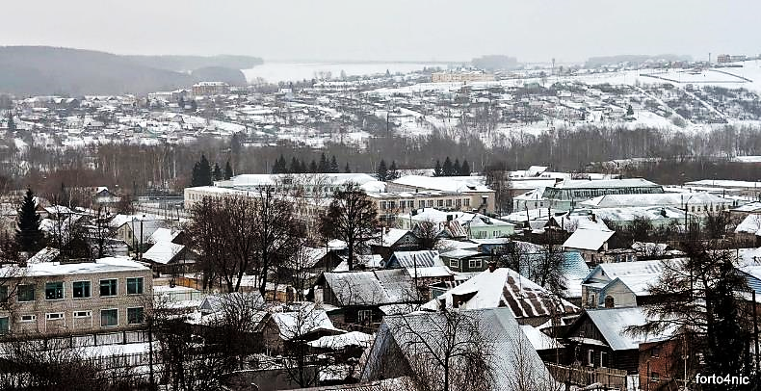
Рисунок 1. Панорамный вид города Козловка.

По данным на 2025 год, население города Козловка в Чувашской Республике составляет 7 400 человек.
Козловский район занимает северную часть Приволжской возвышенности. Рельеф пологохолмистый, сильно расчленённый оврагами и долинами рек. Овраги имеют глубину вреза до 35 м, протяжённостью 10÷12 км.
Климат Козловского района умеренно континентальный с продолжительной холодной зимой и тёплым, иногда жарким летом. Средняя температура января -13 °C, июля 18,6 °C. Абсолютный минимум температуры достигал -44 °C, абсолютный максимум доходил до 46 °C. За год количество выпавшей влаги составляет 513 мм.
Схематеплоснабжения разрабатывается в соответствии с требованиями следующих нормативных документов:
- Федеральный закон от 27.07.2010 г. № 190 «О теплоснабжении»;
- Федеральный закон от 06.10.2003 г. № 131-ФЗ «Об общих принципах организации местного самоуправления в Российской Федерации»;
- Федеральный закон от 07.12.2011 г. № 416-ФЗ «О водоснабжении и водоотведении» в части требований к эксплуатации открытых систем теплоснабжения;
- Федеральный закон от 23.11.2009 г. № 261-ФЗ «Об энергосбережении и о повышении энергетической эффективности, и о внесении изменений в отдельные законодательные акты Российской Федерации»;
- Постановление Правительства Российской Федерации от 22.02.2012 г. № 154 «О требованиях к схемам теплоснабжения, порядку их разработки и утверждения (с изменениями)»;
- Приказ Министерства энергетики Российской Федерации от 05.03.2019 г. № 212 «Об утверждении методических указаний по разработке схем теплоснабжения»;
- Постановление Правительства Российской Федерации №452 от 16.05.2014 г. «Об утверждении Правил определения плановых и расчета фактических значений показателей надежности и энергетической эффективности объектов теплоснабжения, а также определения достижения организацией, осуществляющей регулируемые виды деятельности в сфере теплоснабжения, указанных плановых значений»;
- Приказ Министерства энергетики Российской Федерации от 30.06.2014 г. №399«Об утверждении Методики расчета значений целевых показателей в области энергосбережения иповышения энергетической эффективности, в том числе в сопоставимых условиях»;
- Постановление Правительства Российской Федерации от 08.08.2012 г. №808 «Об организации теплоснабжения в Российской Федерации и о внесении изменений внекоторые акты»;
- Постановление Правительства Российской Федерации от 05.07.2018 г. № 787 «О подключении (технологическом присоединении) к системам теплоснабжения, недискриминационном доступе к услугам в сфере теплоснабжения, изменении и признании утратившими силу некоторых актов Правительства РФ»;
- Постановление Правительства Российской Федерации от 06.05.2011 г. № 354 «О предоставлении коммунальных услуг собственникам и пользователям помещений в многоквартирных домах и жилых домов»;
- Распоряжение Правительства Российской Федерации от 12.04.2025 г. № 908-р «Об Энергетической стратегии России на период до 2050 года»;
- Приказ Министерства энергетики Российской Федерации от 30.12.2008 г. № 325 «Об утверждении порядка определения нормативов технологических потерь при передаче тепловой энергии, теплоносителя» (вместе с «Порядком определения нормативов технологических потерь при передаче тепловой энергии, теплоносителя»);
- Постановление Правительства Российской Федерации от 22.10.2012 г. № 1075 «О ценообразовании в сфере теплоснабжения»;
- РД-10-ВЭП —«Методические основы разработки схем теплоснабжения поселений и промышленных узлов Российской Федерации»;
- СанПиН 2.1.3684-21 «Санитарно-эпидемиологические требования к содержанию территорий городских и сельских поселений, к водным объектам, питьевой воде и питьевому водоснабжению, атмосферному воздуху, почвам, жилым помещениям, эксплуатации производственных, общественных помещений, организации и проведению санитарно-противоэпидемических (профилактических) мероприятий» (с изменениями);
- Свод правил СП 124.13330.2012 «СП 124.13330.2012 Тепловые сети»;
- Свод правил СП 131.13330.2020 «СНиП 23-01-99* Строительная климатология»;
- Свод правил СП 61.13330.2012 «СНиП 41-03-2003 Тепловая изоляция оборудования и трубопроводов»;
- Свод правил СП 89.13330.2016 «СНиП II-35-76 Котельные установки»;
- Приказ Минстроя России от 04.08.2020 г. № 421/пр «Об утверждении Методики определения сметной стоимости строительства, реконструкции, капитального ремонта, сноса объектов капитального строительства, работ по сохранению объектов культурного наследия(памятников истории и культуры) народов Российской Федерации на территории Российской Федерации» (с изменениями);
- Приказ Минстроя России от 21.12.2020 г. № 812/пр «Об утверждении Методики по разработке и применению нормативов накладных расходов при определении сметной стоимости строительства, реконструкции, капитального ремонта, сноса объектов капитального строительства»;
- утвержденная ранее Схема теплоснабжения на 2022 г.и до 2032 года;

РАЗДЕЛ 1. ПОКАЗАТЕЛИ СУЩЕСТВУЮЩЕГО И ПЕРСПЕКТИВНОГО СПРОСА НА ТЕПЛОВУЮ ЭНЕРГИЮ (МОЩНОСТЬ) И ТЕПЛОНОСИТЕЛЬ В УСТАНОВЛЕННЫХ ГРАНИЦАХ ТЕРРИТОРИИ ПОСЕЛЕНИЯ, МУНИЦИПАЛЬНОГО ОКРУГА, ГОРОДСКОГО ОКРУГА, ГОРОДА ФЕДЕРАЛЬНОГО ЗНАЧЕНИЯ

а) величины существующей отапливаемой площади строительных фондов и приросты отапливаемой площади строительных фондов по расчетным элементам территориального деления с разделением объектов строительства на многоквартирные дома, индивидуальные жилые дома, общественные здания и производственные здания промышленных предприятий по этапам – на каждый год первого 5-летнего периода и на последующие 5 летние периоды (далее - этапы)
По состоянию на 2025 г. площадь территории муниципального образования города Козловка Чувашской Республике составляет 50,8 км2. По состоянию на 01.07.2025 г. население муниципального образования составляло 8,594 тыс. человек.
Многоквартирные дома и общественные здания подключены к сетям централизованного теплоснабжения, источниками тепловой энергии которых являются блочно – модульные котельные ГУП «Чувашгаз» и от котельной ФКУ Исправительная колония № 5 осуществляется теплоснабжение семи потребителей.
В таблице 1.1 показано распределение площади строительных фондов г. Козловка по зонам источников тепловой энергии ГУП «Чувашгаз». Теплоснабжение производственных зданий промышленных предприятий осуществляется от индивидуальных котельных предприятий. Использование данных котельных для теплоснабжения других потребителей технически невозможно. Индивидуальные жилые дома для теплоснабжения используют индивидуальные источники тепловой энергии: индивидуальные газовые котлы и печи, а так же печи, работающие на твердом топливе.

Таблица 1.1. Распределение площади строительных фондов г. Козловка по зонам источников тепловой энергии ГУП «Чувашгаз»
Тип строи. фондов. | Наименование котельной | Единицы измерения | 2019 | 2020 | 2021 | 2023 | 2024 | 2025
ГУП «Чувашгаз»
Жилые здания | ул. Лобачевского | тыс. м2 | 97,94 | 97,94 | 97,94 | 97,94 | 97,94 | 97,94
Жилые здания | ул. Калинина | тыс. м2 | 72,75 | 72,75 | 72,75 | 72,75 | 72,75 | 72,75
Жилые здания | ул. Виноградова | тыс. м2 | 2,495 | 2,495 | 2,495 | 2,495 | 2,495 | 2,495
Жилые здания | ул. Ленкина | тыс. м2 | 0,0 | 0,0 | 0,0 | 0,0 | 0,0 | 2,037
Жилые здания | ул. Чкалова | тыс. м2 | 0,0 | 0,0 | 0,0 | 0,0 | 0,0 | 3,955
Общественно – деловые | ул. Лобачевского | тыс. м2 | 20,90 | 20,90 | 20,90 | 20,90 | 20,90 | 20,90
Общественно – деловые | ул. Калинина | тыс. м2 | 18,12 | 18,12 | 18,12 | 18,12 | 18,12 | 18,12
Общественно – деловые | ул. Виноградова | тыс. м2 | 11,89 | 11,89 | 11,89 | 11,89 | 11,89 | 11,89
Жилые здания | ул. Ленкина, д. б/н | тыс. м2 | 0,4 | 0,4 | 0,4 | 0,4 | 0,4 | 0,4
Общественно – деловые | ул. Ленкина, д. б/н | тыс. м2 | н/д | н/д | н/д | н/д | н/д | н/д
За базовый уровень потребления тепловой энергии на нужды теплоснабжения принимается объем тепловой энергии, определенный для расчётных температур наружного воздуха по данным о подключенной нагрузке потребителей за 2025 год.
Данные базового уровня потребления тепла на цели теплоснабжения приведены в таблице 1.2.
Значение потребления тепловой энергии при расчетных температурах наружного воздуха в расчетных элементах территориального деления приведены в таблице 1.3.
Таблица 1.2– Данные базового уровня потребления тепла на цели теплоснабжения
№ п/п | Наименование  котельной | Договорная нагрузка,  Гкал/ч | Отпуск тепловой энергии в сеть,  Гкал/г | Потери тепловой энергии при транспортировке,  Гкал/г | Полезный отпуск (реализация),  Гкал/г
1 | БМК 12 МВт,  ул. Лобачевского д.24а | 10,871 | 18300,2 | 3109,2 | 15191
2 | БМК 8,0 МВт,  ул. Калинина д.24 | 8,844 | 12191,29 | 2071,29 | 10120
3 | Котельная №6, ул. Виноградова д.2 | 1,638 | 5654,089 | 507,629 | 2480,18
4 | БМК 1 МВт,  ул. Ленкина | 0,57 | 433,48 | 41,23 | 392,25
5 | БМК 1 МВт,  ул. Чкалова | 0,55 | 406,59 | 42,81 | 363,78
6 | БМП-5,0 «Ока», ул. Ленкина | 1,179 | - | - | -
7 | Котельная ФКУ ИК-5 УФСИН России по ЧР-Чувашии | 4,5 | 767,178 | 0,0 | 767,178

Таблица 1.3 - Значение потребления тепловой энергии при расчетных температурах наружного воздуха в расчетных элементах территориального деления
Технологические зоны теплоснабжения | Договорная нагрузка | Фактическая нагрузка
БМК 12 МВт,ул. Лобачевского д.24а | 10,871 | 6,74
БМК 8,0 МВт,ул. Калинина д.24 | 8,844 | 6,01
Котельная №6, ул. Виноградова д.2 | 1,638 | 1,02
БМК 1 МВт, ул. Ленкина | 0,57 | 0,42
БМК 1 МВт, ул. Чкалова | 0,55 | 0,44
БМП-5,0 «Ока», ул. Ленкина | 1,179 | 0,7
Котельная ФКУ ИК-5 УФСИН России по ЧР-Чувашии | 4,5 | 2,7

б) существующие и перспективные объемы потребления тепловой энергии (мощности) и теплоносителя с разделением по видам теплопотребления в каждом расчетном элементе территориального деления на каждом этапе
Основными потребителями тепловой энергии являются население (жилищный фонд), объекты производственного и социально-культурного назначения. Сведения о тепловых нагрузках потребителей представлены в таблицах 1.4.
Таблица 1.4 – Объем потребления тепловой энергии, 2025 г.
№ п/п | Наименование  котельной | Договорная нагрузка,  Гкал/ч | Отпуск тепловой энергии в сеть,  Гкал/г | Потери тепловой энергии при транспортировке,  Гкал/г | Полезный отпуск (реализация),  Гкал/г
1 | БМК 12 МВт,  ул. Лобачевского д.24а | 10,871 | 18300,2 | 3109,2 | 15191
2 | БМК 8,0 МВт,  ул. Калинина д.24 | 8,844 | 12191,29 | 2071,29 | 10120
3 | Котельная №6, ул. Виноградова д.2 | 1,638 | 5654,089 | 507,629 | 2480,18
4 | БМК 1 МВт, ул. Ленкина | 0,57 | 433,48 | 41,23 | 392,25
5 | БМК 1 МВт, ул. Чкалова | 0,55 | 406,59 | 42,81 | 363,78
6 | БМП-5,0 «Ока», ул. Ленкина | 1,179 | - | - | -
7 | Котельная ФКУ ИК-5 УФСИН России по ЧР-Чувашии | 4,5 | 767,178 | 0,0 | 767,178
При актуализации схемы теплоснабжения муниципального округа данные по прогнозу прироста площади строительных фондов г. Козловка на период 2025 – 2032 гг. не предоставлены. В 2020 – 2024 г. ввод новых площадей и вывод из эксплуатации строительных фондов г. Козловка не производился. В таблице 1.5 приведены сведения о приросте площадей строительных фондов.
Таблица 1.5 - Прогноз прироста площади строительных фондов г. Козловка на период 2025 – 2032 гг., тыс. м².
Наименование показателей | 2020 | 2021 | 2022 | 2023 | 2024 | 2025 | 2026 | 2027 | 2028 | 2029 | 2030 | 2031 | 2032
Прирост жилищного фонда, в том числе: | - | 0 | 0 | 0 | 0 | 0 | 0 | 0 | 0 | 0 | 0 | 0 | 0
Накопительным итогом | 111,7 | 111,7 | 111,7 | 111,7 | 111,7 | 111,7 | 111,7 | 111,7 | 111,7 | 111,7 | 111,7 | 111,7 | 111,7
Многоэтажный жилой фонд | - | - | - | - | - | - | - | - | - | - | - | - | -
Средне – и малоэтажная застройка | 111,7 | 111,7 | 111,7 | 111,7 | 111,7 | 111,7 | 111,7 | 111,7 | 111,7 | 111,7 | 111,7 | 111,7 | 111,7
Всего, в том числе: | 111,7 | 111,7 | 111,7 | 111,7 | 111,7 | 111,7 | 111,7 | 111,7 | 111,7 | 111,7 | 111,7 | 111,7 | 111,7
Средне – и малоэтажная застройка, в том числе, по зонам действия котельных: | 111,7 | 111,7 | 111,7 | 111,7 | 111,7 | 111,7 | 111,7 | 111,7 | 111,7 | 111,7 | 111,7 | 111,7 | 111,7
ул. Лобачевского ГУП «Чувашгаз» | 62,8 | 62,8 | 62,8 | 62,8 | 62,8 | 62,8 | 62,8 | 62,8 | 62,8 | 62,8 | 62,8 | 62,8 | 62,8
ул. Калинина ГУП «Чувашгаз» | 46,4 | 46,4 | 46,4 | 46,4 | 46,4 | 46,4 | 46,4 | 46,4 | 46,4 | 46,4 | 46,4 | 46,4 | 46,4
ул. Виноградо ГУП «Чувашгаз»ва | 2,5 | 2,5 | 2,5 | 2,5 | 2,5 | 2,5 | 2,5 | 2,5 | 2,5 | 2,5 | 2,5 | 2,5 | 2,5
МУП «ЖКХ Козловское» | - | - | - | - | - | - | - | - | - | - | - | - | -

в) существующие и перспективные объемы потребления тепловой энергии (мощности) и теплоносителя объектами, расположенными в производственных зонах, на каждом этапе
Прироста объема тепловой энергии (мощности) объектами, расположенными в производственных зонах, и приростов объемов потребления тепловой энергии (мощности) производственными объектами в течение расчетного срока актуальной Схемы теплоснабжения не предусматривается.
Также стоит принимать во внимание нестабильную ситуацию в экономике РФ, что в свою очередь затрудняет долгосрочное планирование в сфере строительства и в сфере производства.

г) существующие и перспективные величины средневзвешенной плотности тепловой нагрузки в каждом расчетном элементе территориального деления, зоне действия каждого источника тепловой энергии, каждой системе теплоснабжения и по поселению, муниципальному округу, городскому округу, городу федерального значения.
Средневзвешенная плотность тепловой нагрузки указывается с учетом площадидействия источника тепловой энергии и нагрузки, которая к нему подключена.
Существующее и перспективное значения средневзвешенной плотности тепловойнагрузки представлены в таблице 1.6.
Таблица 1.6 – Существующая и перспективная величина средневзвешенной плотности тепловой нагрузки
№ | Источник  тепловойэнергии | Договорная тепловая нагрузка, Гкал/час | Площадь  территории  S, км² | Средневзвешенная плотность, Гкал/ч/ км²
 |  |  |  | существующая | перспективная
1 | БМК 12 МВт, ул. Лобачевского д.24а | 10,871 | 0,292 | 37,23 | 37,23
2 | БМК 8,0 МВт, ул. Калинина д.24 | 8,844 | 0,292 | 30,29 | 30,29
3 | Котельная №6, ул. Виноградова д.2 | 1,638 | 0,095 | 17,24 | 17,24
4 | БМК 1 МВт, ул. Ленкина | 0,57 | 0,074 | 22,5 | 22,5
5 | БМК 1 МВт, ул. Чкалова | 0,55 | 0,69 | 21,4 | 21,4
6 | БМП-5,0 «Ока», ул. Ленкина | 1,179 | 0,067 | 17,6 | 17,6
7 | Котельная ФКУ ИК-5 УФСИН России по ЧР-Чувашии | 4,5 | 0,03 | 150 | 150

Зона высокой эффективности централизованной системы теплоснабжения с тепловыми сетями, определяется с не превышением средневзвешенной плотности тепловой нагрузки в зоне действия котельной со значением ≤100 м²/Гкал/час. Зона предельной эффективности ограничена≤ 200 м²/Гкал/ч. Значение приведенной материальной характеристики, превышающей 200 м²/Гкал/ч, свидетельствует о целесообразности применения индивидуального теплоснабжения.

РАЗДЕЛ 2. СУЩЕСТВУЮЩИЕ И ПЕРСПЕКТИВНЫЕ БАЛАНСЫ ТЕПЛОВОЙ МОЩНОСТИ ИСТОЧНИКОВ ТЕПЛОВОЙ ЭНЕРГИИ И ТЕПЛОВОЙ НАГРУЗКИ ПОТРЕБИТЕЛЕЙ

2.1.Существующие балансы тепловой мощности и тепловой нагрузки

а) описание существующих и перспективных зон действия систем теплоснабжения и источников тепловой энергии
В Постановлении Правительства РФ от 22 февраля 2012 г. № 154 «О требованиях к схемам теплоснабжения, порядку их разработки и утверждения» даны следующие определения:
«зона действия системы теплоснабжения» - территория поселения или ее часть, границы которой устанавливаются по наиболее удаленным точкам подключения потребителей к тепловым сетям, входящим в систему теплоснабжения;
«зона действия источника тепловой энергии» - территория поселения или ее часть, границы которой устанавливаются закрытыми секционирующими задвижками тепловой сети системы теплоснабжения.
Зона действия источника тепловой энергии – территория поселения или ее часть, границы которой устанавливаются закрытыми секционирующими задвижками тепловой сети системы теплоснабжения.
Зоны действия котельных, расположенных на территории муниципального образования представлены на рисунках ниже.
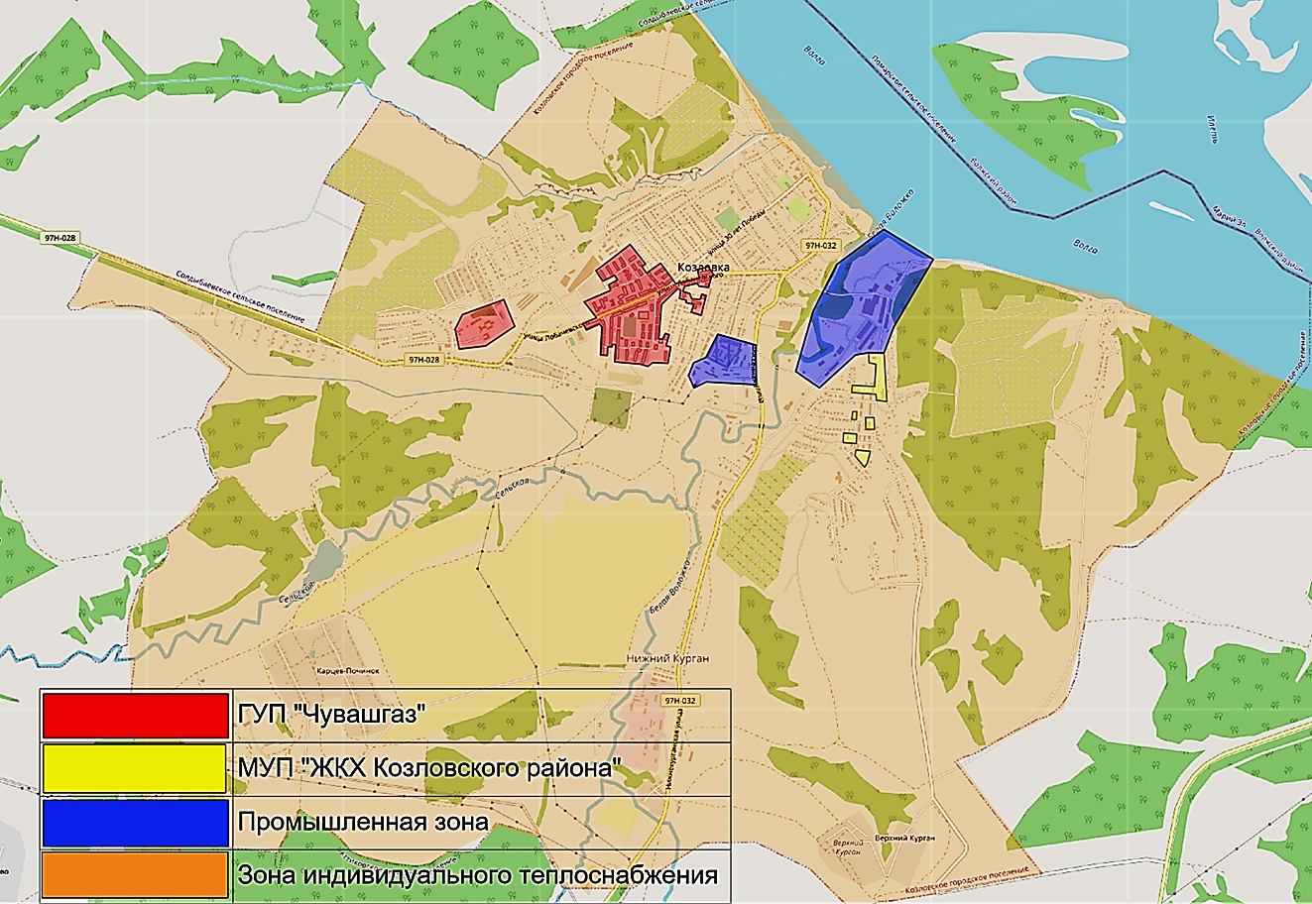
Рисунок 2.1. Зоны действия источников тепловой энергии на территории муниципального образования города Козловка Чувашской Республике
В городе Козловка строительство для подключения новых потребителей в период 2025÷2032 годов не запланировано. Все существующие объекты подключены к существующим тепловым сетям, поэтому расчет радиуса эффективного теплоснабжения не проводился. Необходимо учесть, что все существующие и перспективные потребители подключены к существующим ТС. Предполагается, что эти потребители находятся в пределах радиуса эффективного теплоснабжения.
Основными потребителями тепловой энергии на территории Козловского муниципального округа Чувашской Республике являются: частные жилые дома, общественные здания, объекты социальной сферы и промышленные предприятия. Многоэтажная застройка занимает очень незначительную часть от всего жилого сектора, в основном жилая застройка проведена в частном секторе.
На сегодняшний день в г. Козловка используются 7 источников тепловой энергии централизованного теплоснабжения – 6 блочно-модульные котельные, из которых 5 котельные находятся на балансе ГУП «Чувашгаз», 1 котельная находится на балансе МУП «ЖКХ Козловское» и котельная ФКУ ИК-5 УФСИН России по ЧР-Чувашии.
Таблица 2.1 Данные по котельным в городе Козловка.
№ | Наименов. котельной | Адрес объекта | Ввод в эксплуат | Площадь котельной, м² | Установл. мощность, Гкал/ч | Договорная. нагрузка, Гкал/ч | Вид  топлива
1 | БМК  12 МВт | ул.Лобачевского дом 24а | 09.2017 | 270,00 | 10,23 | 10,871 | Газ  природный
2 | БМК  8,0 МВт | ул. Калинина, дом 24 | 09.2017 | 160,00 | 6,88 | 8,844 | Газ  природный
3 | Котельная №6 | ул.Виноградова, дом 2 | 09.2017 | 332,05 | 1,204 | 1,638 | Газ  природный
4 | БМК 1 МВт, | ул. Ленкина | 12.2025 | 70,9 | 903 | 0,57 | Газ природный
5 | БМК 1 МВт, | ул. Чкалова | 12.2025 | 70,9 | 903 | 0,55 | Газ природный
6 | БМП-5,0 «Ока» | ул. Ленкина,  дом б/н | 02.2004 | 69,00 | 4,05 | 1,179 | Газ  природный
7 | Котельная ФКУ ИК-5 УФСИН России по ЧР-Чувашии | ул. Шоссейная,10 | 1985 | - | 6,24 | 4,5 | Газ  природный

На момент актуализации схемы котельные БМК 12 МВт, ул. Лобачевского д.24а, БМК 8,0 МВт, ул. Калинина д.24, Котельная №6, ул. Виноградова д.2 имеют дефицит тепловой мощности по договорным нагрузкам (см. таблицу 2.1).

б) описание существующих и перспективных зон действия индивидуальных источников тепловой энергии
Индивидуальные источники тепловой энергии используются для отопления и подогрева воды в частном малоэтажном жилищном фонде.
В качестве индивидуальных источников применяются теплогенераторы на газовом топливе, электронагревательные установки.
Индивидуальные источники тепловой энергии (крышные котельные) для теплоснабжения многоквартирных домов не используются.
Ряд котельных предназначены для теплоснабжения только одного или двух зданий бюджетных учреждений – локальные (индивидуальные) производственные котельные. Перечень котельных указан в таблице 2.2.
Таблица 2.2. - Перечень и характеристика локальных котельных
№ | Наименование  котельной | Адрес источника  т/энергии | Вид используемого  топлива | Эксплуатирующая  организация
1 | Котельная №4 г.Козловка | г.Козловка, ул. Ленина,55 | Природный газ | МУП «ЖКХ Козловское»
2 | МБОУ «Андреево-Базарская СОШ» | д.Андреево-Базары,  ул. В.Г. Егорова, д.24 | Природный газ | ГУП «Чувашгаз» Минстроя Чувашии
3 | МБОУ «Тюрлеминская СОШ» | ст.Тюрлема,  ул.Пионерская, Д.1 | Природный газ | ГУП «Чувашгаз» Минстроя Чувашии
4 | МАОУ «Козловская СОШ №2» | г.Козловка,  ул. К.Маркса, д.36 | Природный газ | ГУП «Чувашгаз» Минстроя Чувашии
5 | МБОУ «Солдыбаевская ООШ им. А.Г. Журавлева» | д.Солдыбаево,  ул.Новая, д.2 | Природный газ | ГУП «Чувашгаз» Минстроя Чувашии
6 | МАОУ «Байгуловская СОШ | село Байгулово, ул. М.Трубиной, дом 2 | Природный газ | ГУП «Чувашгаз» Минстроя Чувашии
7 | МБОУ «Карамышевская СОШ» | с. Карамышево, ул. Молодежная, д.25 | Природный газ | ГУП «Чувашгаз» Минстроя Чувашии
8 | МБОУ «Еметкинская СОШ» | д. Еметкино, ул.50 лет Победы, д.З А | Природный газ | ГУП «Чувашгаз» Минстроя Чувашии
9 | АУ ДО ДЮСШ - ФОК «Атал» | г. Козловка,  ул. Лобачевского,д. 41 | Природный газ | ГУП «Чувашгаз» Минстроя Чувашии
10 | Андреево-Базарский СДК | д.Андреево-Базары,  ул.В.Г. Егорова, д.7 | Природный газ | ГУП «Чувашгаз» Минстроя Чувашии
11 | Еметкинский СДК | д. Еметкино, ул. Братьев Шулаевых, д.2 | Природный газ | ГУП «Чувашгаз» Минстроя Чувашии

в) существующие и перспективные балансы тепловой мощности и тепловой нагрузки потребителей в зонах действия источников тепловой энергии, в том числе работающих на единую тепловую сеть, на каждом этапе
Существующие и перспективные балансы тепловой мощности источников тепловой энергии и тепловой нагрузки потребителей приведены в таблице 2.3. Перспективные балансы тепловой мощности и тепловой нагрузки составлены с учетом положений Раздела 4, с учетом предложений, проектов (мероприятий) по развитию системы теплоснабжения предусмотренных Разделами 5 и 6.

Таблица 2.3 - Существующие и перспективные балансы тепловой мощности источников тепловой энергии и тепловой нагрузки потребителей
Зона действия котельной | Ед. изм. | 2024 | 2025 | 2026 | 2027 | 2028 | 2029 | 2030-2032
БМК 12 МВт, ул. Лобачевского д.24а
Установленная мощность основного оборудования | Гкал/ч | 10,23 | 10,23 | 10,23 | 10,23 | 10,23 | 10,23 | 10,23
Располагаемая мощность основного оборудования | Гкал/ч | 9,61 | 9,61 | 9,61 | 9,61 | 9,61 | 9,61 | 9,61
Собственные и хозяйственные нужды | Гкал/ч | 0,0 | 0,0 | 0,0 | 0,0 | 0,0 | 0,0 | 0,0
Тепловая мощность «нетто» | Гкал/ч | 9,61 | 9,61 | 9,61 | 9,61 | 9,61 | 9,61 | 9,61
Потери в тепловых сетях от отпущенной тепловой энергии | Гкал/ч | 0,369 | 0,369 | 0,369 | 0,369 | 0,369 | 0,369 | 0,369
Присоединенная тепловая нагрузка договорная | Гкал/ч | 10,871 | 10,871 | 10,871 | 10,871 | 10,871 | 10,871 | 10,871
Присоединенная тепловая нагрузка фактическая | Гкал/ч | 6,74 | 6,74 | 6,74 | 6,74 | 6,74 | 6,74 | 6,74
Резерв (+)/дефицит (-) тепловой мощности по договорной нагрузки | Гкал/ч | -1,63 | -1,63 | -1,63 | -1,63 | -1,63 | -1,63 | -1,63
Резерв (+)/дефицит (-) тепловой мощности по фактической нагрузки | Гкал/ч | +2,5 | +2,5 | +2,5 | +2,5 | +2,5 | +2,5 | +2,5
Зона действия источника тепловой мощности | км² | 0,292 | 0,292 | 0,292 | 0,292 | 0,292 | 0,292 | 0,292
Плотность тепловой нагрузки | Гкал/ч/км² | 37,23 | 37,23 | 37,23 | 37,23 | 37,23 | 37,23 | 37,23
БМК 8,0 МВт, ул. Калинина д.24
Установленная мощность основного оборудования | Гкал/ч | 6,88 | 6,88 | 6,88 | 6,88 | 6,88 | 6,88 | 6,88
Располагаемая мощность основного оборудования | Гкал/ч | 6,513 | 6,513 | 6,513 | 6,513 | 6,513 | 6,513 | 6,513
Собственные и хозяйственные нужды | Гкал/ч | 0,0 | 0,0 | 0,0 | 0,0 | 0,0 | 0,0 | 0,0
Тепловая мощность «нетто» | Гкал/ч | 6,513 | 6,513 | 6,513 | 6,513 | 6,513 | 6,513 | 6,513
Потери в тепловых сетях от отпущенной тепловой энергии | Гкал/ч | 0,406 | 0,406 | 0,406 | 0,406 | 0,406 | 0,406 | 0,406
Присоединенная тепловая нагрузка договорная | Гкал/ч | 8,844 | 8,844 | 8,844 | 8,844 | 8,844 | 8,844 | 8,844
Присоединенная тепловая нагрузка фактическая | Гкал/ч | 6,01 | 6,01 | 6,01 | 6,01 | 6,01 | 6,01 | 6,01
Резерв (+)/дефицит (-) тепловой мощности по договорной нагрузки | Гкал/ч | -2,737 | -2,737 | -2,737 | -2,737 | -2,737 | -2,737 | -2,737
Резерв (+)/дефицит (-) тепловой мощности по фактической нагрузки | Гкал/ч | +0,097 | +0,097 | +0,097 | +0,097 | +0,097 | +0,097 | +0,097
Зона действия источника тепловой мощности | км² | 0,292 | 0,292 | 0,292 | 0,292 | 0,292 | 0,292 | 0,292
Плотность тепловой нагрузки | Гкал/ч/км² | 30,29 | 30,29 | 30,29 | 30,29 | 30,29 | 30,29 | 30,29
Котельная №6, ул. Виноградова д.2
Установленная мощность основного оборудования | Гкал/ч | 1,204 | 1,204 | 1,204 | 1,204 | 1,204 | 1,204 | 1,204
Располагаемая мощность основного оборудования | Гкал/ч | 0,919 | 0,919 | 0,919 | 0,919 | 0,919 | 0,919 | 0,919
Собственные и хозяйственные нужды | Гкал/ч | 0,0 | 0,0 | 0,0 | 0,0 | 0,0 | 0,0 | 0,0
Тепловая мощность «нетто» | Гкал/ч | 0,919 | 0,919 | 0,919 | 0,919 | 0,919 | 0,919 | 0,919
Потери в тепловых сетях от отпущенной тепловой энергии | Гкал/ч | 0,06 | 0,06 | 0,06 | 0,06 | 0,06 | 0,06 | 0,06
Присоединенная тепловая нагрузка договорная | Гкал/ч | 1,638 | 1,638 | 1,638 | 1,638 | 1,638 | 1,638 | 1,638
Присоединенная тепловая нагрузка фактическая | Гкал/ч | 1,02 | 1,02 | 1,02 | 1,02 | 1,02 | 1,02 | 1,02
Резерв (+)/дефицит (-) тепловой мощности по договорной нагрузки | Гкал/ч | -0,779 | -0,779 | -0,779 | -0,779 | -0,779 | -0,779 | -0,779
Резерв (+)/дефицит (-) тепловой мощности по фактической нагрузки | Гкал/ч | -0,161 | -0,161 | -0,161 | -0,161 | -0,161 | -0,161 | -0,161
Зона действия источника тепловой мощности | км² | 0,095 | 0,095 | 0,095 | 0,095 | 0,095 | 0,095 | 0,095
Плотность тепловой нагрузки | Гкал/ч/км² | 17,24 | 17,24 | 17,24 | 17,24 | 17,24 | 17,24 | 17,24
БМП-5,0 «Ока», ул. Ленкина *
Установленная мощность основного оборудования | Гкал/ч | 4,052 | 4,052 | 0,0 | 0,0 | 0,0 | 0,0 | 0,0
Располагаемая мощность основного оборудования | Гкал/ч | 4,052 | 4,052 | 0,0 | 0,0 | 0,0 | 0,0 | 0,0
Собственные и хозяйственные нужды | Гкал/ч | 0,0 | 0,0 | 0,0 | 0,0 | 0,0 | 0,0 | 0,0
Тепловая мощность «нетто» | Гкал/ч | 4,052 | 4,052 | 0,0 | 0,0 | 0,0 | 0,0 | 0,0
Потери в тепловых сетях от отпущенной тепловой энергии | Гкал/ч | 0,154 | 0,154 | 0,0 | 0,0 | 0,0 | 0,0 | 0,0
Присоединенная тепловая нагрузка договорная | Гкал/ч | 1,179 | 1,179 | 0,0 | 0,0 | 0,0 | 0,0 | 0,0
Присоединенная тепловая нагрузка фактическая | Гкал/ч | 0,7 | 0,7 | 0,0 | 0,0 | 0,0 | 0,0 | 0,0
Резерв (+)/дефицит (-) тепловой мощности по договорной нагрузки | Гкал/ч | +2,719 | +2,719 | 0,0 | 0,0 | 0,0 | 0,0 | 0,0
Резерв (+)/дефицит (-) тепловой мощности по фактической нагрузки | Гкал/ч | +3,198 | +3,198 | 0,0 | 0,0 | 0,0 | 0,0 | 0,0
Зона действия источника тепловой мощности | км² | 0,067 | 17,6 | 0,0 | 0,0 | 0,0 | 0,0 | 0,0
Плотность тепловой нагрузки | Гкал/ч/км² | 0,067 | 17,6 | 0,0 | 0,0 | 0,0 | 0,0 | 0,0
Котельная ФКУ ИК-5 УФСИН России по ЧР-Чувашии **
Установленная мощность основного оборудования | Гкал/ч | 6,24 | 6,24 | 6,24 | 6,24 | 6,24 | 6,24 | 0,0
Располагаемая мощность основного оборудования | Гкал/ч | 4,45 | 4,45 | 4,45 | 4,45 | 4,45 | 4,45 | 0,0
Собственные и хозяйственные нужды (хоз нужды) | Гкал/ч | 0,06 | 0,06 | 0,06 | 0,06 | 0,06 | 0,06 | 0,0
Тепловая мощность «нетто» | Гкал/ч | 4,39 | 4,39 | 4,39 | 4,39 | 4,39 | 4,39 | 0,0
Потери в тепловых сетях от отпущенной тепловой энергии | Гкал/ч | 0,0 | 0,0 | 0,0 | 0,0 | 0,0 | 0,0 | 0,0
Присоединенная тепловая нагрузка договорная | Гкал/ч | 4,5 | 4,5 | 4,5 | 4,5 | 4,5 | 4,5 | 0,0
Присоединенная тепловая нагрузка фактическая | Гкал/ч | 2,7 | 2,7 | 2,7 | 2,7 | 2,7 | 2,7 | 0,0
Резерв (+)/дефицит (-) тепловой мощности по договорной нагрузки | Гкал/ч | -0,11 | -0,11 | -0,11 | -0,11 | -0,11 | -0,11 | 0,0
Резерв (+)/дефицит (-) тепловой мощности по фактической нагрузки | Гкал/ч | +1,69 | +1,69 | +1,69 | +1,69 | +1,69 | +1,69 | 0,0
Зона действия источника тепловой мощности | км² | 0,03 | 0,03 | 0,03 | 0,03 | 0,03 | 0,03 | 0,0
Плотность тепловой нагрузки | Гкал/ч/км² | 150 | 150 | 150 | 150 | 150 | 150 | 0,0
* Потребители от данной котельной будут переключены на вновь построенные БМК по ул. Ленкина и ул. Чкалова. Планируется ввод котельных в конце 2026 г. В начале отопительного сезона 2025-2026 г.г. будут проведены пусконаладочные работы и получения разрешения на эксплуатации данных котельных.
** Планируется строительство БМК в 2029-2030 г.г. для теплоснабжения четырех многоквартирных муниципальных домов подключенных в настоящее время к тепловым сетям котельной ФКУИК-5 УФСИН России по ЧР-Чувашии.

г) перспективные балансы тепловой мощности источников тепловой энергии и тепловой нагрузки потребителей в случае, если зона действия источника тепловой энергии расположена в границах двух или более поселений, муниципальных округов, городских округов либо в границах городского округа (муниципального округа, поселения) и города федерального значения или городских округов (муниципальных округов, поселений) и города федерального значения, с указанием величины тепловой нагрузки для потребителей каждого поселения, муниципального округа, городского округа, города федерального значения
Источники теплоснабжения, в зону деятельности которых входит территория нескольких населенных пунктов, отсутствуют.

д) радиус эффективного теплоснабжения, определяемый в соответствии с методическими указаниями по разработке схем теплоснабжения
Радиус эффективного теплоснабжения – максимальное расстояние от теплопотребляющей установки до ближайшего источника тепловой энергии в системе теплоснабжения, при превышении которого подключение теплопотребляющей установки к данной системе теплоснабжения нецелесообразно по причине увеличения совокупных расходов в системе теплоснабжения.
Радиус эффективного теплоснабжения позволяет определить условия, при которых подключение новых или увеличивающих тепловую нагрузку теплопотребляющих установок к системе теплоснабжения нецелесообразно вследствие увеличения совокупных расходов в указанной системе на единицу тепловой мощности, определяемой для зоны действия каждого источника тепловой энергии.
В ФЗ №190 «О теплоснабжении» введено понятие об эффективном радиусе теплоснабжения без конкретной методики его расчета.
Методика для определения эффективного (оптимального) радиуса теплоснабжения приведена в статье В.Н. Папушкина, согласно которой радиус эффективного теплоснабжения рассчитывается по формуле:
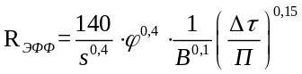 ,где:
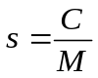 – удельная стоимость характеристики тепловой сети, руб./м²;
С - стоимость тепловой сети и сооружений на ней, млн.руб.;
M - материальная характеристика тепловой сети, м²;
B - среднее число абонентов на 1 км²;
Δτ - расчётный перепад температур, ^{о}С;
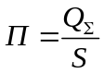 - теплоплотность района, Гкал/(ч∙км²);
S - площадь зоны действия источника тепловой энергии, км²;
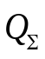 - тепловая нагрузка источника тепловой энергии, Гкал/ч;
N – среднее число абонентов;
 - поправочный коэффициент, принимаем =1.
Применение данной методики расчета эффективного радиуса теплоснабжения позволяет решить вопрос о целесообразности или нецелесообразности подключения новых потребителей к источнику теплоснабжения в зоне его действия. Подключения новых потребителей целесообразно в пределах зоны действия эффективного радиуса теплоснабжения.
В муниципальном образовании строительство для подключения новых потребителей в период 2025÷2032 годов не запланировано. Все существующие объекты подключены к существующим тепловым сетям, поэтому расчет радиуса эффективного теплоснабжения не проводился. Необходимо учесть, что все существующие и перспективные потребители подключены к существующим ТС. Предполагается, что эти потребители находятся в пределах радиуса эффективного теплоснабжения.
На момент актуализации схемы котельные БМК 12 МВт, ул. Лобачевского д.24а, БМК 8,0 МВт, ул. Калинина д.24, Котельная №6, ул. Виноградова д.2 имеют дефицит тепловой мощности по договорным нагрузкам (см. таблицу 2.2).

2.2.Перспективные балансы тепловой мощности и тепловой нагрузки в каждой системе теплоснабжения и зоне действия источников тепловой энергии определяют

а) существующие и перспективные значения установленной тепловой мощности основного оборудования источника (источников) тепловой энергии
Существующие и перспективные значения установленной тепловой мощности основного оборудования источника (источников) тепловой энергии указаны в таблице 2.3.

б) существующие и перспективные технические ограничения на использование установленной тепловой мощности и значения располагаемой мощности основного оборудования источников тепловой энергии
Существующие и перспективные технические ограничения на использование установленной тепловой мощности отсутствуют. Значения располагаемой мощности основного оборудования источников тепловой энергии указаны в таблице 2.3.

в) существующие и перспективные затраты тепловой мощности на собственные и хозяйственные нужды теплоснабжающей организации в отношении источников тепловой энергии
С учетом располагаемой мощности источников тепловой энергии и представленной информации теплоснабжающей организации о затратах тепловой мощности на собственные и хозяйственные нужды, определена тепловая мощность котельных «нетто» для определения существующих и перспективных нагрузок источников тепловой энергии.
Показатели существующих и перспективных затрат указаны в таблице 2.3.

г) значения существующей и перспективной тепловой мощности источников тепловой энергии нетто
Значения существующих и перспективных тепловых мощностей источников тепловой энергии нетто указаны в таблице 2.3.

д) значения существующих и перспективных потерь тепловой энергии при ее передаче по тепловым сетям, включая потери тепловой энергии в тепловых сетях теплопередачей через теплоизоляционные конструкции теплопроводов и потери теплоносителя, с указанием затрат теплоносителя на компенсацию этих потерь
Расчет нормативов технологических потерь при передаче тепловой энергии выполняется на основании приказа Министерства энергетики РФ от 30 декабря 2008 г. № 325 «Об утверждении порядка определения нормативов технологических потерь при передаче тепловой энергии, теплоносителя» (в ред. Приказов Минэнерго России от 01.02.2010 N 36 от 10.08.2012 N 377).
Значения существующих и перспективных потерь тепловой энергии при ее передаче по тепловым сетям, включая потери тепловой энергии в тепловых сетях теплопередачей через теплоизоляционные конструкции теплопроводов и потери теплоносителя. Значения существующей и перспективной тепловой мощности источников тепловой энергии нетто указаны в таблице 2.3. Затратами теплоносителя на компенсацию потерь является расчеты на пусковое заполнение системы теплоснабжения и утечки теплоносителя.
Данные расчеты производятся при определении нормативов технологических потерь при передаче тепловой энергии при установлении тарифов на тепловую энергию.

е) затраты существующей и перспективной тепловой мощности на хозяйственные нужды теплоснабжающей (теплосетевой) организации в отношении тепловых сетей
Тепловая мощность на хозяйственные нужды тепловых сетей на территории городского округа используется в котельной ФКУ ИК-5 УФСИН России по ЧР -Чувашии.

ж) значения существующей и перспективной резервной тепловой мощности источников тепловой энергии, в том числе источников тепловой энергии, принадлежащих потребителям, и источников тепловой энергии теплоснабжающих организаций, с выделением значений аварийного резерва и резерва по договорам на поддержание резервной тепловой мощности.
Балансы тепловых мощностей источников тепловой энергии и перспективной тепловой нагрузки на территории муниципального образования на расчетный срок представлены в таблице 2.3. Данные резервов/дефицитов тепловой мощности нетто, указанные в табл.2.3.

з) значения существующей и перспективной тепловой нагрузки потребителей, устанавливаемые с учетом расчетной тепловой нагрузки.
Перспективные нагрузки на отопления потребителей и перспективные объемы потребления тепловой энергии с разделением по зонам действия источников централизованного теплоснабжения представлены в таблице2.3.

2.3. В ценовых зонах теплоснабжения положения подпунктов "а", "в", "г", а также положения пункта 7 настоящего документа применяются в части указания существующих и перспективных балансов тепловой мощности и тепловой нагрузки потребителей по зоне действия систем теплоснабжения. Существующие и перспективные балансы тепловой мощности и тепловой нагрузки потребителей по зонам действия источников тепловой энергии не составляются
Муниципальное образование города Козловка Чувашской Республике не относится к ценовым зонам теплоснабжения.

2.4. Существующие и перспективные балансы тепловой мощности и тепловой нагрузки составляются раздельно по тепловой энергии в горячей воде и в паре.
Существующие и перспективные балансы тепловой мощности и тепловой нагрузки составляются раздельно по тепловой энергии в горячей воде и в паре и представлены в таблице 2.3.

РАЗДЕЛ 3. СУЩЕСТВУЮЩИЕ И ПЕРСПЕКТИВНЫЕ БАЛАНСЫ ТЕПЛОНОСИТЕЛЯ

а) существующие и перспективные балансы производительности водоподготовительных установок и максимального потребления теплоносителя теплопотребляющими установками потребителей
Расчет производительности водоподготовительных установок котельных для подпитки тепловых сетей в их зонах действия выполнен согласно СНиП
41-02-2003 «Тепловые сети».
Максимальная производительность водоподготовительных установок для тепловых сетей рассчитывается из компенсации возможных потерь теплоносителя с утечками через неплотности, дренажи и исполнительные механизмы и плановыми сбросами с воздушников.
Согласно п. 6.16 базовой версии СНиП 41-02-2003 «Тепловые сети»:
«Расчетный часовой расход воды для определения производительности водоподготовки и соответствующего оборудования для подпитки системы теплоснабжения следует принимать:
- в закрытых системах теплоснабжения – 0,75 % фактического объема воды в трубопроводах тепловых сетей и присоединенных к ним системах отопления и вентиляции зданий. При этом для участков тепловых сетей длиной более 5 км от источников теплоты без распределения теплоты расчетный расход воды следует принимать равным 0,5 % объема воды в этих трубопроводах;
- для отдельных тепловых сетей горячего водоснабжения, при наличии баков аккумуляторов, по расчетному среднему расходу воды на горячее водоснабжение с коэффициентом 1,2, а при отсутствии баков аккумуляторов по максимальному расходу воды на горячее водоснабжении. В обоих случаях плюс 0,75 % фактического объема воды в трубопроводах сетей и присоединенных к ним системах ГВС зданий.
Потери сетевой воды в системе теплоснабжения включают в себя технологические потери (затраты) сетевой воды и потери сетевой воды с утечкой.
К технологическим потерям, как необходимым для обеспечения нормальных режимов работы систем теплоснабжения, относятся количество воды на пусковое заполнение трубопроводов теплосети после проведения планового ремонта и подключении новых участков сети и потребителей, проведение плановых эксплуатационных испытаний трубопроводов и оборудования тепловых сетей и другие
регламентные работы, промывку и дезинфекцию.
К потерям сетевой воды с утечкой относятся технически неизбежные в процессе передачи, распределения и потребления тепловой энергии потери сетевой воды с утечкой.
Расчетные потери сетевой воды связанные, с пуском тепловых сетей в эксплуатацию после планового ремонта и подключения новых сетей после монтажа на период регулирования, определяются в размере 1,5-кратной емкости соответствующих трубопроводов тепловых сетей. Неизбежные потери при проведении плановых эксплуатационных испытаний и других регламентных работ на тепловых сетях составляют 0,5-кратного объема сетей.
Среднегодовая норма утечки теплоносителя (м³/ч) из водяных тепловых сетей должна быть не более 0,25% среднегодового объема воды в тепловой сети и присоединенных системах теплоснабжения независимо от схемы присоединения (за исключением систем горячего водоснабжения, присоединенных через водоподогреватели).
Норматив аварийной подпитки имеет в виду инцидентную подпитку, которая полностью или в значительной степени компенсирует инцидентную утечку воды при повреждении элементов теплосети. Именно эта подпитка и называется аварийной подпиткой.
Согласно СНиП 41-02-2003 «Тепловые сети» для открытых и закрытых систем теплоснабжения должна предусматриваться дополнительно аварийная подпитка химически не обработанной и недеаэрированной водой, расход которой принимается в количестве 2% объема воды в трубопроводах тепловых сетей и присоединенных к ним системах отопления, вентиляции и в системах горячего водоснабжения для открытых систем теплоснабжения. При наличии нескольких отдельных тепловых сетей, отходящих от коллектора теплоисточника, аварийную подпитку допускается определять только для одной наибольшей по объему тепловой сети. Для открытых систем теплоснабжения аварийная подпитка должна обеспечиваться только из систем хозяйственно-питьевого водоснабжения.
Характеристика систем водоподготовки на котельных в муниципальном образовании указана в таблице 3.1.

Таблица 3.1 – Характеристика систем водоподготовки на котельных
№ п/п | Наименование и адрес котельной | Наличие и тип водоподготовки | Ограничение производительности подпиточного устройства - G_{огр}, м³/ч | Нормативная (расчётная) среднечасовая подпитка тепловой сети -G_{п}^{пр}, м³/ч | Нормативная (расчётная) среднечасовая подпитка на предстоящий и прошедший отопительные сезоны тепловой сети  - G_{п}^{пр'}, м³/ч | Фактическая среднечасовая подпитка тепловой сети в прошедшем сезоне - G_{п}^{ф'}, м³/год
1 | БМК 12 МВт,ул. Лобачевского д.24а | УБНВ NECONKMF 04 2472 TPCL непрерывного действия | 0 | 0,153 | 0,153 | 0,2576
2 | БМК 8,0 МВт,ул. Калинина д.24 | Ёлка. WS-1,3-Rx-(SC) периодического действия | 0 | 0,052 | 0,052 | 0,2517
3 | Котельная №6, ул. Виноградова д.2 | Ёлка. WS-1,8-Rx-(SC) периодического действия | 0 | 0,211 | 0,211 | 0,0206
4 | БМК 1 МВт, ул. Ленкина | Ёлка. WSС-1,5-Rx-(SC) периодического действия | 0 | 0,045 | 0,045 | 0,006
5 | БМК 1 МВт, ул. Чкалова | Ёлка. WSС-1,5-Rx-(SC) периодического действия | 0 | 0,035 | 0,035 | 0,015
6 | БМП-5,0 «Ока», ул. Ленкина | - | 0 | - | - | -
7 | Котельная ФКУ ИК-5 УФСИН России по ЧР-Чувашии | Na - катионирование | 0 | 0,128 | 0,128 | -

Существующий и перспективный баланс производительности ВПУ и потерь теплоносителя с учетом развития систем теплоснабжения приведен в таблице 3.2.
Таблица 3.2 - Расчетные балансы ВПУ и подпитки тепловых сетей перспективное положение
№ п/п | Наименование и адрес котельной | Ограничение производительности подпиточного устройства - G_{огр}, м³/ч | Нормативная (расчётная) среднечасовая подпитка -G_{п}^{пр}, м³/ч |  | Нормативная (расчётная) среднечасовая подпитка на предстоящий и прошедший отопительные сезоны - G_{п}^{пр'}, м³/ч |  | Производительность ХВО, G_{п}, м³/ч
1 | БМК 12 МВт,ул. Лобачевского д.24а | 0 | 0,153 |  | 0,153 |  | -
2 | БМК 8,0 МВт,ул. Калинина д.24 | 0 | 0,052 |  | 0,052 |  | -
3 | Котельная №6, ул. Виноградова д.2 | 0 | 0,211 |  | 0,211 |  | -
4 | БМК 1 МВт, ул. Ленкина | 0 |  | 0,045 |  | 0,045
5 | БМК 1 МВт, ул. Чкалова | 0 |  | 0,035 |  | 0,035
6 | БМП-5,0 «Ока», ул. Ленкина | 0 | - |  |  |  | -
7 | Котельная ФКУ ИК-5 УФСИН России по ЧР-Чувашии | 0 | 0,128 |  | 0,128 |  | -
Данные по существующему и перспективному расходу воды на подпитку представлены в таблице 3.3.
Таблица 3.3 – расход на подпитку тепловой сети. м³/час
Тепловая сеть | Существующий расход на подпитку | Перспективный  расход на подпитку | Балансы теплоносителя на расчетный период, м³/ч
БМК 12 МВт,ул. Лобачевского д.24а | 0,153 | 0,153 | 262,72
БМК 8,0 МВт,ул. Калинина д.24 | 0,052 | 0,052 | 240,4
Котельная №6, ул. Виноградова д.2 | 0,211 | 0,211 | 40,8
БМК 1 МВт, ул. Ленкина | Счетчик установлен 15.06.2025 | 0,050 | 15,6
БМК 1 МВт, ул. Чкалова | Счетчик установлен 15.06.2025 | 0,133 | 14,2
БМП-5,0 «Ока», ул. Ленкина | - | - | 36,0
Котельная ФКУ ИК-5 УФСИН России по ЧР-Чувашии | 0,128 | 0,128 | 180,0

В муниципальном образовании в качестве теплоносителя для передачи тепловой энергии от источников до потребителей используется горячая вода. Качество используемой воды должно обеспечивать работу оборудования системы теплоснабжения без превышающих допустимые нормы отложений накипи и шлама, без коррозионных повреждений, поэтому исходную воду необходимо подвергать обработке в водоподготовительных установках. В таблице 3.4 представлены балансы теплоносителя.
Таблица 3.4 – Балансы теплоносителя
№ | Наименование котельной/ЦТП,адрес | Тип ХВО | Производительность, м³/час | Фактическая подпитка  за 2024 г (м³/ч//год) | Нормативная подпитка
1 | Котельная БМК-12 МВт,ул.Лобачевского,24а | непрерывного действия | 18-24 | 0,2576 | 0,153
2 | Котельная БМК-8 МВт,  ул.Калинина,22 | непрерывного действия | 12-18 | 0,2517 | 0,052
3 | Котельная №6, ул.Виноградова,2 | Периодического действия | 1,8 | 0,0206 | 0,211
4 | БМК 1 МВт, ул. Ленкина | Периодического действия | 1,2-1,5 | Ввод в эксплуат ацию 12.2025 | 0,050
5 | БМК 1 МВт, ул. Чкалова | Периодического действия | 1,2-1,5 | Ввод в эксплуат ацию 12.2025 | 0,133

б) существующие и перспективные балансы производительности водоподготовительных установок источников тепловой энергии для компенсации потерь теплоносителя в аварийных режимах работы систем теплоснабжения
В соответствииСП 124.13330.2012 Тепловые сети. Актуализированная редакция СНиП 41-02-2003аварийная подпитка в количестве 2% от объема воды в тепловых сетях и присоединенным к ним системам теплопотребления осуществляется химически не обработанной и недеаэрированной водой.
Объем аварийной подпитки рассчитан согласно п.6.17 СНиП 41-02-2003«Тепловые сети». Для открытых и закрытых систем теплоснабжения должна предусматриваться дополнительно аварийная подпитка химически не обработанной и не деаэрированной водой, расход которой принимается в количестве 2% объема воды в трубопроводах тепловых сетей. Результаты расчета представлены в таблице 3.5.
Таблица 3.5– Производительности водоподготовительных установок на расчетный период
Источник  тепловой энергии | Присоединенная тепловая нагрузка, Гкал/час | Нормативная величина подпитка тепловых сетей по СП 124.13330, м³/ч | Аварийная подпитка тепловых сетей СП 124.13330.2012, м³/ч
БМК 12 МВт,ул. Лобачевского д.24а | 10,871 | 0,153 | 1,224
БМК 8,0 МВт,ул. Калинина д.24 | 8,844 | 0,052 | 0,417
Котельная №6, ул. Виноградова д.2 | 1,638 | 0,211 | 1,686
БМК 1 МВт, ул. Ленкина | 0,57 | 0,050 | 0,133
БМК 1 МВт, ул. Чкалова | 0,55 | 0,035 | 0,065
БМП-5,0 «Ока», ул. Ленкина | 1,179 | - | -
Котельная ФКУ ИК-5 УФСИН России по ЧР-Чувашии | 4,5 | 0,128 | 1,021

РАЗДЕЛ 4.ОСНОВНЫЕ ПОЛОЖЕНИЯ МАСТЕР-ПЛАНА РАЗВИТИЯ СИСТЕМ ТЕПЛОСНАБЖЕНИЯ ПОСЕЛЕНИЯ, МУНИЦИПАЛЬНОГО ОКРУГА, ГОРОДСКОГО ОКРУГА, ГОРОДА ФЕДЕРАЛЬНОГО ЗНАЧЕНИЯ

а) описание сценариев развития теплоснабжения поселения, муниципального округа, городского округа, города федерального значения
Разработка мастер-плана в актуализированной Схеме теплоснабжения городского округа осуществлялась с целью сравнения разработанных вариантов развития системы теплоснабжения и обоснования выбора базового варианта реализации, принимаемого за основу для разработки утвержденной Схемы теплоснабжения.
Основными принципами, положенными в основу разработки вариантов перспективного развития системы теплоснабжения и являющимися обязательными для каждого из рассматриваемых вариантов, являлись:
- обеспечение безопасности и надежности теплоснабжения потребителей;
- обеспечение энергетической эффективности теплоснабжения и потребления тепловой энергии;
- соблюдение баланса экономических интересов теплоснабжающих организаций и интересов потребителей;
- минимизация затрат на теплоснабжение на расчетную единицу тепловой энергии для потребителей в долгосрочной перспективе;
- обеспечение недискриминационных и стабильных условий осуществления предпринимательской деятельности в сфере теплоснабжения;
- согласованность с планами и программами развития города.
Разработанные варианты развития системы теплоснабжения являлись основой для формирования и обоснования предложений по новому строительству и реконструкции тепловых сетей, а также определения необходимости строительства новых источников теплоснабжения и реконструкции существующих.
Разработанные варианты развития системы теплоснабжения являлись основой для формирования и обоснования предложений по новому строительству и реконструкции тепловых сетей, а также определения необходимости строительства новых источников теплоснабжения и реконструкции существующих.
Вариант 1
1. Потребители от котельнойБМП-5,0 «Ока» ул. Ленкина будут переключены на вновь построенные БМК по ул. Ленкина и ул. Чкалова. Планируется ввод котельных в начале 2026 г.
В начале отопительного сезона 2025-2026 г.г. будут проведены пусконаладочные работы и получения разрешения на эксплуатации данных котельных.
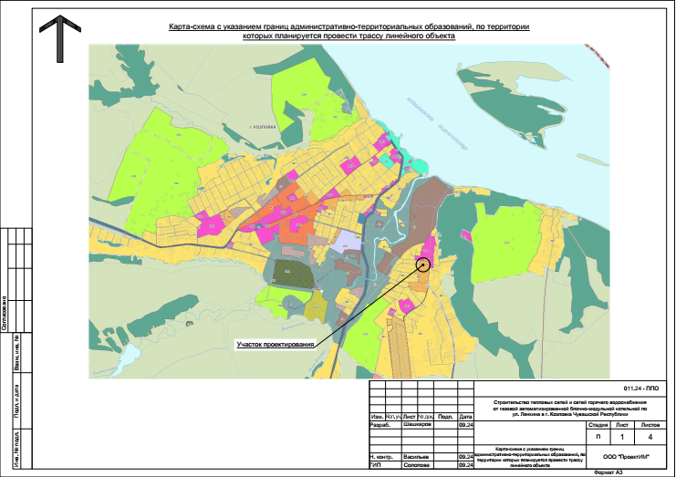
Рисунок 4.1 – Расположение новых БМК
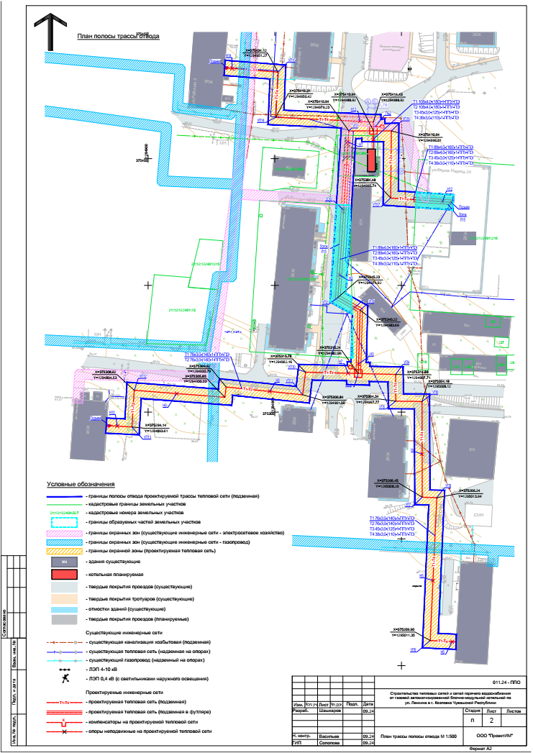
Рисунок 4.1 и 4.2 - Строительство тепловых сетей и сетей горячего водоснабженияот газовой автоматизированной блочно-модульной котельной поул. Чкалова в г. Козловка Чувашской Республики
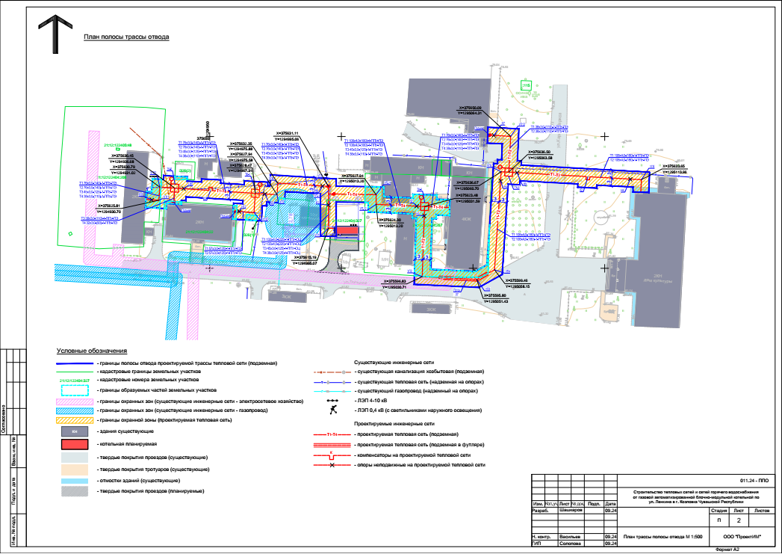
Рисунок 4.3 - Строительство тепловых сетей и сетей горячего водоснабженияот газовой автоматизированной блочно-модульной котельной поул. Ленкина в г. Козловка Чувашской Республики

2. Планируется строительство БМК в 2029-2030 г.г. для теплоснабжения четырех многоквартирных муниципальных домов подключенных в настоящее время к тепловым сетям котельной ФКУИК-5 УФСИН России по ЧР-Чувашии.
Финансовые затраты на строительство новой БМК:
- проектные работы «Строительство БМК МКД по ул. Молодежной г. Козловка» в 2028 г.
Объем финансирования:
2028 г. – 1,6 млн. рублей (республиканский бюджет Чувашской республике и местный бюджет);
- строительство БМК МКД по ул. Молодежной г. Козловка» в 2029-2030 г.г. (4 многоквартирных муниципальных дома подключены к системе теплоснабжения котельной ФКУ ИК-5 УФСИН России по Чувашской Республике. Необходимо включение данных домов в общегородские сети).
Вариант №2 развития системы централизованного теплоснабжения – сохранение существующей схемы теплоснабжения с проведением работ по ремонту источников теплоснабжения и заменой изношенных участков тепловых сетей.

б) обоснование выбора приоритетного сценария развития теплоснабжения поселения, муниципального округа,городского округа, города федерального значения
Приоритетным вариантом перспективного развития систем теплоснабжения Козловского муниципального округа Чувашской Республикепредлагается Вариант 1, предусматривающий выполнение работ по вводу в эксплуатацию двух БМК по ул. Ленкина и ул. Чкалова в 2026 г. и строительство новой БМК по ул. Молодежной в г. Козловка.
Нагрузки потребителей, подключаемых к новым котельным, указаны в таблице 4.2.
Таблица 4.2–Нагрузки потребителей подключаемых к новым котельным
№ | Адрес потребителя | S/V здания | Подключаемая нагрузка, Гкал/ч
БМК по ул. Ленкина г. Козловка
1 | Жилой дом №7 по ул. Ленкина | 739 м² | 0,105
2 | Жилой дом №18 по ул. К.Маркса | 1099 м² | 0,135
3 | Районный дом культуры по ул. К.Маркса, №9 | 13287 м³ | 0,155
4 | Здание ателье «Новинка» дом №5 по ул. Ленкина | 1361 м³ | 0,145
5 | Здание «Почты России дом №16 по ул. К.Маркса | 117 м³ | 0,135
БМК по ул. Чкалова г. Козловка
1 | Жилой дом №10 по ул. Чкалова | 1083 м² | 0,118
2 | Жилой дом №24 по ул. К.Маркса | 1158 м² | 0,183
3 | Жилой дом №28 по ул. К.Маркса | 605 м² | 0,091
4 | Жилой дом №3 по ул. Рабочая | 788 м² | 0,110
Перспективная газовая котельная по ул. Молодежная
1 | Жилой дом №23по ул. Молодежная | 719 м² | 0,079
2 | Жилой дом №30 по ул. Молодежная | 904 м² | 0,126
3 | Жилой дом №32 по ул. Молодежная | 916 м² | 0,112
4 | Жилой дом №34 по ул. Молодежная | 392 м² | 0,07
5 | Жилой дом №9по ул. Горького | 709 м² | 0,103

Расчет эффективности инвестирования средств
Экономический эффект и срок окупаемости данных мероприятий не предусматривается, основным эффектом от внедрения данных мероприятий будет целевые показатели от выполненных мероприятий.
Расчет эффективности инвестирования средств, осуществляется путем сопоставления динамики показателей надежности, качества и энергоэффективности объектов централизованных систем теплоснабжения и расходов на реализацию мероприятий:
- мероприятия, направленные на достижения целевых показателей на снижения аварийных ситуаций при эксплуатации источников теплоснабжения и тепловых сетей; снижение тепловых потерь при передаче тепловой энергии, снижение удельных расходов топлива на выработку тепловой энергии (тарифная составляющая);
- мероприятия, направленные на достижение надежности и бесперебойного предоставления качественных коммунальных услуг.
В таком случае показатели " в сфере теплоснабженияВарианта 1 направлены на:
- мероприятия, направленные на достижения целевого показателя по снижению аварийных ситуаций при эксплуатации источников теплоснабжения и тепловых сетей, имеют социально значимый характер и направлены на снижения рисков бесперебойности теплоснабжения и горячего водоснабжения;
- мероприятия, направленные на достижения целевого показателя по снижению тепловых потерь при передаче тепловой энергии, снижение удельных расходов топлива на выработку тепловой энергии влияют на рост тарифной составляющей и способностью населения оплачивать коммунальные услуги;
- мероприятия, направленные на достижения целевого показателя по надежности и бесперебойного предоставления качественных коммунальных услуг имеют социально значимый характер и направлены на гарантированное бесперебойное теплоснабжение всех потребителей с требуемым напором, снижение аварийности, подключение новых потребителей и увеличение пропускной способности сетей в связи с увеличением роста нагрузок.
Вариант №2 развития системы централизованного теплоснабжения –сохранение существующей схемы теплоснабжения с проведением работ по модернизации источников теплоснабжения и заменой изношенных участков тепловых сетей.

РАЗДЕЛ 5. ПРЕДЛОЖЕНИЯ ПО СТРОИТЕЛЬСТВУ, РЕКОНСТРУКЦИИ, ТЕХНИЧЕСКОМУ ПЕРЕВООРУЖЕНИЮ И (ИЛИ) МОДЕРНИЗАЦИИ ИСТОЧНИКОВ ТЕПЛОВОЙ ЭНЕРГИИ

а) предложения по строительству источников тепловой энергии, обеспечивающих перспективную тепловую нагрузку на осваиваемых территориях поселения, муниципального округа,городского округа, города федерального значения, для которых отсутствует возможность и (или) целесообразность передачи тепловой энергии от существующих или реконструируемых источников тепловой энергии, обоснованная расчетами ценовых (тарифных) последствий для потребителей (в ценовых зонах теплоснабжения - обоснованная расчетами ценовых (тарифных) последствий для потребителей, если реализацию товаров в сфере теплоснабжения с использованием такого источника тепловой энергии планируется осуществлять по регулируемым ценам (тарифам), и (или) обоснованная анализом индикаторов развития системы теплоснабжения поселения, муниципального округа,городского округа, города федерального значения, если реализация товаров в сфере теплоснабжения с использованием такого источника тепловой энергии будет осуществляться по ценам, определяемым по соглашению сторон договора поставки тепловой энергии (мощности) и (или) теплоносителя) и радиуса эффективного теплоснабжения
Потребители от котельнойБМП-5,0 «Ока» ул. Ленкина будут переключены на вновь построенные БМК по ул. Ленкина и ул. Чкалова. Планируется ввод котельных в начале 2026 г.
В начале отопительного сезона 2025-2026 г.г. будут проведены пусконаладочные работы и получения разрешения на эксплуатации данных котельных.
Планируется строительство БМК в 2029-2030 г.г. для теплоснабжения четырех многоквартирных муниципальных домов подключенных в настоящее время к тепловым сетям котельной ФКУИК-5 УФСИН России по ЧР-Чувашии:
- строительство БМК МКД по ул. Молодежной г. Козловка» в 2029-2030 г.г. (4 многоквартирных муниципальных дома подключены к системе теплоснабжения котельной ФКУ ИК-5 УФСИН России по Чувашской Республике. Необходимо включение данных домов в общегородские сети).
Данные мероприятия обеспечит надёжность безотказной работы всей системы теплоснабжения так как при аварийной остановки одного из источников выработки тепловой энергии (котельная) позволит подключенную тепловую нагрузку объекта распределить между оставшимися в работе источниками теплоснабжения.

б) предложения по реконструкции источников тепловой энергии, обеспечивающих перспективную тепловую нагрузку в существующих и расширяемых зонах действия источников тепловой энергии
Наиболее рациональным способом модернизации источников тепловой энергии является постепенная модернизация основного и вспомогательного оборудования с устранением разрывов между установленной и располагаемой мощностью, а также увеличение установленной мощности для обеспечения тепловой энергии вновь подключаемых потребителей.
Схемой не предусмотрены мероприятия по реконструкции источников тепловой энергии. Перспективное подключение новых потребителей тепловой энергии на данном этапе актуализации схемы теплоснабжения не предусмотрено.

в) предложения по техническому перевооружению и (или) модернизации источников тепловой энергии с целью повышения эффективности работы систем теплоснабжения
Потребители от котельнойБМП-5,0 «Ока» ул. Ленкина будут переключены на вновь построенные БМК по ул. Ленкина и ул. Чкалова. Планируется ввод котельных в начале 2026 г.
В начале отопительного сезона 2025-2026 г.г. будут проведены пусконаладочные работы и получения разрешения на эксплуатации данных котельных.

г) графики совместной работы источников тепловой энергии, функционирующих в режиме комбинированной выработки электрической и тепловой энергии и котельных
На территории муниципального округа источники тепловой энергии, функционирующие в режиме комбинированной выработки электрической и тепловой энергии, отсутствуют.

д) меры по выводу из эксплуатации, консервации и демонтажу избыточных источников тепловой энергии, а также источников тепловой энергии, выработавших нормативный срок службы, в случае, если продление срока службы технически невозможно или экономически нецелесообразно
Избыточных источников тепловой энергии в муниципальном округа отсутствуют.

е) меры по переоборудованию котельных в источники тепловой энергии, функционирующие в режиме комбинированной выработки электрической и тепловой энергии
На территории муниципального округа источники тепловой энергии, функционирующие в режиме комбинированной выработки электрической и тепловой энергии, отсутствуют. Мероприятия не предусмотрены на данном этапе актуализации схемы теплоснабжения.

ж) меры по переводу котельных, размещенных в существующих и расширяемых зонах действия источников тепловой энергии, функционирующих в режиме комбинированной выработки электрической и тепловой энергии, в пиковый режим работы, либо по выводу их из эксплуатации
На территории муниципального округа источники тепловой энергии, функционирующие в режиме комбинированной выработки электрической и тепловой энергии, отсутствуют.

з) температурный график отпуска тепловой энергии для каждого источника тепловой энергии или группы источников тепловой энергии в системе теплоснабжения, работающей на общую тепловую сеть, и оценку затрат при необходимости его изменения
Методика расчета температурного графика описана в справочнике В.И. Манюк, Я.И. Каплинский «Наладка и эксплуатация водяных тепловых сетей».
Оптимальный температурный график отпуска тепловой энергии для источника тепловой энергии в системе теплоснабжения в соответствии с действующим законодательством разрабатывается в процессе проведения энергетического обследования источника тепловой энергии, тепловых сетей, потребителей тепловой энергии. В соответствии с СП 124.13330.2012 «Тепловые сети» в последующий период для действующих источников централизованного теплоснабжения предусматривается сохранение температурного графика 95/70°С.
Регулирование отпуска тепловой энергии от котельных в виде горячей воды - качественное, дополняемое количественным регулированием.
Для регулирования отпуска тепловой энергии от теплоисточников используется качественное регулирование, т.е. при постоянном расходе теплоносителя изменяется его температура. Температурные графики отпуска тепловой энергии для каждого источника тепловой энергии, приведены в таблицах ниже.
Таблица 5.1 - Температурные графики отпуска тепловой энергии
№ | Наименование источника теплоснабжения (группы источников) | Температурный график
1 | БМК 12 МВт,ул. Лобачевского д.24а | 95/70°С
2 | БМК 8,0 МВт,ул. Калинина д.24 | 95/70°С
3 | Котельная №6, ул. Виноградова д.2 | 95/70°С
4 | БМК 1 МВт, ул. Ленкина | 95/70°С
5 | БМК 1 МВт, ул. Чкалова | 95/70°С
6 | БМП-5,0 «Ока», ул. Ленкина | 95/70°С
7 | Котельная ФКУ ИК-5 УФСИН России по ЧР-Чувашии | 95/70°С

и) предложения по перспективной установленной тепловой мощности каждого источника тепловой энергии с предложениями по сроку ввода в эксплуатацию новых мощностей
Схемой теплоснабжения предусматриваются следующие мероприятия по источникам тепловой энергии:
- потребители от котельнойБМП-5,0 «Ока» ул. Ленкина будут переключены на вновь построенные БМК по ул. Ленкина и ул. Чкалова. Планируется ввод котельных в начале 2026 г. В начале отопительного сезона 2025-2026 г.г. будут проведены пусконаладочные работы и получения разрешения на эксплуатации данных котельных.
- планируется строительство БМК в 2029-2030 г.г. для теплоснабжения четырех многоквартирных муниципальных домов подключенных в настоящее время к тепловым сетям котельной ФКУИК-5 УФСИН России по ЧР-Чувашии:
- строительство БМК МКД по ул. Молодежной г. Козловка» в 2029-2030 г.г. (4 многоквартирных муниципальных дома подключены к системе теплоснабжения котельной ФКУ ИК-5 УФСИН России по Чувашской Республике. Необходимо включение данных домов в общегородские сети).

к) предложения по вводу новых и реконструкции существующих источников тепловой энергии с использованием возобновляемых источников энергии, а также местных видов топлива
В муниципальном округе на момент актуализации схемы теплоснабжения не существует источников тепловой энергии с использованием возобновляемых источников. Данные технологии для централизованного теплоснабжения в перспективе развития тепловых сетей не предусматриваются.
Внедрение данных мероприятий нецелесообразно ввиду высокой стоимости и больших сроков окупаемости.

РАЗДЕЛ 6. ПРЕДЛОЖЕНИЯ ПО СТРОИТЕЛЬСТВУ, РЕКОНСТРУКЦИИИ И (ИЛИ) МОДЕРНИЗАЦИИ ТЕПЛОВЫХ СЕТЕЙ

а) предложения по строительству, реконструкции и (или) модернизации тепловых сетей, обеспечивающих перераспределение тепловой нагрузки из зон с дефицитом располагаемой тепловой мощности источников тепловой энергии в зоны с резервом располагаемой тепловой мощности источников тепловой энергии (использование существующих резервов)
Реконструкция и строительство тепловых сетей, обеспечивающих перераспределение тепловой нагрузки из зон с дефицитом тепловой мощности в зоны с избытком тепловой мощности, планируется в рамках переключения тепловых нагрузок потребителей тепловой энергии от котельной МУП «ЖКХ Козловское» по ул. Ленкина на вновь построенные БМК.

б) предложения по строительству, реконструкции и (или) модернизации тепловых сетей для обеспечения перспективных приростов тепловой нагрузки в осваиваемых районах поселения, муниципального округа,городского округа, города федерального значения под жилищную, комплексную или производственную застройку
Предложения по строительству тепловых сетей для обеспечения перспективных приростов тепловой нагрузки на данном этапе актуализации схемы теплоснабжения не предусмотренно.

в) предложения по строительству, реконструкции и (или) модернизации тепловых сетей в целях обеспечения условий, при наличии которых существует возможность поставок тепловой энергии потребителям от различных источников тепловой энергии при сохранении надежности теплоснабжения
Мероприятия по строительству, реконструкции и (или) модернизации тепловых сетей в целях обеспечения условий, при наличии которых существует возможность поставки тепловой энергии потребителям от различных источников тепловой энергии при сохранении надежности теплоснабжения, не предлагаются.

г) предложения по строительству, реконструкции (или) модернизации тепловых сетей для повышения эффективности функционирования системы теплоснабжения, в том числе за счет перевода котельных в пиковый режим работы или ликвидации котельных по основаниям, указанных в подпункте «д» раздела 5 настоящего документа
Для повышения эффективности функционирования системы теплоснабжения рекомендуется модернизация тепловых сетей с заменой существующих трубопроводов, в т. ч. выработавших свой ресурс, на новые предизолированные трубопроводы. Замена трубопроводов на новые приведет к снижению потерь тепловой энергии за счет более эффективной теплоизоляции и минимизации утечек на тепловых сетях.
Перевод котельных в пиковый режим не целесообразен в виду отсутствия источников электрогенерации. Решение о ликвидации котельной принимается собственником источника теплоснабжения.

д) предложения по строительству, реконструкции и (или) модернизации тепловых сетей для обеспечения нормативной надежности теплоснабжения потребителей
Строительство тепловых сетей для обеспечения нормативной надежности и безопасности теплоснабжения на данном этапе не предусматривается. Необходимые показатели надежности достигаются за счет реконструкции трубопроводов со сверхнормативным износом.
Текущий ремонт тепловых сетей локальных котельных рекомендуется выполнять в рамках текущей деятельности обслуживающих организаций.
Рекомендуется при новом строительстве и реконструкции существующих теплопроводов применять предизолированные трубопроводы в пенополиуретановой (ППУ) изоляции. Для сокращения времени устранения аварий на тепловых сетях и снижения выбросов теплоносителя в атмосферу и др. последствий, неразрывно связанных с авариями на теплопроводах, рекомендуется применять систему оперативно-дистанционного контроля (ОДК). Трубы ППУ-изоляции представляют собой трехслойную монолитную конструкцию, которая состоит из стальной трубы, теплоизолирующего слоя из пенополиуретана и защитной оболочки из полиэтилена.
Преимущества трубопроводов в ППУ-изоляции:
− низкое водопоглощение пенополиуретана;
− пенополиуретан экологически безопасен, низкая токсичность;
− долговечность пенополиуретана;
− пенополиуретан имеет низкий коэффициент теплопроводности.
Данный показатель у ППУ равен 0,019 - 0,035 Вт/м∙К;
− высокая адгезионная прочность пенополиуретана;
− звукопоглощение пенополиуретана;
− пенополиуретан, нанесенные на металлическую поверхность, защищают ее от коррозии;
Важной особенностью трубопроводов с ППУ изоляцией является встроенная электронная система оперативно дистанционного контроля (ОДК) (два сигнальных медных провода, залитых в пенополиуретановую изоляцию трубы, и электронный детектор повреждений), которая позволяет постоянно следить за состоянием (увлажнением) изоляции теплотрассы длинной до 2500 м. При этом место повреждения изоляции трубопровода устанавливается с точностью до одного метра с помощью импульсного рефлектометра.

6.1. B ценовых зонах теплоснабжения предложения по строительству, реконструкции и (или) модернизации источников тепловой энергии, тепловых сетей, указанные в разделах 5 и 6 настоящего документа, указываются отдельно в части мероприятий, необходимых для осуществления подключения (технологического присоединения) теплопотребляющих установок потребителей тепловой энергии к системе теплоснабжения, и в части мероприятий, необходимых для развития, повышения надежности и энергетической эффективности системы теплоснабжения.
Козловский муниципальный округ Чувашской Республике не относится к ценовым зонам теплоснабжения.

РАЗДЕЛ 7. ПРЕДЛОЖЕНИЯ ПО ПЕРЕВОДУ ОТКРЫТЫХ СИСТЕМ ТЕПЛОСНАБЖЕНИЯ (ГОРЯЧЕГО ВОДОСНАБЖЕНИЯ), ОТДЕЛЬНЫХ УЧАСТКОВ ТАКИХ СИСТЕМ НА ЗАКРЫТЫЕ СИСТЕМЫ ГОРЯЧЕГО ВОДОСНАБЖЕНИЯ

а) предложения по переводу существующих открытых систем теплоснабжения (горячего водоснабжения), отдельных участков таких систем на закрытые системы горячего водоснабжения, для осуществления которого необходимо строительство индивидуальных и (или) центральных тепловых пунктов при наличии у потребителей внутридомовых систем горячего водоснабжения
Система теплоснабжения Козловского муниципального округа Чувашской Республике закрытая.

б) предложения по переводу существующих открытых систем теплоснабжения (горячего водоснабжения) в закрытые системы горячего водоснабжения, для осуществления которого отсутствует необходимость строительства индивидуальных и (или) центральных тепловых пунктов по причине отсутствия у потребителей внутридомовых систем горячего водоснабжения.
Система теплоснабжения Козловского муниципального округа Чувашской Республике закрытая.

РАЗДЕЛ 8. ПЕРСПЕКТИВНЫЕ ТОПЛИВНЫЕ БАЛАНСЫ

а) перспективные топливные балансы для каждого источника тепловой энергии по видам основного, резервного и аварийного топлива на каждом этапе
Перспективный топливный баланс составляется на базе планового отпуска энергии и нормативных удельных расходов топлива (УРУТ). Удельный расход топлива на производство единицы тепловой энергии, отпускаемой с коллекторов источника тепловой энергии, принимается в соответствии с приказами Минэнерго России от 12.09.2023 №766 по утверждению нормативов УРУТ на тепловую энергию по станциям комбинированной выработки.
Расчеты перспективных максимальных годовых расходов топлива для зимнего, и переходного периодов по элементам территориального деления выполнены на основании данных о среднемесячной температуре наружного воздуха, суммарной присоединенной тепловой нагрузке и удельных расходов условного топлива.
В настоящее время на территории округа действует 5 источников централизованного теплоснабжения. В качестве основного вида топлива используются попутный природный газ. Сведения о фактическом и перспективном потреблении котельно-печного топлива приведены в таблицах8.1.
Таблица 8.1.1 - Описание видов и количества топлива
Источник  тепла | Вид  топлива | Расход натурального топлива, тыс. т. н. т. | Расход условного топлива, тыс. т у.т.
БМК 12 МВт,ул. Лобачевского д.24а | Природный газ | 2399,18 | 2768,65
БМК 8,0 МВт,ул. Калинина д.24 | Природный газ | 1750,93 | 2020,57
Котельная №6, ул. Виноградова д.2 | Природный газ | 502,641 | 580,05
БМК 1 МВт, ул. Ленкина | Природный газ | 251,32 | 290,02
БМК 1 МВт, ул. Чкалова | Природный газ | 251,32 | 290,02
БМП-5,0 «Ока», ул. Ленкина | Природный газ | - | -
Котельная ФКУ ИК-5 УФСИН России по ЧР-Чувашии | Природный газ | 841,844 | 971,48

Таблица 8.1.2 - Перспективные топливные балансы
Наименование показателя | Ед. изм. | Годы
Наименование показателя | Ед. изм. | 2024 | 2025 | 2026 | 2027 | 2028 | 2029 | 2030 | 2031 | 2032
ГУП «Чувашгаз» Минстроя Чувашии - Котельная ул. Лобачевского
Расход топлива на отпуск тепловой энергии | тыс. т у.т | 2768,65 | 2768,65 | 2768,65 | 2768,65 | 2768,65 | 2768,65 | 2768,65 | 2768,65 | 2768,65
Расход топлива на отпуск тепловой энергии (основного) | тыс. н м³ | 2399,18 | 2399,18 | 2399,18 | 2399,18 | 2399,18 | 2399,18 | 2399,18 | 2399,18 | 2399,18
основное (газ) | тыс. н м³ | 2399,18 | 2399,18 | 2399,18 | 2399,18 | 2399,18 | 2399,18 | 2399,18 | 2399,18 | 2399,18
Объем производства тепловой энергии | тыс. Гкал | 18,3 | 18,3 | 18,3 | 18,3 | 18,3 | 18,3 | 18,3 | 18,3 | 18,3
Тепловая энергия на произв. и хоз. нужды | тыс. Гкал | 0,0 | 0,0 | 0,0 | 0,0 | 0,0 | 0,0 | 0,0 | 0,0 | 0,0
Отпуск тепловой энергии с коллекторов | тыс. Гкал | 18,3 | 18,3 | 18,3 | 18,3 | 18,3 | 18,3 | 18,3 | 18,3 | 18,3
Тепловые потери | тыс. Гкал | 3,109 | 3,109 | 3,109 | 3,109 | 3,109 | 3,109 | 3,109 | 3,109 | 3,109
Полезный отпуск тепловой энергии | тыс. Гкал | 15,191 | 15,191 | 15,191 | 15,191 | 15,191 | 15,191 | 15,191 | 15,191 | 15,191
Удельный расход топлива на производство тепловой энергии | кг.у.т/Гкал | 156,71 | 156,71 | 156,71 | 156,71 | 156,71 | 156,71 | 156,71 | 156,71 | 156,71
ГУП «Чувашгаз» Минстроя Чувашии - Котельная ул. Калинина
Расход топлива на отпуск тепловой энергии | тыс. т у.т | 2020,57 | 2020,57 | 2020,57 | 2020,57 | 2020,57 | 2020,57 | 2020,57 | 2020,57 | 2020,57
Расход топлива на отпуск тепловой энергии (основного) | тыс. н м³ | 1750,93 | 1750,93 | 1750,93 | 1750,93 | 1750,93 | 1750,93 | 1750,93 | 1750,93 | 1750,93
основное (газ) | тыс. н м³ | 1750,93 | 1750,93 | 1750,93 | 1750,93 | 1750,93 | 1750,93 | 1750,93 | 1750,93 | 1750,93
Объем производства тепловой энергии | тыс. Гкал | 12,191 | 12,191 | 12,191 | 12,191 | 12,191 | 12,191 | 12,191 | 12,191 | 12,191
Тепловая энергия на произв. и хоз. нужды | тыс. Гкал | 0,0 | 0,0 | 0,0 | 0,0 | 0,0 | 0,0 | 0,0 | 0,0 | 0,0
Отпуск тепловой энергии с коллекторов | тыс. Гкал | 12,191 | 12,191 | 12,191 | 12,191 | 12,191 | 12,191 | 12,191 | 12,191 | 12,191
Тепловые потери | тыс. Гкал | 2,071 | 2,071 | 2,071 | 2,071 | 2,071 | 2,071 | 2,071 | 2,071 | 2,071
Полезный отпуск тепловой энергии | тыс. Гкал | 10,12 | 10,12 | 10,12 | 10,12 | 10,12 | 10,12 | 10,12 | 10,12 | 10,12
Удельный расход топлива на производство тепловой энергии | кг.у.т/Гкал | 156,71 | 156,71 | 156,71 | 156,71 | 156,71 | 156,71 | 156,71 | 156,71 | 156,71
ГУП «Чувашгаз» Минстроя Чувашии - Котельная ул. Виноградова
Расход топлива на отпуск тепловой энергии | тыс. т у.т | 580,05 | 580,05 | 580,05 | 580,05 | 580,05 | 580,05 | 580,05 | 580,05 | 580,05
Расход топлива на отпуск тепловой энергии (основного) | тыс. н м³ | 502,641 | 502,641 | 502,641 | 502,641 | 502,641 | 502,641 | 502,641 | 502,641 | 502,641
основное (газ) | тыс. н м³ | 502,641 | 502,641 | 502,641 | 502,641 | 502,641 | 502,641 | 502,641 | 502,641 | 502,641
Объем производства тепловой энергии | тыс. Гкал | 2,988 | 2,988 | 2,988 | 2,988 | 2,988 | 2,988 | 2,988 | 2,988 | 2,988
Тепловая энергия на произв. и хоз. нужды | тыс. Гкал | 0,0 | 0,0 | 0,0 | 0,0 | 0,0 | 0,0 | 0,0 | 0,0 | 0,0
Отпуск тепловой энергии с коллекторов | тыс. Гкал | 2,988 | 2,988 | 2,988 | 2,988 | 2,988 | 2,988 | 2,988 | 2,988 | 2,988
Тепловые потери | тыс. Гкал | 0,508 | 0,508 | 0,508 | 0,508 | 0,508 | 0,508 | 0,508 | 0,508 | 0,508
Полезный отпуск тепловой энергии | тыс. Гкал | 2,48 | 2,48 | 2,48 | 2,48 | 2,48 | 2,48 | 2,48 | 2,48 | 2,48
Удельный расход топлива на производство тепловой энергии | кг.у.т/Гкал | 156,71 | 156,71 | 156,71 | 156,71 | 156,71 | 156,71 | 156,71 | 156,71 | 156,71
Котельная ФКУ ИК-5 УФСИН России по ЧР-Чувашии
Расход топлива на отпуск тепловой энергии | тыс. т у.т | 971,48 | 971,48 | 971,48 | 971,48 | 971,48 | 971,48 | 971,48 | 971,48 | 971,48
Расход топлива на отпуск тепловой энергии (основного) | тыс. н м³ | 841,844 | 841,844 | 841,844 | 841,844 | 841,844 | 841,844 | 841,844 | 841,844 | 841,844
основное (газ) | тыс. н м³ | 841,844 | 841,844 | 841,844 | 841,844 | 841,844 | 841,844 | 841,844 | 841,844 | 841,844
Объем производства тепловой энергии | тыс. Гкал | 6,228 | 6,228 | 6,228 | 6,228 | 6,228 | 6,228 | 6,228 | 6,228 | 6,228
Тепловая энергия на произв. и хоз. нужды | тыс. Гкал | 5,349 | 5,349 | 5,349 | 5,349 | 5,349 | 5,349 | 5,349 | 5,349 | 5,349
Отпуск тепловой энергии с коллекторов | тыс. Гкал | 0,767 | 0,767 | 0,767 | 0,767 | 0,767 | 0,767 | 0,767 | 0,767 | 0,767
Тепловые потери | тыс. Гкал | 0,0 | 0,0 | 0,0 | 0,0 | 0,0 | 0,0 | 0,0 | 0,0 | 0,0
Полезный отпуск тепловой энергии | тыс. Гкал | 0,767 | 0,767 | 0,767 | 0,767 | 0,767 | 0,767 | 0,767 | 0,767 | 0,767
Удельный расход топлива на производство тепловой энергии | кг.у.т/Гкал | 164,13 | 164,13 | 164,13 | 164,13 | 164,13 | 164,13 | 164,13 | 164,13 | 164,13
ГУП «Чувашгаз» Минстроя Чувашии - Котельная ул. Чкалова
Расход топлива на отпуск тепловой энергии | тыс. т у.т | - | - | 290,02 | 290,02 | 290,02 | 290,02 | 290,02 | 290,02 | 290,02
Расход топлива на отпуск тепловой энергии (основного) | тыс. н м³ | - | - | 251,32 | 251,32 | 251,32 | 251,32 | 251,32 | 251,32 | 251,32
основное (газ) | тыс. н м³ | - | - | 251,32 | 251,32 | 251,32 | 251,32 | 251,32 | 251,32 | 251,32
Объем производства тепловой энергии | тыс. Гкал | - | - | 1,49 | 1,49 | 1,49 | 1,49 | 1,49 | 1,49 | 1,49
Тепловая энергия на произв. и хоз. нужды | тыс. Гкал | - | - | 0,0 | 0,0 | 0,0 | 0,0 | 0,0 | 0,0 | 0,0
Отпуск тепловой энергии с коллекторов | тыс. Гкал | - | - | 1,49 | 1,49 | 1,49 | 1,49 | 1,49 | 1,49 | 1,49
Тепловые потери | тыс. Гкал | - | - | 0,254 | 0,254 | 0,254 | 0,254 | 0,254 | 0,254 | 0,254
Полезный отпуск тепловой энергии | тыс. Гкал | - | - | 1,240 | 1,240 | 1,240 | 1,240 | 1,240 | 1,240 | 1,240
Удельный расход топлива на производство тепловой энергии | кг.у.т/Гкал | - | - | 78,36 | 78,36 | 78,36 | 78,36 | 78,36 | 78,36 | 78,36
ГУП «Чувашгаз» Минстроя Чувашии - Котельная ул. Ленкина
Расход топлива на отпуск тепловой энергии | тыс. т у.т | - | - | 290,02 | 290,02 | 290,02 | 290,02 | 290,02 | 290,02 | 290,02
Расход топлива на отпуск тепловой энергии (основного) | тыс. н м³ | - | - | 251,32 | 251,32 | 251,32 | 251,32 | 251,32 | 251,32 | 251,32
основное (газ) | тыс. н м³ | - | - | 251,32 | 251,32 | 251,32 | 251,32 | 251,32 | 251,32 | 251,32
Объем производства тепловой энергии | тыс. Гкал | - | - | 1,49 | 1,49 | 1,49 | 1,49 | 1,49 | 1,49 | 1,49
Тепловая энергия на произв. и хоз. нужды | тыс. Гкал | - | - | 0,0 | 0,0 | 0,0 | 0,0 | 0,0 | 0,0 | 0,0
Отпуск тепловой энергии с коллекторов | тыс. Гкал | - | - | 1,49 | 1,49 | 1,49 | 1,49 | 1,49 | 1,49 | 1,49
Тепловые потери | тыс. Гкал | - | - | 0,254 | 0,254 | 0,254 | 0,254 | 0,254 | 0,254 | 0,254
Полезный отпуск тепловой энергии | тыс. Гкал | - | - | 1,240 | 1,240 | 1,240 | 1,240 | 1,240 | 1,240 | 1,240
Удельный расход топлива на производство тепловой энергии | кг.у.т/Гкал | - | - | 78,36 | 78,36 | 78,36 | 78,36 | 78,36 | 78,36 | 78,36

б) потребляемые источником тепловой энергии виды топлива, включая местные виды топлива, а также используемые возобновляемые источники энергии
Основным топливом на котельных является природный газ.
Перспективный объем потребления топлива указан в таблице 8.1.2.
Использование возобновляемых источников энергии на территории муниципального образования не применяются.

в) виды топлива (в случае, если топливом является уголь, - вид ископаемого угля в соответствии с Межгосударственным стандартом ГОСТ 25543-2013 «Угли бурые, каменные и антрациты. Классификация по генетическим и технологическим параметрам»), их долю и значение низшей теплоты сгорания топлива, используемые для производства тепловой энергии по каждой системе теплоснабжения
Основным топливом на котельных является природный газ. Резервное топливо не предусмотрено.

г) преобладающий в поселении, муниципальном округе, городском округе вид топлива, определяемый по совокупности всех систем теплоснабжения, находящихся в соответствующем поселении, муниципальном округе, городском округе
Основным видом топливом является попутный нефтяной газ.
Перевод других источников централизованного теплоснабжения на другие виды топлива не планируется.
Возобновляемые источники энергии и местные виды топлива отсутствуют.

д) приоритетное направление развития топливного баланса поселения, муниципального округа, городского округа
Приоритетным направлением развития топливного баланса является использование газа.

РАЗДЕЛ 9.ИНВЕСТИЦИИ В СТРОИТЕЛЬСТВО, РЕКОНСТРУКЦИИЮ, ТЕХНИЧЕСКОЕ ПЕРЕВООРУЖЕНИЕ И (ИЛИ) МОДЕРНИЗАЦИЮ

а) предложения по величине необходимых инвестиций в строительство, реконструкцию, техническое перевооружение и (или) модернизации источников тепловой энергии на каждом этапе
Перечень мероприятий по строительству, реконструкции или техническому перевооружению источников тепловой энергии приведен вРазделе 4 «Основные положения Мастер-план развития систем теплоснабжения поселения, городского округа, города федерального значения» и Разделе 5 «Предложения по строительству, реконструкции, техническому перевооружению и (или) модернизации источников тепловой энергии».
Финансовые затраты на строительство новой БМК:
- проектные работы «Строительство БМК МКД по ул. Молодежной г. Козловка» в 2028 г.
Объем финансирования:
2028 г. – 1,6 млн. рублей (местный бюджет).
В таблице ниже представлена оценка величины необходимых капитальных вложений в строительство объектов централизованной системы теплоснабжения с учетом изменения цены в перспективе на индекс-дефлятор.
Стоимость мероприятий по строительству/реконструкции тепловых сетей определена на основании цены строительства 1 км сети, тыс. руб. в соответствии с НЦС-81-02-13-2025 "Государственные сметные нормативы. Укрупненные нормативы цены строительства», а также на основании предоставленных материалов по результатам ПИР, в том числе в утвержденной Инвестиционной программе ресурсоснабжающей организации.
Строительство БМК МКД по ул. Молодежной г. Козловка» в 2029-2030 г.г. (4 многоквартирных муниципальных дома подключены к системе теплоснабжения котельной ФКУ ИК-5 УФСИН России по Чувашской Республике. Необходимо включение данных домов в общегородские сети).
Объем финансирования:
Таблица 9.1– затраты на строительство БМК по ул. Молодежной г. Козловка
№ | Объем финансирования работ | Сроки выполнения работ, млн. руб.
№ | Объем финансирования работ | 2029 г. | 2030 г.
1 | Республиканский бюджет Чувашской республике | 16,9 | 11,3
2 | Местный бюджет | 16,9 | 11,3
ИТОГО |  | 33,8 | 22,6

б) предложения по величине инвестиций в строительство, реконструкцию, техническое перевооружение и (или) модернизацию тепловых сетей, насосных станций и тепловых пунктов на каждом этапе
Для повышения эффективности функционирования системы теплоснабжения рекомендуется произвести реконструкцию ветхих тепловых сетей.

в) предложения по величине инвестиций в строительство, реконструкцию, техническое перевооружение и (или) модернизацию в связи с изменениями температурного графика и гидравлического режима работы системы теплоснабжения на каждом этапе
Строительства, реконструкции и технического перевооружения в связи с изменениями температурного графика и гидравлического режима работы системы теплоснабжения не требуется.

г) предложения по величине необходимых инвестиций для перевода открытой системы теплоснабжения (горячего водоснабжения) отдельных участков такой системы на закрытую систему горячего водоснабжения на каждом этапе
Система теплоснабжения в муниципальном образовании закрытая.

д) оценка эффективности инвестиций по отдельным предложениям
Эффективность инвестиционных затрат оценивается в соответствии с Методическими рекомендациями по оценке эффективности инвестиционных проектов, утвержденными Минэкономики РФ, Минфином РФ и Госстроем РФ от 21.06.1999 № ВК 477.
В качестве критериев оценки эффективности инвестиций использованы:
чистый дисконтированный доход (NPV) – это разница между суммой денежного потока результатов от реализации проекта, генерируемых в течение прогнозируемого срока реализации проекта, и суммой денежного потока инвестиционных затрат, вызвавших получение данных результатов, дисконтированных на один момент времени;
- индекс доходности – это размер дисконтированных результатов, приходящихся на единицу инвестиционных затрат, приведенных к тому же моменту времени;
- срок окупаемости – это время, требуемое для возврата первоначальных инвестиций за счет чистого денежного потока, получаемого от реализации инвестиционного проекта;
- дисконтированный срок окупаемости – это период времени, в течение которого дисконтированная величина результатов покрывает инвестиционные затраты, их вызвавшие.
В качестве эффекта от реализации мероприятий по строительству, реконструкции и техническому перевооружению источников тепловой энергии и тепловых сетей принимаются доходы по инвестиционной составляющей, экономия ресурсов и амортизация по вновь вводимому оборудованию.
Расчет эффективности инвестирования средств
Экономический эффект и срок окупаемости данных мероприятий не предусматривается, основным эффектом от внедрения данных мероприятий будет целевые показатели от выполненных мероприятий.
Расчет эффективности инвестирования средств, осуществляется путем сопоставления динамики показателей надежности, качества и энергоэффективности объектов централизованных систем теплоснабжения и расходов на реализацию мероприятий:
- мероприятия, направленные на достижения целевых показателей на снижения аварийных ситуаций при эксплуатации источников теплоснабжения и тепловых сетей; снижение тепловых потерь при передаче тепловой энергии, снижение удельных расходов топлива на выработку тепловой энергии (тарифная составляющая);
- мероприятия, направленные на достижение надежности и бесперебойного предоставления качественных коммунальных услуг.
В таком случае показатели " в сфере теплоснабжения Варианта 1 направлены на:
- мероприятия, направленные на достижения целевого показателя по снижению аварийных ситуаций при эксплуатации источников теплоснабжения и тепловых сетей, имеют социально значимый характер и направлены на снижения рисков бесперебойности теплоснабжения и горячего водоснабжения;
- мероприятия, направленные на достижения целевого показателя по снижению тепловых потерь при передаче тепловой энергии, снижение удельных расходов топлива на выработку тепловой энергии влияют на рост тарифной составляющей и способностью населения оплачивать коммунальные услуги;
- мероприятия, направленные на достижения целевого показателя по надежности и бесперебойного предоставления качественных коммунальных услуг имеют социально значимый характер и направлены на гарантированное бесперебойное теплоснабжение всех потребителей с требуемым напором, снижение аварийности, подключение новых потребителей и увеличение пропускной способности сетей в связи с увеличением роста нагрузок.

е) величина фактически осуществленных инвестиций в строительство, реконструкцию, техническое перевооружение и (или) модернизацию объектов теплоснабжения за базовый период и базовый период актуализации
Величина фактически осуществленных инвестиций в строительство, реконструкцию, техническое перевооружение или модернизацию объектов теплоснабжения за базовый период:
- строительство БМК по ул. Ленкина и ул. Чкалова;
- строительство тепловых сетей и сетей горячего водоснабжения от новых котельных.

9.1. B ценовых зонах теплоснабжения подпункты "а" - "д" раздела 9 настоящего документа применяются в отношении инвестиций в строительство, реконструкцию, техническое перевооружение и (или) модернизацию, необходимых для осуществления регулируемых видов деятельности в сфере теплоснабжения.
Муниципальное образование города Козловка Чувашской Республике не относится к ценовым зонам теплоснабжения.

9.2. Предложения по инвестированию средств в существующие объекты или инвестиции, предполагаемые для осуществления определенными организациями, указываются в схеме теплоснабжения только при наличии согласия лиц, владеющих данными объектами на праве собственности или ином законном основании, или соответствующих организаций на реализацию инвестиционных проектов.
Предложения по инвестированию средств в существующие объекты или инвестиции, предполагаемые для осуществления определенными организациями, указываются в схеме теплоснабжения только при наличии согласия лиц, владеющих данными объектами на праве собственности или ином законном основании, или соответствующих организаций на реализацию инвестиционных проектов. Сведения о предложениях по инвестированию средств в существующие объекты отсутствуют.

РАЗДЕЛ10. РЕШЕНИЕ О ПРИСВОЕНИЕ СТАТУСА ЕДИНОЙ ТЕПЛОСНАБЖАЮЩЕЙ ОРГАНИЗАЦИИ (ОРГАНИЗАЦИЯМ)

а) решение о присвоении статуса единой теплоснабжающей организации (организациям)
В соответствии со статьей 2 п. 28 Федерального закона от 27 июля 2010 года№190-ФЗ«О теплоснабжении»:
Единая теплоснабжающая организация в системе теплоснабжения (далее - единая теплоснабжающая организация) – теплоснабжающая организация, которая определяется в схеме теплоснабжения федеральным органом исполнительной власти, уполномоченным Правительством Российской Федерации на реализацию государственной политики в сфере теплоснабжения, или органом местного самоуправления на основании критериев и в порядке, которые установлены правилами организации теплоснабжения, утвержденными Правительством Российской Федерации.
В соответствии с пунктом 22 «Требований к порядку разработки и утверждения схем теплоснабжения», утвержденных Постановлением Правительства Российской Федерации от 22.02.2012 №154:
Определение в схеме теплоснабжения единой теплоснабжающей организации (организаций) осуществляется в соответствии с критериями и порядком определения единой теплоснабжающей организации установленным Правительством Российской Федерации.
Критерии и порядок определения единой теплоснабжающей организации установлены Постановлением Правительства Российской Федерации от 08.08.2012 №808 «Об организации теплоснабжения в Российской Федерации и о внесении изменений в некоторые акты Правительства Российской Федерации».
В соответствии с требованиями документа:
Статус единой теплоснабжающей организации присваивается теплоснабжающей и (или) теплосетевой организации решением федерального органа исполнительной власти (в отношении городов населением 500 тысяч человек и более) или органа местного самоуправления (далее – уполномоченные органы) при утверждении схемы теплоснабжения.
В проекте схемы теплоснабжения должны быть определены границы зон деятельности единой теплоснабжающей организации (организаций). Границы зоны (зон) деятельности единой теплоснабжающей организации (организаций) определяются границами системы теплоснабжения.
Для присвоении организации статуса единой теплоснабжающей организации на территории поселения, городского округа лица, владеющие на праве собственности или иным законном основании источниками тепловой энергии и (или) тепловыми сетями, подают в уполномоченный орган в течение 1 месяца с даты опубликования (размещения) в установленном порядке проекта схемы теплоснабжения, а также с даты опубликования (размещения) сообщения, указанного в пункте 17 настоящих Правил, заявку на присвоение организации статуса единой теплоснабжающей организации с указанием зоны ее деятельности. К заявке прилагается бухгалтерская отчетность, составленная на последнюю отчетную дату перед подачей заявки, с отметкой налогового органа о ее принятии.
Уполномоченные органы обязаны в течение 3 рабочих дней, с даты окончания срока подачи заявок, разместить сведения о принятых заявках на сайте поселения, городского округа, на сайте соответствующего субъекта Российской Федерации в информационно- телекоммуникационной сети «Интернет» (далее - официальный сайт).
В случае если на территории поселения, городского округа существуют несколько систем теплоснабжения, уполномоченные органы вправе:
- определить единую теплоснабжающую организацию (организации) в каждой из систем теплоснабжения, расположенных в границах поселения, городского округа;
- определить на несколько систем теплоснабжения единую теплоснабжающую организацию, если такая организация владеет на праве собственности или ином законном основании источниками тепловой энергии и (или) тепловыми сетями в каждой из систем теплоснабжения, входящей в зону её деятельности.
В случае если в отношении одной зоны деятельности единой теплоснабжающей организации подана одна заявка от лица, владеющего на праве собственности или ином законном основании источниками тепловой энергии и (или) тепловыми сетями в соответствующей системе теплоснабжения, то статус единой теплоснабжающей организации присваивается указанному лицу.
В случае, если в отношении одной зоны деятельности единой теплоснабжающей организации подано несколько заявок от лиц, владеющих на праве собственности или ином законном основании источниками тепловой энергии и (или) тепловыми сетями в соответствующей системе теплоснабжения, орган местного самоуправления присваивает статус единой теплоснабжающей организации в соответствии с критериями определения единой теплоснабжающей организации.
В случае если в отношении зоны деятельности единой теплоснабжающей организации не подано ни одной заявки на присвоение соответствующего статуса, статус единой теплоснабжающей организации присваивается организации, владеющей в соответствующей зоне деятельности источниками тепловой энергии и (или) тепловыми сетями, и соответствующей критериям.
Критерии определения единой теплоснабжающей организации:
- владение на праве собственности или ином законном основании источниками тепловой энергии с наибольшей рабочей тепловой мощностью и (или) тепловыми сетями с наибольшей емкостью в границах зоны деятельности единой теплоснабжающей организации;
- размер собственного капитала;
- способность в лучшей мере обеспечить надежность теплоснабжения в соответствующей системе теплоснабжения.
Размер собственного капитала определяется по данным бухгалтерской отчетности, составленной на последнюю отчетную дату перед подачей заявки на присвоение статуса единой теплоснабжающей организации с отметкой налогового органа о ее принятии;
Единая теплоснабжающая организация обязана:
- заключать и надлежаще исполнять договоры теплоснабжения со всеми обратившимися к ней потребителями тепловой энергии в своей зоне деятельности;
- осуществлять мониторинг реализации схемы теплоснабжения и подавать в орган, утвердивший схему теплоснабжения, отчеты о реализации, включая предложения по актуализации схемы;
- надлежащим образом исполнять обязательства перед иными теплоснабжающими и теплосетевыми организациями в зоне своей деятельности;
- осуществлять контроль режимов потребления тепловой энергии в зоне своей деятельности.
Таблица10.1 - Реестр систем теплоснабжения приведен
Номер системы теплоснабжения | Источник теплоснабжения | Принадлежность источника | Принадлежность по виду собственности
1 | Котельная Виноградова д. 2 | ГУП «Чувашгаз» Минстроя Чувашии | собственность
2 | Котельная Лобачевская д.24а | ГУП «Чувашгаз» Минстроя Чувашии | собственность
3 | Котельная Калинина д.24 | ГУП «Чувашгаз» Минстроя Чувашии | собственность
4 | БМК 1 МВт, ул. Ленкина | ГУП «Чувашгаз» Минстроя Чувашии | собственность
5 | БМК 1 МВт, ул. Чкалова | ГУП «Чувашгаз» Минстроя Чувашии | собственность
6 | БМК-5 по ул. Ленкина д. б/н | МУП «ЖКХ Козловское» | собственность
 | Котельная ФКУ ИК-5 УФСИН России по ЧР-Чувашии | ФКУ ИК-5 УФСИН России по  ЧР-Чувашии | собственность

б) реестр зон деятельности единой теплоснабжающей организации (организаций)
Реестр единых теплоснабжающих организаций (ЕТО), определённых в каждой существующей изолированной зоне действия в системе теплоснабжения схеме теплоснабжения указан в таблице 10.2.

Таблица 10.2.1 - ЕТО в системе теплоснабжения на территории г. Козловка, предлагаемые Администрации к утверждению
N системы теплоснабжения | Наименования источников тепловой энергии в системе теплоснабжения | Располагаемая тепловая мощность источника, Гкал/ч | Теплоснабжающие (теплосетевые) организации в границах системы теплоснабжения | Объекты систем теплоснабжения  в обслуживании теплоснабжающей (теплосетевой) организации | N зоны деятельности | Утвержденная ЕТО | Основание для присвоения статуса ЕТО
ЕТО №1 ГУП «Чувашгаз» Минстроя Чувашии
1 | Котельная  пер. Лобачевского д.24а | 9,61 | ГУП«Чувашгаз» Минстроя Чувашии | Источник теплоснабжения и тепловые сети | 1 | нет | п.11 Правил ПП РФ №808
2 | Котельная  ул. Калинина д.24 | 6,513 | ГУП«Чувашгаз» Минстроя Чувашии | Источник теплоснабжения и тепловые сети | 1 | нет | п.11 Правил ПП РФ №808
3 | Котельная  ул. Виноградова дом 2 | 0,919 | ГУП«Чувашгаз» Минстроя Чувашии | Источник теплоснабжения и тепловые сети | 1 | нет | п.11 Правил  ПП РФ №808
4 | БМК 1 МВт, ул. Ленкина | 0,460 | ГУП«Чувашгаз» Минстроя Чувашии | Источник теплоснабжения и тепловые сети | 1 | нет | п.11 Правил ПП РФ №808
5 | БМК 1 МВт, ул. Чкалова | 0,460 | ГУП«Чувашгаз» Минстроя Чувашии | Источник теплоснабжения и тепловые сети | 1 | нет | п.11 Правил ПП РФ №808
ЕТО №2 МУП «ЖКХ Козловское».
6 | Котельная  ул. Ленкина д. б/н | 4,052 | МУП «ЖКХ Козловское» | Источник теплоснабжения и тепловые сети | 2 | нет | п.11 Правил  ПП РФ №808
ФКУ ИК-5 УФСИН России по ЧР-Чувашии
7 | Котельная ФКУ ИК-5 УФСИН России по ЧР-Чувашии | 4,45 | Котельная ФКУ ИК-5 УФСИН России по ЧР-Чувашии | Источник теплоснабжения и тепловые сети | 3 | нет | п.11 Правил  ПП РФ №808

в) основания, в том числе критерии, в соответствии с которыми теплоснабжающей организации присвоен статус единой теплоснабжающей организации
В «Правилах организации теплоснабжения», утверждённых Правительством Российской Федерации, установлены следующие критерии определения единой теплоснабжающей организации:
- владение на праве собственности или ином законном основании источниками тепловой энергии с наибольшей совокупной установленной тепловой мощностью в границах зоны деятельности единой теплоснабжающей организации или тепловыми сетями, к которым непосредственно подключены источники тепловой энергии с наибольшей совокупной установленной тепловой мощностью в границах зоны деятельности единой теплоснабжающей организации;
- размер уставного (складочного) капитала хозяйственного товарищества или общества, уставного фонда унитарного предприятия должен быть не менее остаточной балансовой стоимости источников тепла и тепловых сетей, которыми указанная организация владеет на праве собственности или ином законном основании в границах
зоны деятельности единой теплоснабжающей организации. Размер уставного капитала и
остаточная балансовая стоимость имущества определяются по данным бухгалтерской отчётности на последнюю отчётную дату перед подачей заявки на присвоение статуса единой теплоснабжающей организации;
- в случае наличия двух претендентов статус присваивается организации, способной в лучшей мере обеспечить надёжность теплоснабжения в соответствующей системе теплоснабжения.
Способность обеспечить надёжность теплоснабжения определяется наличием у организации технической возможности и квалифицированного персонала по наладке, мониторингу, диспетчеризации, переключениями оперативному управлению гидравлическими режимами, что обосновывается в схеме теплоснабжения.
Единая теплоснабжающая организация обязана:
- заключать и надлежаще исполнять договоры теплоснабжения со всеми обратившимися к ней потребителями тепловой энергии в своей зоне деятельности;
- осуществлять мониторинг реализации схемы теплоснабжения и подавать в орган, утвердивший схему теплоснабжения, отчёты о реализации, включая предложения по актуализации схемы;
- надлежащим образом исполнять обязательства перед иными теплоснабжающими и тепло сетевыми организациями в зоне своей деятельности;
- осуществлять контроль режимов потребления тепловой энергии в зоне своей деятельности.

г) информация о поданных теплоснабжающими организациями заявках на присвоение статуса единой теплоснабжающей организации
Заявки теплоснабжающих организаций на присвоение статуса единой теплоснабжающей организации на территории муниципального образования на этапе разработки проекта схемы теплоснабжения не подавались.

д) реестр систем теплоснабжения, содержащий перечень теплоснабжающих организаций, действующих в каждой системе теплоснабжения, расположенных в границах поселения, муниципального округа, городского округа, города федерального значения
Реестр систем теплоснабжения приведен в таблице 10.1

РАЗДЕЛ 11. РЕШЕНИЕ О РАСПРЕДЕЛЕНИИ ТЕПЛОВОЙ НАГРУЗКЕ МЕЖДУ ИСТОЧНИКАМИ ТЕПЛОВОЙ ЭНЕРГИИ

а) сведения о величине тепловой нагрузки, распределяемой (перераспределяемой) между источниками тепловой энергии
Распределение тепловой нагрузки между источниками тепловой энергии определяется в соответствии со ст. 18. Федерального закона от 27.07.2010 г. №190-ФЗ «О теплоснабжении».
Для распределения тепловой нагрузки потребителей тепловой энергии все теплоснабжающие организации, владеющие источниками тепловой энергии в данной системе теплоснабжения, обязаны представить в уполномоченный орган заявку, содержащую сведения:
1) о количестве тепловой энергии, которую теплоснабжающая организация обязуется поставлять потребителями теплоснабжающим организациям в данной системе теплоснабжения;
2) об объеме мощности источников тепловой энергии, которую теплоснабжающая организация обязуется поддерживать;
3) о действующих тарифах в сфере теплоснабжения и прогнозных удельных переменных расходах на производство тепловой энергии, теплоносителя и поддержание мощности.
Распределение тепловых нагрузок между источниками тепловой энергии Схемой теплоснабжения не предусмотрено.

б) сроки выполнения перераспределения для каждого этапа.
Перераспределение тепловых нагрузок между источниками тепловой энергии для каждого этапа Схемой теплоснабжения не предусмотрено.

РАЗДЕЛ 12. РЕШЕНИЯ ПО БЕСХОЗЯЙНЫМ ТЕПЛОВЫМ СЕТЯМ
Пункт 6 статья 15 Федерального закона от 27 июля 2010 года № 190-ФЗ:«В случае выявления бесхозяйных тепловых сетей (тепловых сетей, не имеющих эксплуатирующей организации) орган местного самоуправления поселения или городского поселения до признания права собственности на указанные бесхозяйные тепловые сети в течение тридцати дней с даты их выявления обязан определить теплосетевую организацию, тепловые сети которой непосредственно соединены с указанными бесхозяйными тепловыми сетями, или единую теплоснабжающую организацию в системе теплоснабжения, в которую входят указанные бесхозяйные тепловые сети и которая осуществляет содержание и обслуживание указанных бесхозяйных тепловых сетей. Орган регулирования обязан включить затраты на содержание и обслуживание бесхозяйных тепловых сетей в тарифы соответствующей организации на следующий период регулирования».
Принятие на учет теплоснабжающей организацией бесхозяйных тепловых сетей (тепловых сетей, не имеющих эксплуатирующей организации) осуществляется на основании Приказа Росреестра от 15.03.2023г. № П/0086 «Об установлении Порядка принятия на учет бесхозяйных недвижимых вещей».
На основании статьи 225 Гражданского кодекса РФ по истечение года со дня постановки бесхозяйной недвижимой вещи на учет орган, уполномоченный управлять муниципальным имуществом, может обратиться в суд с требованием о признании права муниципальной собственности на эту вещь.
На момент актуализации схемы теплоснабжения на территории муниципального образования бесхозяйных тепловых сетей не обнаружены.

РАЗДЕЛ 13. СИНХРОНИЗАЦИЯ СХЕМЫ ТЕПЛОСНАБЖЕНИЯ СО СХЕМОЙ ГАЗОСНАБЖЕНИЯ И ГАЗИФИКАЦИИ СУБЪЕКТА РОССИЙСКОЙ ФЕДЕРАЦИИ И (ИЛИ) ПОСЕЛЕНИЯ, СХЕМОЙ И ПРОГРАММОЙ РАЗВИТИЯ ЭЛЕКТРОЭНЕРГЕТИЧЕСКИХ СИСТЕМ РОССИИ, А ТАКЖЕ СО СХЕМОЙ ВОДОСНАБЖЕНИЯ И ВОДООТВЕДЕНИЯ ПОСЕЛЕНИЯ, МУНИЦИПАЛЬНОГО ОКРУГА, ГОРОДСКОГО ОКРУГА, ГОРОДА ФЕДЕРАЛЬНОГО ЗНАЧЕНИЯ

а) описание решений (на основе утвержденной региональной (межрегиональной) программы газификации жилищно-коммунального хозяйства, промышленных и иных организаций) о развитии соответствующей системы газоснабжения в части обеспечения топливом источников тепловой энергии
ПАО «Газпром» и Чувашская Республика подписали программу газоснабжения и
газификации в период 2021–2025 годах. Уровень газификации в муниципальном образовании высокий. Все существующие источники централизованного теплоснабжения работают на газовом топливе.

б) описание проблем организации газоснабжения источников тепловой энергии
Проблемы газификации жилищно-коммунального хозяйства в муниципальном образовании отсутствуют.

в) предложения по корректировке, утвержденной (разработке) региональной (межрегиональной) программы газификации жилищно-коммунального хозяйства, промышленных и иных организаций для обеспечения согласованности такой программы с указанными в схеме теплоснабжения решениями о развитии источников тепловой энергии и систем теплоснабжения
Предложения по корректировке, утвержденной (разработке) региональной (межрегиональной) программы газификации жилищно-коммунального хозяйства, промышленных и иных организаций для обеспечения согласованности такой программы с указанными в схеме теплоснабжения решениями о развитии источников тепловой энергии и систем теплоснабжения отсутствуют.

г) описание решений (вырабатываемых с учетом положений утвержденных схемы и программы развития электроэнергетических систем России, а в период до утверждения таких схемы и программы в 2023 году (в отношении технологически изолированных территориальных электроэнергетических систем в 2024 году) - также утвержденных схемы и программы развития Единой энергетической системы России, схемы и программы перспективного развития электроэнергетики субъекта Российской Федерации, на территории которого расположена соответствующая технологически изолированная территориальная электроэнергетическая система) по строительству, реконструкции, техническому перевооружению и (или) модернизации, выводу из эксплуатации источников тепловой энергии и решений по реконструкции, техническому перевооружению, модернизации, не связанных с увеличением установленной генерирующей мощности, и выводу из эксплуатации генерирующих объектов, включая входящее в их состав оборудование, функционирующее в режиме комбинированной выработки электрической и тепловой энергии, в части перспективных балансов тепловой мощности в схемах теплоснабжения

На территории муниципального образования источники тепловой энергии, функционирующие в режиме комбинированной выработки электрической и тепловой энергии, отсутствуют. Предложения отсутствуют.

д) обоснованные предложения по строительству (реконструкции, связанной с увеличением установленной генерирующей мощности) генерирующих объектов, функционирующих в режиме комбинированной выработки электрической и тепловой энергии, для обеспечения покрытия перспективных тепловых нагрузок для их рассмотрения при разработке схемы и программы развития электроэнергетических систем России, а также при разработке (актуализации) генеральной схемы размещения объектов электроэнергетики - при наличии таких предложений по результатам технико-экономического сравнения вариантов покрытия перспективных тепловых нагрузок
На территории муниципального образования источники тепловой энергии, функционирующие в режиме комбинированной выработки электрической и тепловой энергии, отсутствуют. Предложения отсутствуют.

е) описание решений (вырабатываемых с учетом положений утвержденной схемы водоснабжения поселения, муниципального округа, городского округа, города федерального значения, единой схемы водоснабжения и водоотведения Республике Крым) о развитии соответствующей системы водоснабжения в части, относящейся к системам теплоснабжения
Решения о развитии соответствующей системы водоснабжения в части, относящейся к системам теплоснабжения, настоящей Схемой теплоснабжения не предусмотрены.
В ранее разработанной схеме водоснабжения и водоотведения муниципального образованияпредусматривается раздел системы водоснабжения в части, относящейся к системам теплоснабжения.

ж) предложения по корректировке, утвержденной (разработке) схемы водоснабжения поселения, муниципального округа, городского округа, города федерального значения, единой схемы водоснабжения и водоотведения Республики Крым для обеспечения согласованности такой схемы и указанных в схеме теплоснабжения решений о развитии источников тепловой энергии и систем теплоснабжения
Корректировка схемы водоснабжения городского округа для обеспечения согласованности такой схемы и указанных в Схеме теплоснабжения решений, о развитии источников тепловой энергии и систем теплоснабжения, не требуется.

РАЗДЕЛ 14. ИНДИКАТОРЫ РАЗВИТИЯ СИСТЕМ ТЕПЛОСНАБЖЕНИЯ ПОСЕЛЕНИЯ, МУНИЦИПАЛЬНОГО ОКРУГА, ГОРОДСКОГО ОКРУГА, ГОРОДА ФЕДЕРАЛЬНОГО ЗНАЧЕНИЯ
В данной Разделе приведены существующие и перспективные значения индикаторов развития системы теплоснабжения муниципального образования. Индикаторы развития системы теплоснабжения разработаны и представлены в данной главе в соответствии с требованиями п.79 Требований к Схемам теплоснабжения, утвержденных Постановлением Правительства РФ от 03.04.2018 N 405. В главе представлены индикаторы развития системы теплоснабжения муниципального округа. Расчет индикаторов велся на основе методики, приведенной в Приложении 48, Приказа Министерства энергетики РФ от 5 марта 2019 г. N 212 "Об утверждении Методических указаний по разработке схем теплоснабжения".В данной главе произведена оценка следующих индикаторов:
- Индикаторы развития систем теплоснабжения муниципального округа;
- Индикаторы развития систем теплоснабжения по зонам действия ЕТО;
- Индикаторы развития по отдельным системам теплоснабжения;
Индикаторы развития систем теплоснабжения муниципального образования
В данном разделе произведена оценка следующих индикаторов:
- Индикаторы, характеризующие динамику изменения спроса на тепловую энергию (мощность), тепловую нагрузку в зоне действия системы теплоснабжения, с учетом перспективного изменения этой зоны за счет ее расширения (сокращения) по годам расчетного периода схемы теплоснабжения.
- Индикаторы, характеризующие функционирование источников тепловой энергии, образованных на базе котельных муниципального образования.
- Индикаторы, характеризующие динамику изменения показателей тепловых сетей, обеспечивающих передачу тепловой энергии, теплоносителя от источника тепловой энергии к потребителям муниципального образования.
- Индикаторы, характеризующие реализацию инвестиционных планов развития изолированных систем теплоснабжения муниципального образования.
Как следует из представленных данных, в 2024 – 2032 г. прирост присоединенной тепловой нагрузки и потребления тепловой энергии в муниципальном округе не ожидается. Изменения мощности источников тепловой энергии в рассматриваемый период, строительство новых или вывод из эксплуатации планируется.
Индикаторы развития систем теплоснабжения по зонам действия ЕТО
На сегодняшний день, в Козловском муниципальном округе утвержденных единых теплоснабжающих организаций нет. Настоящей схемой теплоснабжения предлагается Администрации Козловского муниципального округа присвоить статус единой теплоснабжающей организации (ЕТО):
- Государственное унитарное предприятие «Чувашгаз» Минстроя Чувашской Республики (ГУП «Чувагаз»);
В таблицах 14.1 – 14.8 приведены индикаторы развития систем теплоснабжения в зоне действия ГУП «Чувашгаз».
Индикаторы развития систем теплоснабжения
В данном разделе показаны индикаторы развития систем теплоснабжения теплоснабжающей организации находящиеся ГУП «Чувашгаз» (таблица 14.9 – 14.32).

Таблица 14.1. Индикаторы динамики изменения спроса на тепловую мощность (тепловую нагрузку) в зоне действия ЕТО ГУП «Чувашгаз».
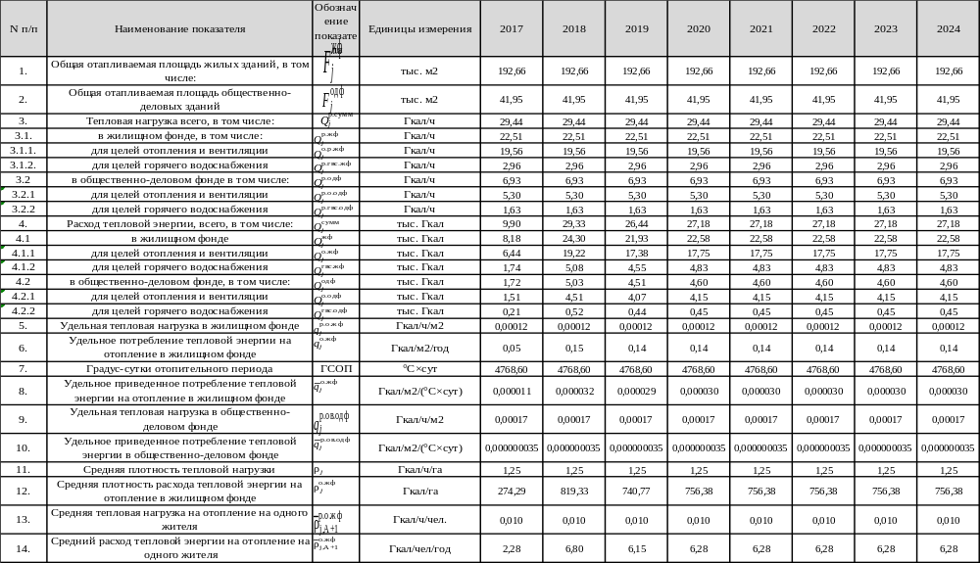

Таблица 14.2. Индикаторы динамики изменения спроса на тепловую мощность (тепловую нагрузку) в зоне действия ЕТО ГУП «Чувашгаз». (продолжение)
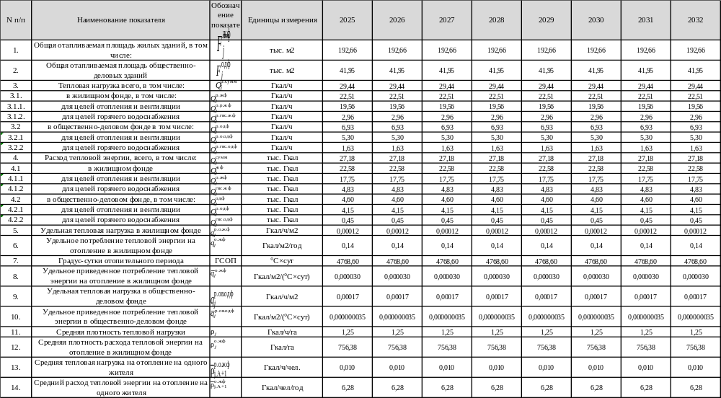
Таблица 14.3. Индикаторы, характеризующие функционирование источников тепловой энергии, образованных на базе котельных ГУП «Чувашгаз»
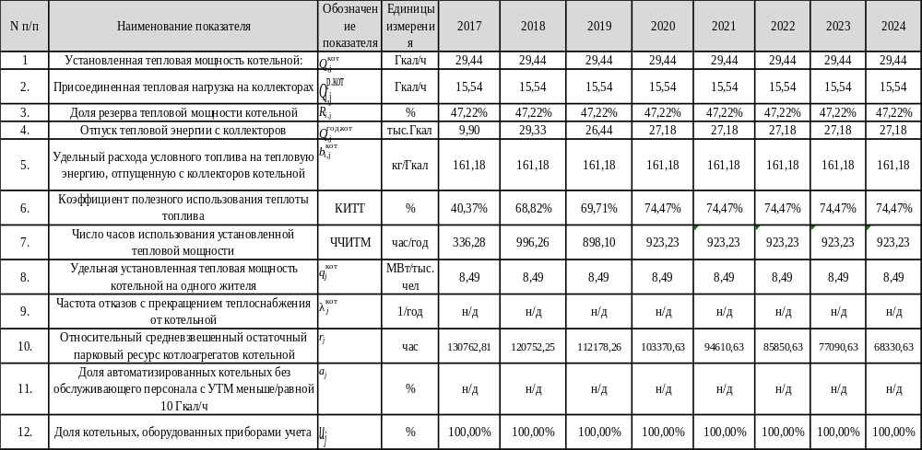

Таблица 14.4. Индикаторы, характеризующие функционирование источников тепловой энергии, образованных на базе котельных ГУП «Чувашгаз». (Продолжение)
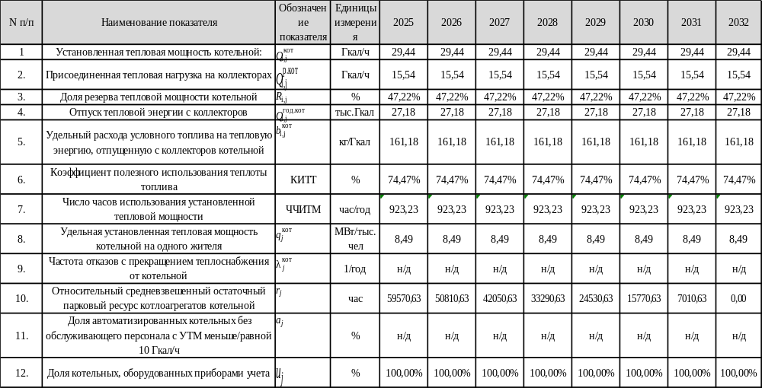

Таблица 14.5. Индикаторы, характеризующие динамику изменения показателей тепловых сетей, обеспечивающих передачу тепловой энергии, теплоносителя от источников тепловой энергии к потребителям ГУП «Чувашгаз».
N п/п | Наименование показателя | Обозначение показателя | Единицы измерения | 2017 | 2018 | 2019 | 2020 | 2021 | 2022 | 2023 | 2024
1. | Протяженность тепловых сетей, в том числе: | 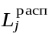  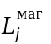  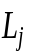  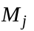 | км | 17,60 | 17,60 | 17,60 | 17,60 | 17,60 | 17,60 | 17,60 | 17,60
1.1. | магистральных |  | км | 0,00 | 0,00 | 0,00 | 0,00 | 0,00 | 0,00 | 0,00 | 0,00
1.2 | распределительных |  | км | 17,60 | 17,60 | 17,60 | 17,60 | 17,60 | 17,60 | 17,60 | 17,60
2. | Материальная характеристика тепловых сетей, в том числе: |  | тыс.м² | 0,59 | 0,59 | 0,59 | 0,59 | 0,59 | 0,59 | 0,59 | 0,59
2.1 | магистральных | 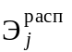  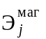  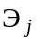  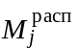  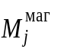  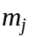 | тыс.м² | 0,00 | 0,00 | 0,00 | 0,00 | 0,00 | 0,00 | 0,00 | 0,00
2.2. | распределительных |  | тыс.м² | 0,59 | 0,59 | 0,59 | 0,59 | 0,59 | 0,59 | 0,59 | 0,59
3. | Средний срок эксплуатации тепловых сетей |  | лет | 25,00 | 25,00 | 25,00 | 25,00 | 24,75 | 23,19 | 8,42 | 9,08
3.1. | магистральных |  | лет | 0,00 | 0,00 | 0,00 | 0,00 | 0,00 | 0,00 | 0,00 | 0,00
3.2 | распределительных |  | лет | 25,00 | 25,00 | 25,00 | 25,00 | 24,75 | 23,19 | 8,42 | 9,08
4. | Удельная материальная характеристика тепловых сетей на одного жителя, обслуживаемого из системы теплоснабжения |  | м²/чел | 0,21 | 0,21 | 0,21 | 0,21 | 0,21 | 0,21 | 0,21 | 0,21
5. | Присоединенная тепловая нагрузка | 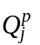 | Гкал/ч | 29,44 | 29,44 | 29,44 | 29,44 | 29,44 | 29,44 | 29,44 | 29,44
6. | Относительная материальная характеристика | 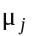 | м²/Гкал/ч | 19,95 | 19,95 | 19,95 | 19,95 | 19,95 | 19,95 | 19,95 | 19,95
7. | Нормативные потери тепловой энергии в тепловых сетях | 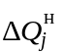 | тыс. Гкал | 1,85 | 1,85 | 1,85 | 1,85 | 1,85 | 1,78 | 1,75 | 1,71
7.1. | магистральных | 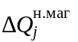  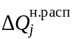 | тыс. Гкал | 0,00 | 0,00 | 0,00 | 0,00 | 0,00 | 0,00 | 0,00 | 0,00
7.2. | распределительных |  | тыс. Гкал | 1,85 | 1,85 | 1,85 | 1,85 | 1,85 | 1,78 | 1,75 | 1,71
8. | 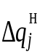  Относительные нормативные потери в тепловых сетях |  | % | 2,15% | 2,10% | 2,08% | 2,04% | 2,02% | 2,00% | 1,98% | 1,97%
9. | Линейная плотность передачи тепловой энергии в тепловых сетях |  | Гкал/м | 0,56 | 1,67 | 1,50 | 1,54 | 1,54 | 1,54 | 1,54 | 1,54
10. | Количество повреждений (отказов) в тепловых сетях, приводящих к прекращению теплоснабжения потребителей | 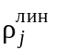  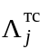 | ед./год | 14,00 | 3,00 | 20,00 | 11,00 | 22,00 | 21,00 | 20,00 | 0,00
11. | Удельная повреждаемость тепловых сетей | 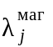  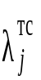  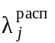  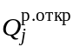 | ед./м/год | 0,00080 | 0,00017 | 0,00114 | 0,00062 | 0,00125 | 0,00119 | 0,00114 | 0
11.1. | магистральных |  | ед./м/год | 0 | 0 | 0 | 0 | 0 | 0 | 0 | 0
11.2 | распределительных |  | ед./м/год | 0,00080 | 0,0002 | 0,0011 | 0,0006 | 0,0013 | 0,0012 | 0,0011 | 0
12. | Тепловая нагрузка потребителей присоединенных к тепловым сетям по схеме с непосредственным разбором теплоносителя на цели горячего водоснабжения из систем отопления (открытая схема) |  | Гкал/ч | 0,00 | 0,00 | 0,00 | 0,00 | 0,00 | 0,00 | 0,00 | 0,00
13. | Доля потребителей присоединенных по открытой схеме | 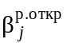 | % | 0,00% | 0,00% | 0,00% | 0,00% | 0,00% | 0,00% | 0,00% | 0,00%
14. | Расчетный расход теплоносителя (в соответствии с утвержденным графиком отпуска тепла в тепловые сети) | 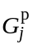 | тонн/ч | 1186,05 | 1186,05 | 1186,05 | 1186,05 | 1186,05 | 1185,74 | 1185,60 | 1185,43
15. | Фактический расход теплоносителя |  | тонн/ч | 1186,05 | 1186,05 | 1186,05 | 1186,05 | 1186,05 | 1185,74 | 1185,60 | 1185,43
16. | Удельный расход теплоносителя на передачу тепловой энергии в горячей воде | 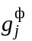 | тонн/Гкал | 40,29 | 40,29 | 40,29 | 40,29 | 40,29 | 40,28 | 40,27 | 40,27
17. | Нормативная подпитка тепловой сети | 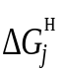  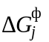 | тонн/ч | 0,196 | 0,196 | 0,196 | 0,196 | 0,196 | 0,196 | 0,196 | 0,196
18. | Фактическая подпитка тепловой сети |  | тонн/ч | 0,196 | 0,196 | 0,196 | 0,196 | 0,196 | 0,196 | 0,196 | 0,196
19. | 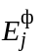  Расход электрической энергии на передачу тепловой энергии и теплоносителя |  | млн. кВт-ч | н/д | н/д | н/д | н/д | н/д | н/д | н/д | н/д
20. | Удельный расход электрической энергии на передачу тепловой энергии | 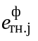 | кВт-ч/Гкал | н/д | н/д | н/д | н/д | н/д | н/д | н/д | н/д

Таблица 14.6. Индикаторы, характеризующие динамику изменения показателей тепловых сетей, обеспечивающих передачу тепловой энергии, теплоносителя от источников тепловой энергии к потребителям ГУП «Чувашгаз». (Продолжение)
N п/п | Наименование показателя | Обозначение показателя | Единицы измерения | 2025 | 2026 | 2027 | 2028 | 2029 | 2030 | 2031 | 2032
1. | Протяженность тепловых сетей, в том числе: |  | км | 17,60 | 17,60 | 17,60 | 17,60 | 17,60 | 17,60 | 17,60 | 17,60
1.1. | магистральных |  | км | 0,00 | 0,00 | 0,00 | 0,00 | 0,00 | 0,00 | 0,00 | 0,00
1.2 | распределительных |  | км | 17,60 | 17,60 | 17,60 | 17,60 | 17,60 | 17,60 | 17,60 | 17,60
2. | Материальная характеристика тепловых сетей, в том числе: |  | тыс.м² | 0,59 | 0,59 | 0,59 | 0,59 | 0,59 | 0,59 | 0,59 | 0,59
2.1 | магистральных |  | тыс.м² | 0,00 | 0,00 | 0,00 | 0,00 | 0,00 | 0,00 | 0,00 | 0,00
2.2. | распределительных |  | тыс.м² | 0,59 | 0,59 | 0,59 | 0,59 | 0,59 | 0,59 | 0,59 | 0,59
3. | Средний срок эксплуатации тепловых сетей |  | лет | 9,75 | 10,42 | 11,08 | 11,75 | 12,42 | 13,08 | 13,75 | 14,42
3.1. | магистральных |  | лет | 0,00 | 0,00 | 0,00 | 0,00 | 0,00 | 0,00 | 0,00 | 0,00
3.2 | распределительных |  | лет | 9,75 | 10,42 | 11,08 | 11,75 | 12,42 | 13,08 | 13,75 | 14,42
4. | Удельная материальная характеристика тепловых сетей на одного жителя, обслуживаемого из системы теплоснабжения |  | м²/чел | 0,21 | 0,21 | 0,21 | 0,21 | 0,21 | 0,21 | 0,21 | 0,21
5. | Присоединенная тепловая нагрузка |  | Гкал/ч | 29,44 | 29,44 | 29,44 | 29,44 | 29,44 | 29,44 | 29,44 | 29,44
6. | Относительная материальная характеристика |  | м²/Гкал/ч | 19,95 | 19,95 | 19,95 | 19,95 | 19,95 | 19,95 | 19,95 | 19,95
7. | Нормативные потери тепловой энергии в тепловых сетях |  | тыс. Гкал | 1,68 | 1,68 | 1,68 | 1,68 | 1,68 | 1,68 | 1,68 | 1,68
7.1. | магистральных |  | тыс. Гкал | 0,00 | 0,00 | 0,00 | 0,00 | 0,00 | 0,00 | 0,00 | 0,00
7.2. | распределительных |  | тыс. Гкал | 1,68 | 1,68 | 1,68 | 1,68 | 1,68 | 1,68 | 1,68 | 1,68
8. | Относительные нормативные потери в тепловых сетях |  | % | 1,96% | 1,96% | 1,96% | 1,96% | 1,96% | 1,96% | 1,96% | 1,96%
9. | Линейная плотность передачи тепловой энергии в тепловых сетях |  | Гкал/м | 1,54 | 1,54 | 1,54 | 1,54 | 1,54 | 1,54 | 1,54 | 1,54
10. | Количество повреждений (отказов) в тепловых сетях, приводящих к прекращению теплоснабжения потребителей |  | ед./год | 0,00 | 0,00 | 0,00 | 0,00 | 0,00 | 0,00 | 0,00 | 0,00
11. | Удельная повреждаемость тепловых сетей |  | ед./м/год | 0 | 0 | 0 | 0 | 0 | 0 | 0 | 0
11.1. | магистральных |  | ед./м/год | 0 | 0 | 0 | 0 | 0 | 0 | 0 | 0
11.2 | распределительных |  | ед./м/год | 0 | 0 | 0 | 0 | 0 | 0 | 0 | 0
12. | Тепловая нагрузка потребителей присоединенных к тепловым сетям по схеме с непосредственным разбором теплоносителя на цели горячего водоснабжения из систем отопления (открытая схема) |  | Гкал/ч | 0,00 | 0,00 | 0,00 | 0,00 | 0,00 | 0,00 | 0,00 | 0,00
13. | Доля потребителей присоединенных по открытой схеме |  | % | 0,00% | 0,00% | 0,00% | 0,00% | 0,00% | 0,00% | 0,00% | 0,00%
14. | Расчетный расход теплоносителя (в соответствии с утвержденным графиком отпуска тепла в тепловые сети) |  | тонн/ч | 1185,29 | 1185,29 | 1185,29 | 1185,29 | 1185,29 | 1185,29 | 1185,29 | 1185,29
15. | Фактический расход теплоносителя |  | тонн/ч | 1185,29 | 1185,29 | 1185,29 | 1185,29 | 1185,29 | 1185,29 | 1185,29 | 1185,29
16. | Удельный расход теплоносителя на передачу тепловой энергии в горячей воде |  | тонн/Гкал | 40,26 | 40,26 | 40,26 | 40,26 | 40,26 | 40,26 | 40,26 | 40,26
17. | Нормативная подпитка тепловой сети |  | тонн/ч | 0,196 | 0,196 | 0,196 | 0,196 | 0,196 | 0,196 | 0,196 | 0,196
18. | Фактическая подпитка тепловой сети |  | тонн/ч | 0,196 | 0,196 | 0,196 | 0,196 | 0,196 | 0,196 | 0,196 | 0,196
19. | Расход электрической энергии на передачу тепловой энергии и теплоносителя |  | млн. кВт-ч | н/д | н/д | н/д | н/д | н/д | н/д | н/д | н/д
20. | Удельный расход электрической энергии на передачу тепловой энергии |  | кВт-ч/Гкал | н/д | н/д | н/д | н/д | н/д | н/д | н/д | н/д

Таблица 14.7. Индикаторы, характеризующие реализацию инвестиционных планов развития системы теплоснабжения ГУП «Чувашгаз».
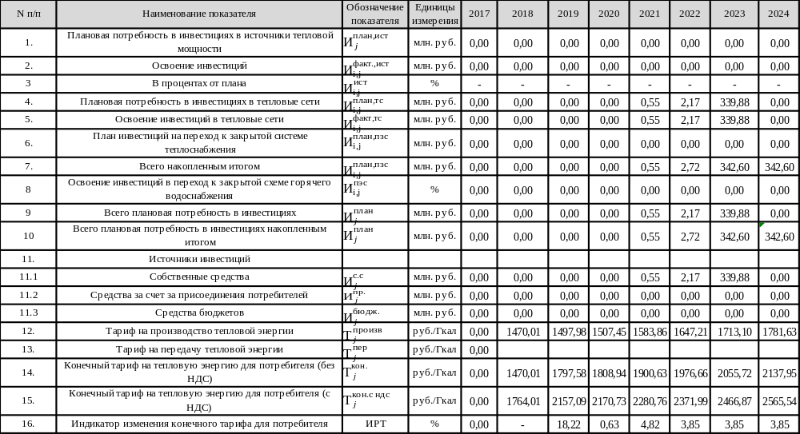

Таблица 14.8. Индикаторы, характеризующие реализацию инвестиционных планов развития системы теплоснабжения ГУП «Чувашгаз».
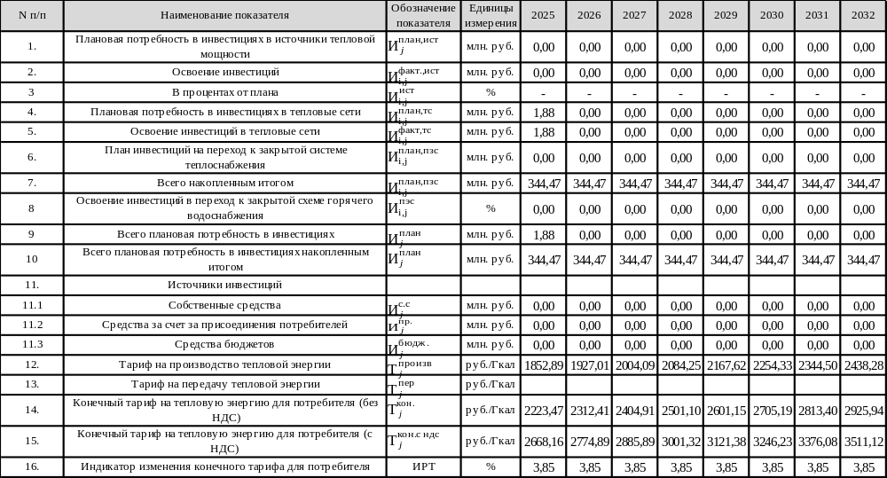

Таблица 14.9. Индикаторы динамики изменения спроса на тепловую мощность (тепловую нагрузку) в зоне системы теплоснабжения «Котельная ул. Лобачевского» ГУП «Чувашгаз».
Nп/п | Наименование показателя | Обозначение показателя | Единицы измерения | 2017 | 2018 | 2019 | 2020 | 2021 | 2022 | 2023 | 2024
1. | Общая отапливаемая площадь жилых зданий, в том числе: | 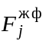 | тыс. м2 | 97,39 | 97,39 | 97,39 | 97,39 | 97,39 | 97,39 | 97,39 | 97,39
2. | Общая отапливаемая площадь общественно-деловых зданий | 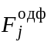 | тыс. м2 | 17,43 | 17,43 | 17,43 | 17,43 | 17,43 | 17,43 | 17,43 | 17,43
3. | Тепловая нагрузка всего, в том числе: | 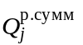 | Гкал/ч | 13,00 | 13,00 | 13,00 | 13,00 | 13,00 | 13,00 | 13,00 | 13,00
3.1. | в жилищном фонде, в том числе: | 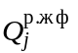 | Гкал/ч | 9,84 | 9,84 | 9,84 | 9,84 | 9,84 | 9,84 | 9,84 | 9,84
3.1.1 | для целей отопления и вентиляции | 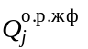 | Гкал/ч | 7,50 | 7,50 | 7,50 | 7,50 | 7,50 | 7,50 | 7,50 | 7,50
3.1.2 | для целей горячего водоснабжения | 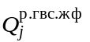 | Гкал/ч | 2,34 | 2,34 | 2,34 | 2,34 | 2,34 | 2,34 | 2,34 | 2,34
3.2 | в общественно-деловом фонде в том числе: | 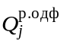 | Гкал/ч | 3,16 | 3,16 | 3,16 | 3,16 | 3,16 | 3,16 | 3,16 | 3,16
3.2.1 | для целей отопления и вентиляции | 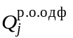 | Гкал/ч | 1,88 | 1,88 | 1,88 | 1,88 | 1,88 | 1,88 | 1,88 | 1,88
3.2.2 | для целей горячего водоснабжения | 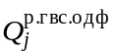 | Гкал/ч | 1,29 | 1,29 | 1,29 | 1,29 | 1,29 | 1,29 | 1,29 | 1,29
4. | Расход тепловой энергии, всего, в том числе: | 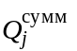 | тыс. Гкал | 4,83 | 14,74 | 13,43 | 14,28 | 14,28 | 14,28 | 14,28 | 14,28
4.1 | в жилищном фонде | 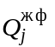 | тыс. Гкал | 4,18 | 12,75 | 11,62 | 12,35 | 12,35 | 12,35 | 12,35 | 12,35
4.1.1 | для целей отопления и вентиляции | 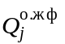 | тыс. Гкал | 2,72 | 8,30 | 7,56 | 8,04 | 8,04 | 8,04 | 8,04 | 8,04
4.1.2 | для целей горячего водоснабжения | 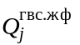 | тыс. Гкал | 1,46 | 4,45 | 4,05 | 4,31 | 4,31 | 4,31 | 4,31 | 4,31
4.2 | в общественно-деловом фонде, в том числе: | 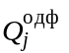 | тыс. Гкал | 0,65 | 1,99 | 1,81 | 1,93 | 1,93 | 1,93 | 1,93 | 1,93
4.2.1 | для целей отопления и вентиляции | 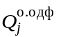 | тыс. Гкал | 0,59 | 1,81 | 1,65 | 1,76 | 1,76 | 1,76 | 1,76 | 1,76
4.2.2 | для целей горячего водоснабжения | 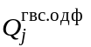 | тыс. Гкал | 0,06 | 0,18 | 0,16 | 0,17 | 0,17 | 0,17 | 0,17 | 0,17
5. | Удельная тепловая нагрузка в жилищном фонде | 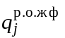 | Гкал/ч/м2 | 0,000101 | 0,000101 | 0,000101 | 0,000101 | 0,000101 | 0,000101 | 0,000101 | 0,000101
6. | Удельное потребление тепловой энергии на отопление в жилищном фонде | 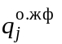 | Гкал/м2/год | 0,05 | 0,15 | 0,12 | 0,15 | 0,15 | 0,15 | 0,15 | 0,15
7. | Градус-сутки отопительного периода | ГСОП | °С×сут | 4768,60 | 4768,60 | 4768,60 | 4768,60 | 4768,60 | 4768,60 | 4768,60 | 4768,60
8. | Удельное приведенное потребление тепловой энергии на отопление в жилищном фонде | 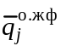 | Гкал/м2/(°С×сут) | 0,0000104 | 0,0000317 | 0,0000250 | 0,0000307 | 0,0000307 | 0,0000307 | 0,0000307 | 0,0000307
9. | Удельная тепловая нагрузка в общественно-деловом фонде | 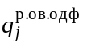 | Гкал/ч/м2 | 0,0001816 | 0,0001816 | 0,0001816 | 0,0001816 | 0,0001816 | 0,0001816 | 0,0001816 | 0,0001816
10. | Удельное приведенное потребление тепловой энергии в общественно-деловом фонде | 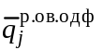 | Гкал/м2/(°С×сут) | 0,00000004 | 0,00000004 | 0,0000000 | 0,0000000 | 0,0000000 | 0,0000000 | 0,0000000 | 0,0000000
11. | Средняя плотность тепловой нагрузки | 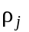 | Гкал/ч/га | 0,01 | 0,01 | 0,01 | 0,01 | 0,01 | 0,01 | 0,01 | 0,01
12. | Средняя плотность расхода тепловой энергии на отопление в жилищном фонде | 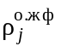 | Гкал/га | 236,88 | 722,89 | 658,64 | 700,33 | 700,33 | 700,33 | 700,33 | 700,33
13. | Средняя тепловая нагрузка на отопление на одного жителя | 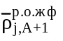 | Гкал/ч/чел. | 0,00546 | 0,00546 | 0,00546 | 0,00546 | 0,00546 | 0,00546 | 0,00546 | 0,00546
14. | Средний расход тепловой энергии на отопление на одного жителя | 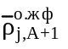 | Гкал/чел/год | 1,51 | 4,61 | 4,20 | 4,46 | 4,46 | 4,46 | 4,46 | 4,46

Таблица 14.10. Индикаторы динамики изменения спроса на тепловую мощность (тепловую нагрузку) в зоне системы теплоснабжения «Котельная ул. Лобачевского» ГУП «Чувашгаз» (продолжение).
Nп/п | Наименование показателя | Обозначение показателя | Единицы измерения | 2025 | 2026 | 2027 | 2028 | 2029 | 2030 | 2031 | 2032
1. | Общая отапливаемая площадь жилых зданий, в том числе: |  | тыс. м2 | 97,39 | 97,39 | 97,39 | 97,39 | 97,39 | 97,39 | 97,39 | 97,39
2. | Общая отапливаемая площадь общественно-деловых зданий |  | тыс. м2 | 17,43 | 17,43 | 17,43 | 17,43 | 17,43 | 17,43 | 17,43 | 17,43
3. | Тепловая нагрузка всего, в том числе: |  | Гкал/ч | 13,00 | 13,00 | 13,00 | 13,00 | 13,00 | 13,00 | 13,00 | 13,00
3.1. | в жилищном фонде, в том числе: |  | Гкал/ч | 9,84 | 9,84 | 9,84 | 9,84 | 9,84 | 9,84 | 9,84 | 9,84
3.1.1 | для целей отопления и вентиляции |  | Гкал/ч | 7,50 | 7,50 | 7,50 | 7,50 | 7,50 | 7,50 | 7,50 | 7,50
3.1.2 | для целей горячего водоснабжения |  | Гкал/ч | 2,34 | 2,34 | 2,34 | 2,34 | 2,34 | 2,34 | 2,34 | 2,34
3.2 | в общественно-деловом фонде в том числе: |  | Гкал/ч | 3,16 | 3,16 | 3,16 | 3,16 | 3,16 | 3,16 | 3,16 | 3,16
3.2.1 | для целей отопления и вентиляции |  | Гкал/ч | 1,88 | 1,88 | 1,88 | 1,88 | 1,88 | 1,88 | 1,88 | 1,88
3.2.2 | для целей горячего водоснабжения |  | Гкал/ч | 1,29 | 1,29 | 1,29 | 1,29 | 1,29 | 1,29 | 1,29 | 1,29
4. | Расход тепловой энергии, всего, в том числе: |  | тыс. Гкал | 14,28 | 14,28 | 14,28 | 14,28 | 14,28 | 14,28 | 14,28 | 14,28
4.1 | в жилищном фонде |  | тыс. Гкал | 12,35 | 12,35 | 12,35 | 12,35 | 12,35 | 12,35 | 12,35 | 12,35
4.1.1 | для целей отопления и вентиляции |  | тыс. Гкал | 8,04 | 8,04 | 8,04 | 8,04 | 8,04 | 8,04 | 8,04 | 8,04
4.1.2 | для целей горячего водоснабжения |  | тыс. Гкал | 4,31 | 4,31 | 4,31 | 4,31 | 4,31 | 4,31 | 4,31 | 4,31
4.2 | в общественно-деловом фонде, в том числе: |  | тыс. Гкал | 1,93 | 1,93 | 1,93 | 1,93 | 1,93 | 1,93 | 1,93 | 1,93
4.2.1 | для целей отопления и вентиляции |  | тыс. Гкал | 1,76 | 1,76 | 1,76 | 1,76 | 1,76 | 1,76 | 1,76 | 1,76
4.2.2 | для целей горячего водоснабжения |  | тыс. Гкал | 0,17 | 0,17 | 0,17 | 0,17 | 0,17 | 0,17 | 0,17 | 0,17
5. | Удельная тепловая нагрузка в жилищном фонде |  | Гкал/ч/м2 | 0,000101 | 0,000101 | 0,000101 | 0,000101 | 0,000101 | 0,000101 | 0,000101 | 0,000101
6. | Удельное потребление тепловой энергии на отопление в жилищном фонде |  | Гкал/м2/год | 0,15 | 0,15 | 0,15 | 0,15 | 0,15 | 0,15 | 0,15 | 0,15
7. | Градус-сутки отопительного периода | ГСОП | °С×сут | 4768,60 | 4768,60 | 4768,60 | 4768,60 | 4768,60 | 4768,60 | 4768,60 | 4768,60
8. | Удельное приведенное потребление тепловой энергии на отопление в жилищном фонде |  | Гкал/м2/(°С×сут) | 0,0000307 | 0,0000307 | 0,0000307 | 0,0000307 | 0,0000307 | 0,0000307 | 0,0000307 | 0,0000307
9. | Удельная тепловая нагрузка в общественно-деловом фонде |  | Гкал/ч/м2 | 0,0001816 | 0,0001816 | 0,0001816 | 0,0001816 | 0,0001816 | 0,0001816 | 0,0001816 | 0,0001816
10. | Удельное приведенное потребление тепловой энергии в общественно-деловом фонде |  | Гкал/м2/(°С×сут) | 0,0000000 | 0,0000000 | 0,0000000 | 0,0000000 | 0,0000000 | 0,0000000 | 0,0000000 | 0,0000000
11. | Средняя плотность тепловой нагрузки |  | Гкал/ч/га | 0,01 | 0,01 | 0,01 | 0,01 | 0,01 | 0,01 | 0,01 | 0,01
12. | Средняя плотность расхода тепловой энергии на отопление в жилищном фонде |  | Гкал/га | 700,33 | 700,33 | 700,33 | 700,33 | 700,33 | 700,33 | 700,33 | 700,33
13. | Средняя тепловая нагрузка на отопление на одного жителя |  | Гкал/ч/чел. | 0,00546 | 0,00546 | 0,00546 | 0,00546 | 0,00546 | 0,00546 | 0,00546 | 0,00546
14. | Средний расход тепловой энергии на отопление на одного жителя |  | Гкал/чел/год | 4,46 | 4,46 | 4,46 | 4,46 | 4,46 | 4,46 | 4,46 | 4,46

Таблица 14.11. Индикаторы, характеризующие функционирование источника тепловой энергии, системы теплоснабжения «Котельная ул. Лобачевского» ГУП «Чувашгаз».
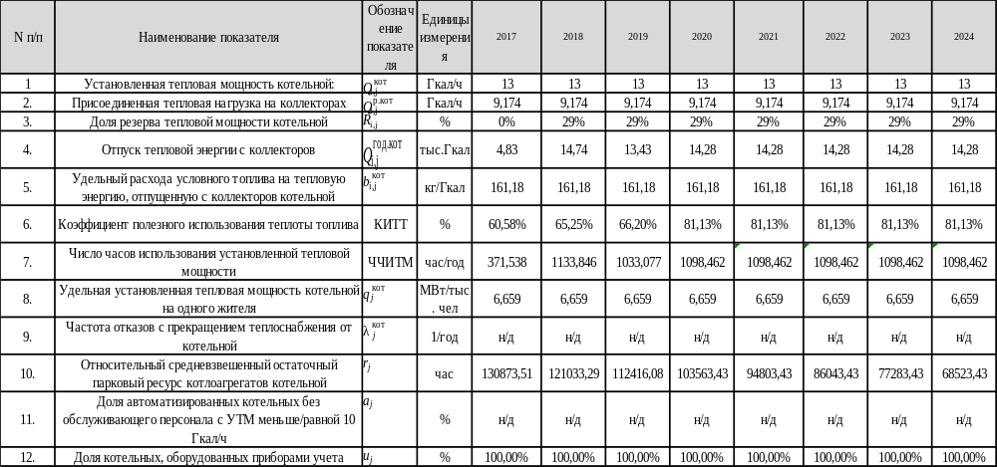

Таблица 14.12. Индикаторы, характеризующие функционирование источника тепловой энергии, системы теплоснабжения «Котельная ул. Лобачевского» ГУП «Чувашгаз». (Продолжение)
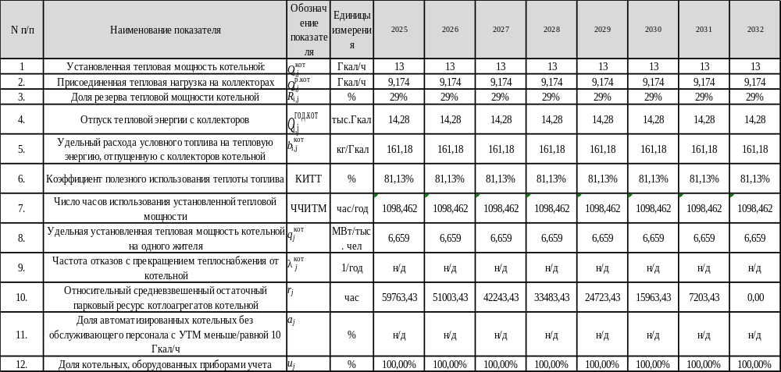

Таблица 14.13. Индикаторы, характеризующие динамику изменения показателей тепловых сетей, обеспечивающих передачу тепловой энергии, теплоносителя от источника тепловой энергии к потребителям системы теплоснабжения «Котельная ул. Лобачевского» ГУП «Чувашгаз».
N п/п | Наименование показателя | Обозначение показателя | Единицы измерения | 2017 | 2018 | 2019 | 2020 | 2021 | 2022 | 2023 | 2024
1. | Протяженность тепловых сетей, в том числе: |  | км | 10,19 | 10,19 | 10,19 | 10,19 | 10,19 | 10,19 | 10,19 | 10,19
1.1. | магистральных |  | км | 0,00 | 0,00 | 0,00 | 0,00 | 0,00 | 0,00 | 0,00 | 0,00
1.2 | распределительных |  | км | 10,19 | 10,19 | 10,19 | 10,19 | 10,19 | 10,19 | 10,19 | 10,19
2. | Материальная характеристика тепловых сетей, в том числе: |  | тыс.м² | 0,93 | 0,93 | 0,93 | 0,93 | 0,93 | 0,93 | 0,93 | 0,93
2.1 | магистральных |  | тыс.м² | 0,00 | 0,00 | 0,00 | 0,00 | 0,00 | 0,00 | 0,00 | 0,00
2.2. | распределительных |  | тыс.м² | 0,93 | 0,93 | 0,93 | 0,93 | 0,93 | 0,93 | 0,93 | 0,93
3. | Средний срок эксплуатации тепловых сетей |  | лет | 25,00 | 25,00 | 25,00 | 25,00 | 24,24 | 24,27 | 0,06 | 1,06
3.1. | магистральных |  | лет | 0,00 | 0,00 | 0,00 | 0,00 | 0,00 | 0,00 | 0,00 | 0,00
3.2 | распределительных |  | лет | 25,00 | 25,00 | 25,00 | 25,00 | 24,24 | 24,27 | 0,06 | 1,06
4. | Удельная материальная характеристика тепловых сетей на одного жителя, обслуживаемого из системы теплоснабжения |  | м²/чел | 0,52 | 0,52 | 0,52 | 0,52 | 0,52 | 0,52 | 0,52 | 0,52
5. | Присоединенная тепловая нагрузка |  | Гкал/ч | 13,00 | 13,00 | 13,00 | 13,00 | 13,00 | 13,00 | 13,00 | 13,00
6. | Относительная материальная характеристика |  | м²/Гкал/ч | 71,47 | 71,47 | 71,47 | 71,47 | 71,47 | 71,47 | 71,47 | 71,47
7. | Нормативные потери тепловой энергии в тепловых сетях |  | тыс. Гкал | 2,45 | 2,45 | 2,45 | 2,45 | 2,45 | 2,36 | 2,32 | 2,27
7.1. | магистральных |  | тыс. Гкал | 0,00 | 0,00 | 0,00 | 0,00 | 0,00 | 0,00 | 0,00 | 0,00
7.2. | распределительных |  | тыс. Гкал | 2,45 | 2,45 | 2,45 | 2,45 | 2,45 | 2,36 | 2,32 | 2,27
8. | Относительные нормативные потери в тепловых сетях |  | % | 2,15% | 2,07% | 2,04% | 1,99% | 1,96% | 1,96% | 1,96% | 1,96%
9. | Линейная плотность передачи тепловой энергии в тепловых сетях |  | Гкал/м | 0,47 | 1,45 | 1,32 | 1,40 | 1,40 | 1,40 | 1,40 | 1,40
10. | Количество повреждений (отказов) в тепловых сетях, приводящих к прекращению теплоснабжения потребителей |  | ед./год | 4,00 | 1,00 | 6,00 | 4,00 | 9,00 | 8,00 | 7,00 | 0,00
11. | Удельная повреждаемость тепловых сетей |  | ед./м/год | 0,0004 | 0,0001 | 0,0006 | 0,0004 | 0,0009 | 0,0008 | 0,0007 | 0,0000
11.1. | магистральных |  | ед./м/год | 0,00 | 0,00 | 0,00 | 0,00 | 0,00 | 0,00 | 0,00 | 0,00
11.2 | распределительных |  | ед./м/год | 0,00 | 0,00 | 0,00 | 0,00 | 0,00 | 0,00 | 0,00 | 0,00
12. | Тепловая нагрузка потребителей присоединенных к тепловым сетям по схеме с непосредственным разбором теплоносителя на цели горячего водоснабжения из систем отопления (открытая схема) |  | Гкал/ч | 0,00 | 0,00 | 0,00 | 0,00 | 0,00 | 0,00 | 0,00 | 0,00
13. | Доля потребителей присоединенных по открытой схеме |  | % | 0,00% | 0,00% | 0,00% | 0,00% | 0,00% | 0,00% | 0,00% | 0,00%
14. | Расчетный расход теплоносителя (в соответствии с утвержденным графиком отпуска тепла в тепловые сети) |  | тонн/ч | 531,19 | 531,19 | 531,19 | 531,19 | 531,19 | 530,78 | 530,59 | 530,37
15. | Фактический расход теплоносителя |  | тонн/ч | 531,19 | 531,19 | 531,19 | 531,19 | 531,19 | 530,78 | 530,59 | 530,37
16. | Удельный расход теплоносителя на передачу тепловой энергии в горячей воде |  | тонн/Гкал | 40,86 | 40,86 | 40,86 | 40,86 | 40,86 | 40,83 | 40,81 | 40,80
17. | Нормативная подпитка тепловой сети |  | тонн/ч | 0,08 | 0,08 | 0,08 | 0,08 | 0,08 | 0,08 | 0,08 | 0,08
18. | Фактическая подпитка тепловой сети |  | тонн/ч | 0,08 | 0,08 | 0,08 | 0,08 | 0,08 | 0,08 | 0,08 | 0,08
19. | Расход электрической энергии на передачу тепловой энергии и теплоносителя |  | млн. кВт-ч | н/д | н/д | н/д | н/д | н/д | н/д | н/д | н/д
20. | Удельный расход электрической энергии на передачу тепловой энергии |  | кВт-ч/Гкал | н/д | н/д | н/д | н/д | н/д | н/д | н/д | н/д

Таблица 14.14. Индикаторы, характеризующие динамику изменения показателей тепловых сетей, обеспечивающих передачу тепловой энергии, теплоносителя от источника тепловой энергии к потребителям системы теплоснабжения «Котельная ул. Лобачевского» ГУП «Чувашгаз». (Продолжение).
N п/п | Наименование показателя | Обозначение показателя | Единицы измерения | 2025 | 2026 | 2027 | 2028 | 2029 | 2030 | 2031 | 2032
1. | Протяженность тепловых сетей, в том числе: |  | км | 10,19 | 10,19 | 10,19 | 10,19 | 10,19 | 10,19 | 10,19 | 10,19
1.1. | магистральных |  | км | 0,00 | 0,00 | 0,00 | 0,00 | 0,00 | 0,00 | 0,00 | 0,00
1.2 | распределительных |  | км | 10,19 | 10,19 | 10,19 | 10,19 | 10,19 | 10,19 | 10,19 | 10,19
2. | Материальная характеристика тепловых сетей, в том числе: |  | тыс.м² | 0,93 | 0,93 | 0,93 | 0,93 | 0,93 | 0,93 | 0,93 | 0,93
2.1 | магистральных |  | тыс.м² | 0,00 | 0,00 | 0,00 | 0,00 | 0,00 | 0,00 | 0,00 | 0,00
2.2. | распределительных |  | тыс.м² | 0,93 | 0,93 | 0,93 | 0,93 | 0,93 | 0,93 | 0,93 | 0,93
3. | Средний срок эксплуатации тепловых сетей |  | лет | 2,06 | 3,06 | 4,06 | 5,06 | 6,06 | 7,06 | 8,06 | 9,06
3.1. | магистральных |  | лет | 0,00 | 0,00 | 0,00 | 0,00 | 0,00 | 0,00 | 0,00 | 0,00
3.2 | распределительных |  | лет | 2,06 | 3,06 | 4,06 | 5,06 | 6,06 | 7,06 | 8,06 | 9,06
4. | Удельная материальная характеристика тепловых сетей на одного жителя, обслуживаемого из системы теплоснабжения |  | м²/чел | 0,52 | 0,52 | 0,52 | 0,52 | 0,52 | 0,52 | 0,52 | 0,52
5. | Присоединенная тепловая нагрузка |  | Гкал/ч | 13,00 | 13,00 | 13,00 | 13,00 | 13,00 | 13,00 | 13,00 | 13,00
6. | Относительная материальная характеристика |  | м²/Гкал/ч | 71,47 | 71,47 | 71,47 | 71,47 | 71,47 | 71,47 | 71,47 | 71,47
7. | Нормативные потери тепловой энергии в тепловых сетях |  | тыс. Гкал | 2,23 | 2,23 | 2,23 | 2,23 | 2,23 | 2,23 | 2,23 | 2,23
7.1. | магистральных |  | тыс. Гкал | 0,00 | 0,00 | 0,00 | 0,00 | 0,00 | 0,00 | 0,00 | 0,00
7.2. | распределительных |  | тыс. Гкал | 2,23 | 2,23 | 2,23 | 2,23 | 2,23 | 2,23 | 2,23 | 2,23
8. | Относительные нормативные потери в тепловых сетях |  | % | 1,96% | 1,96% | 1,96% | 1,96% | 1,96% | 1,96% | 1,96% | 1,96%
9. | Линейная плотность передачи тепловой энергии в тепловых сетях |  | Гкал/м | 1,40 | 1,40 | 1,40 | 1,40 | 1,40 | 1,40 | 1,40 | 1,40
10. | Количество повреждений (отказов) в тепловых сетях, приводящих к прекращению теплоснабжения потребителей |  | ед./год | 0,00 | 0,00 | 0,00 | 0,00 | 0,00 | 0,00 | 0,00 | 0,00
11. | Удельная повреждаемость тепловых сетей |  | ед./м/год | 0,0000 | 0,0000 | 0,0000 | 0,0000 | 0,0000 | 0,0000 | 0,0000 | 0,0000
11.1. | магистральных |  | ед./м/год | 0,00 | 0,00 | 0,00 | 0,00 | 0,00 | 0,00 | 0,00 | 0,00
11.2 | распределительных |  | ед./м/год | 0,00 | 0,00 | 0,00 | 0,00 | 0,00 | 0,00 | 0,00 | 0,00
12. | Тепловая нагрузка потребителей присоединенных к тепловым сетям по схеме с непосредственным разбором теплоносителя на цели горячего водоснабжения из систем отопления (открытая схема) |  | Гкал/ч | 0,00 | 0,00 | 0,00 | 0,00 | 0,00 | 0,00 | 0,00 | 0,00
13. | Доля потребителей присоединенных по открытой схеме |  | % | 0,00% | 0,00% | 0,00% | 0,00% | 0,00% | 0,00% | 0,00% | 0,00%
14. | Расчетный расход теплоносителя (в соответствии с утвержденным графиком отпуска тепла в тепловые сети) |  | тонн/ч | 530,18 | 530,18 | 530,18 | 530,18 | 530,18 | 530,18 | 530,18 | 530,18
15. | Фактический расход теплоносителя |  | тонн/ч | 530,18 | 530,18 | 530,18 | 530,18 | 530,18 | 530,18 | 530,18 | 530,18
16. | Удельный расход теплоносителя на передачу тепловой энергии в горячей воде |  | тонн/Гкал | 40,78 | 40,78 | 40,78 | 40,78 | 40,78 | 40,78 | 40,78 | 40,78
17. | Нормативная подпитка тепловой сети |  | тонн/ч | 0,08 | 0,08 | 0,08 | 0,08 | 0,08 | 0,08 | 0,08 | 0,08
18. | Фактическая подпитка тепловой сети |  | тонн/ч | 0,08 | 0,08 | 0,08 | 0,08 | 0,08 | 0,08 | 0,08 | 0,08
19. | Расход электрической энергии на передачу тепловой энергии и теплоносителя |  | млн. кВт-ч | н/д | н/д | н/д | н/д | н/д | н/д | н/д | н/д
20. | Удельный расход электрической энергии на передачу тепловой энергии |  | кВт-ч/Гкал | н/д | н/д | н/д | н/д | н/д | н/д | н/д | н/д
Таблица 14.15. Индикаторы, характеризующие реализацию инвестиционных планов развития системы теплоснабжения «Котельная ул. Лобачевского» ГУП «Чувашгаз».
N п/п | Наименование показателя | Обозначение показателя | Единицы измерения | 2017 | 2018 | 2019 | 2020 | 2021 | 2022 | 2023 | 2024
1. | Плановая потребность в инвестициях в источники тепловой мощности | 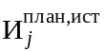 | млн. руб. | 0,00 | 0,00 | 0,00 | 0,00 | 0,00 | 0,00 | 0,00 | 0,00
2. | Освоение инвестиций | 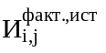 | млн. руб. | 0,00 | 0,00 | 0,00 | 0,00 | 0,00 | 0,00 | 0,00 | 0,00
3 | В процентах от плана | 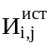 | % | - | - | - | - | - | - | - | -
4. | Плановая потребность в инвестициях в тепловые сети | 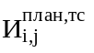 | млн. руб. | 0,00 | 0,00 | 0,00 | 0,00 | 0,55 | 1,19 | 179,99 | 0,00
5. | Освоение инвестиций в тепловые сети | 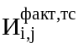 | млн. руб. | 0,00 | 0,00 | 0,00 | 0,00 | 0,55 | 1,19 | 179,99 | 0,00
6. | План инвестиций на переход к закрытой системе теплоснабжения | 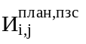 | млн. руб. | 0,00 | 0,00 | 0,00 | 0,00 | 0,00 | 0,00 | 0,00 | 0,00
7. | Всего накопленным итогом |  | млн. руб. | 0,00 | 0,00 | 0,00 | 0,00 | 0,55 | 1,74 | 181,73 | 181,73
8 | Освоение инвестиций в переход к закрытой схеме горячего водоснабжения | 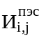 | % | 0,00 | 0,00 | 0,00 | 0,00 | 0,00 | 0,00 | 0,00 | 0,00
9 | Всего плановая потребность в инвестициях | 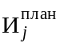 | млн. руб. | 0,00 | 0,00 | 0,00 | 0,00 | 0,55 | 1,19 | 179,99 | 0,00
10 | Всего плановая потребность в инвестициях накопленным итогом |  | млн. руб. | 0,00 | 0,00 | 0,00 | 0,00 | 0,55 | 1,74 | 181,73 | 181,73
11. | Источники инвестиций
11.1 | Собственные средства | 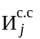 | млн. руб. | 0,00 | 0,00 | 0,00 | 0,00 | 0,55 | 1,19 | 179,99 | 0,00
11.2. | Средства за счет присоединения потребителей | 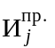 | млн. руб. | 0,00 | 0,00 | 0,00 | 0,00 | 0,00 | 0,00 | 0,00 | 0,00
11.3 | Средства бюджетов | 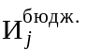 | млн. руб. | 0,00 | 0,00 | 0,00 | 0,00 | 0,00 | 0,00 | 0,00 | 0,00
12. | Тариф на производство тепловой энергии | 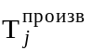 | руб./Гкал | 0,00 | 1470,01 | 1497,98 | 1507,45 | 1583,86 | 1647,21 | 1713,10 | 1781,63
13. | Тариф на передачу тепловой энергии | 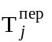 | руб./Гкал | 0,00
14. | Конечный тариф на тепловую энергию для потребителя (без НДС) | 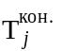 | руб./Гкал | 0,00 | 1470,01 | 1797,58 | 1808,94 | 1900,63 | 1976,66 | 2055,72 | 2137,95
15. | Конечный тариф на тепловую энергию для потребителя (с НДС) | 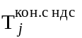 | руб./Гкал | 0,00 | 1764,01 | 2157,09 | 2170,73 | 2280,76 | 2371,99 | 2466,87 | 2565,54
16. | Индикатор изменения конечного тарифа для потребителя | ИРТ | % | 0,00 | - | 18,22 | 0,63 | 4,82 | 3,85 | 3,85 | 3,85
Таблица 14.16. Индикаторы, характеризующие реализацию инвестиционных планов развития системы теплоснабжения «Котельная ул. Лобачевского» ГУП «Чувашгаз». (Продолжение).
N п/п | Наименование показателя | Обозначение показателя | Единицы измерения | 2025 | 2026 | 2027 | 2028 | 2029 | 2030 | 2031 | 2032
1. | Плановая потребность в инвестициях в источники тепловой мощности |  | млн. руб. | 0,00 | 0,00 | 0,00 | 0,00 | 0,00 | 0,00 | 0,00 | 0,00
2. | Освоение инвестиций |  | млн. руб. | 0,00 | 0,00 | 0,00 | 0,00 | 0,00 | 0,00 | 0,00 | 0,00
3 | В процентах от плана |  | % | - | - | - | - | - | - | - | -
4. | Плановая потребность в инвестициях в тепловые сети |  | млн. руб. | 0,00 | 0,00 | 0,00 | 0,00 | 0,00 | 0,00 | 0,00 | 0,00
5. | Освоение инвестиций в тепловые сети |  | млн. руб. | 0,00 | 0,00 | 0,00 | 0,00 | 0,00 | 0,00 | 0,00 | 0,00
6. | План инвестиций на переход к закрытой системе теплоснабжения |  | млн. руб. | 0,00 | 0,00 | 0,00 | 0,00 | 0,00 | 0,00 | 0,00 | 0,00
7. | Всего накопленным итогом |  | млн. руб. | 181,73 | 181,73 | 181,73 | 181,73 | 181,73 | 181,73 | 181,73 | 181,73
8 | Освоение инвестиций в переход к закрытой схеме горячего водоснабжения |  | % | 0,00 | 0,00 | 0,00 | 0,00 | 0,00 | 0,00 | 0,00 | 0,00
9 | Всего плановая потребность в инвестициях |  | млн. руб. | 0,00 | 0,00 | 0,00 | 0,00 | 0,00 | 0,00 | 0,00 | 0,00
10 | Всего плановая потребность в инвестициях накопленным итогом |  | млн. руб. | 181,73 | 181,73 | 181,73 | 181,73 | 181,73 | 181,73 | 181,73 | 181,73
11. | Источники инвестиций
11.1 | Собственные средства |  | млн. руб. | 0,00 | 0,00 | 0,00 | 0,00 | 0,00 | 0,00 | 0,00 | 0,00
11.2. | Средства за счет присоединения потребителей |  | млн. руб. | 0,00 | 0,00 | 0,00 | 0,00 | 0,00 | 0,00 | 0,00 | 0,00
11.3 | Средства бюджетов |  | млн. руб. | 0,00 | 0,00 | 0,00 | 0,00 | 0,00 | 0,00 | 0,00 | 0,00
12. | Тариф на производство тепловой энергии |  | руб./Гкал | 1852,89 | 1927,01 | 2004,09 | 2084,25 | 2167,62 | 2254,33 | 2344,50 | 2438,28
13. | Тариф на передачу тепловой энергии |  | руб./Гкал
14. | Конечный тариф на тепловую энергию для потребителя (без НДС) |  | руб./Гкал | 2223,47 | 2312,41 | 2404,91 | 2501,10 | 2601,15 | 2705,19 | 2813,40 | 2925,94
15. | Конечный тариф на тепловую энергию для потребителя (с НДС) |  | руб./Гкал | 2668,16 | 2774,89 | 2885,89 | 3001,32 | 3121,38 | 3246,23 | 3376,08 | 3511,12
16. | Индикатор изменения конечного тарифа для потребителя | ИРТ | % | 3,85 | 3,85 | 3,85 | 3,85 | 3,85 | 3,85 | 3,85 | 3,85
Таблица 14.17. Индикаторы динамики изменения спроса на тепловую мощность (тепловую нагрузку) в зоне системы теплоснабжения «Котельная ул. Калинина» ГУП «Чувашгаз».
Nп/п | Наименование показателя | Обозначение показателя | Единицы измерения | 2017 | 2018 | 2019 | 2020 | 2021 | 2022 | 2023 | 2024
1. | Общая отапливаемая площадь жилых зданий, в том числе: |  | тыс. м2 | 72,75 | 72,75 | 72,75 | 72,75 | 72,75 | 72,75 | 72,75 | 72,75
2. | Общая отапливаемая площадь общественно-деловых зданий |  | тыс. м2 | 19,63 | 19,63 | 19,63 | 19,63 | 19,63 | 19,63 | 19,63 | 19,63
3. | Тепловая нагрузка всего, в том числе: |  | Гкал/ч | 13,00 | 13,00 | 13,00 | 13,00 | 13,00 | 13,00 | 13,00 | 13,00
3.1. | в жилищном фонде, в том числе: |  | Гкал/ч | 10,07 | 10,07 | 10,07 | 10,07 | 10,07 | 10,07 | 10,07 | 10,07
3.1.1 | для целей отопления и вентиляции |  | Гкал/ч | 10,07 | 10,07 | 10,07 | 10,07 | 10,07 | 10,07 | 10,07 | 10,07
3.1.2 | для целей горячего водоснабжения |  | Гкал/ч | 0,00 | 0,00 | 0,00 | 0,00 | 0,00 | 0,00 | 0,00 | 0,00
3.2 | в общественно-деловом фонде в том числе: |  | Гкал/ч | 2,93 | 2,93 | 2,93 | 2,93 | 2,93 | 2,93 | 2,93 | 2,93
3.2.1 | для целей отопления и вентиляции |  | Гкал/ч | 2,93 | 2,93 | 2,93 | 2,93 | 2,93 | 2,93 | 2,93 | 2,93
3.2.2 | для целей горячего водоснабжения |  | Гкал/ч | 0,00 | 0,00 | 0,00 | 0,00 | 0,00 | 0,00 | 0,00 | 0,00
4. | Расход тепловой энергии, всего, в том числе: |  | тыс. Гкал | 3,5 | 11,09 | 10,26 | 10,02 | 10,02 | 10,02 | 10,02 | 10,02
4.1 | в жилищном фонде |  | тыс. Гкал | 2,81 | 8,89 | 8,23 | 8,03 | 8,03 | 8,03 | 8,03 | 8,03
4.1.1 | для целей отопления и вентиляции |  | тыс. Гкал | 2,81 | 8,89 | 8,23 | 8,03 | 8,03 | 8,03 | 8,03 | 8,03
4.1.2 | для целей горячего водоснабжения |  | тыс. Гкал | 0,00 | 0,00 | 0,00 | 0,00 | 0,00 | 0,00 | 0,00 | 0,00
4.2 | в общественно-деловом фонде, в том числе: |  | тыс. Гкал | 0,69 | 2,20 | 2,03 | 1,99 | 1,99 | 1,99 | 1,99 | 1,99
4.2.1 | для целей отопления и вентиляции |  | тыс. Гкал | 0,69 | 2,20 | 2,03 | 1,99 | 1,99 | 1,99 | 1,99 | 1,99
4.2.2 | для целей горячего водоснабжения |  | тыс. Гкал | 0,00 | 0,00 | 0,00 | 0,00 | 0,00 | 0,00 | 0,00 | 0,00
5. | Удельная тепловая нагрузка в жилищном фонде |  | Гкал/ч/м2 | 0,00 | 0,00 | 0,00 | 0,00 | 0,00 | 0,00 | 0,00 | 0,00
6. | Удельное потребление тепловой энергии на отопление в жилищном фонде |  | Гкал/м2/год | 0,05 | 0,15 | 0,11 | 0,14 | 0,14 | 0,14 | 0,14 | 0,14
7. | Градус-сутки отопительного периода | ГСОП | °С×сут | 4768,60 | 4768,60 | 4768,60 | 4768,60 | 4768,60 | 4768,60 | 4768,60 | 4768,60
8. | Удельное приведенное потребление тепловой энергии на отопление в жилищном фонде |  | Гкал/м2/(°С×сут) | 0,0000101 | 0,0000320 | 0,0000237 | 0,0000289 | 0,0000289 | 0,0000289 | 0,0000289 | 0,0000289
9. | Удельная тепловая нагрузка в общественно-деловом фонде |  | Гкал/ч/м2 | 0,0001494 | 0,0001494 | 0,0001494 | 0,0001494 | 0,0001494 | 0,0001494 | 0,0001494 | 0,0001494
10. | Удельное приведенное потребление тепловой энергии в общественно-деловом фонде |  | Гкал/м2/(°С×сут) | 0,000000031 | 0,000000031 | 0,000000031 | 0,000000031 | 0,000000031 | 0,000000031 | 0,000000031 | 0,000000031
11. | Средняя плотность тепловой нагрузки |  | Гкал/ч/га | 0,01 | 0,01 | 0,01 | 0,01 | 0,01 | 0,01 | 0,01 | 0,01
12. | Средняя плотность расхода тепловой энергии на отопление в жилищном фонде |  | Гкал/га | 303,79 | 962,59 | 890,55 | 869,72 | 869,72 | 869,72 | 869,72 | 869,72
13. | Средняя тепловая нагрузка на отопление на одного жителя |  | Гкал/ч/чел. | 0,01030 | 0,01030 | 0,01030 | 0,01030 | 0,01030 | 0,01030 | 0,01030 | 0,01030
14. | Средний расход тепловой энергии на отопление на одного жителя |  | Гкал/чел/год | 2,87 | 9,10 | 8,42 | 8,22 | 8,22 | 8,22 | 8,22 | 8,22

Таблица 14.18. Индикаторы динамики изменения спроса на тепловую мощность (тепловую нагрузку) в зоне системы теплоснабжения «Котельная ул. Калинина» ГУП «Чувашгаз» (продолжение).
Nп/п | Наименование показателя | Обозначение показателя | Единицы измерения | 2025 | 2026 | 2027 | 2028 | 2029 | 2030 | 2031 | 2032
1. | Общая отапливаемая площадь жилых зданий, в том числе: |  | тыс. м2 | 72,75 | 72,75 | 72,75 | 72,75 | 72,75 | 72,75 | 72,75 | 72,75
2. | Общая отапливаемая площадь общественно-деловых зданий |  | тыс. м2 | 19,63 | 19,63 | 19,63 | 19,63 | 19,63 | 19,63 | 19,63 | 19,63
3. | Тепловая нагрузка всего, в том числе: |  | Гкал/ч | 13,00 | 13,00 | 13,00 | 13,00 | 13,00 | 13,00 | 13,00 | 13,00
3.1. | в жилищном фонде, в том числе: |  | Гкал/ч | 10,07 | 10,07 | 10,07 | 10,07 | 10,07 | 10,07 | 10,07 | 10,07
3.1.1 | для целей отопления и вентиляции |  | Гкал/ч | 10,07 | 10,07 | 10,07 | 10,07 | 10,07 | 10,07 | 10,07 | 10,07
3.1.2 | для целей горячего водоснабжения |  | Гкал/ч | 0,00 | 0,00 | 0,00 | 0,00 | 0,00 | 0,00 | 0,00 | 0,00
3.2 | в общественно-деловом фонде в том числе: |  | Гкал/ч | 2,93 | 2,93 | 2,93 | 2,93 | 2,93 | 2,93 | 2,93 | 2,93
3.2.1 | для целей отопления и вентиляции |  | Гкал/ч | 2,93 | 2,93 | 2,93 | 2,93 | 2,93 | 2,93 | 2,93 | 2,93
3.2.2 | для целей горячего водоснабжения |  | Гкал/ч | 0,00 | 0,00 | 0,00 | 0,00 | 0,00 | 0,00 | 0,00 | 0,00
4. | Расход тепловой энергии, всего, в том числе: |  | тыс. Гкал | 10,02 | 10,02 | 10,02 | 10,02 | 10,02 | 10,02 | 10,02 | 10,02
4.1 | в жилищном фонде |  | тыс. Гкал | 8,03 | 8,03 | 8,03 | 8,03 | 8,03 | 8,03 | 8,03 | 8,03
4.1.1 | для целей отопления и вентиляции |  | тыс. Гкал | 8,03 | 8,03 | 8,03 | 8,03 | 8,03 | 8,03 | 8,03 | 8,03
4.1.2 | для целей горячего водоснабжения |  | тыс. Гкал | 0,00 | 0,00 | 0,00 | 0,00 | 0,00 | 0,00 | 0,00 | 0,00
4.2 | в общественно-деловом фонде, в том числе: |  | тыс. Гкал | 1,99 | 1,99 | 1,99 | 1,99 | 1,99 | 1,99 | 1,99 | 1,99
4.2.1 | для целей отопления и вентиляции |  | тыс. Гкал | 1,99 | 1,99 | 1,99 | 1,99 | 1,99 | 1,99 | 1,99 | 1,99
4.2.2 | для целей горячего водоснабжения |  | тыс. Гкал | 0,00 | 0,00 | 0,00 | 0,00 | 0,00 | 0,00 | 0,00 | 0,00
5. | Удельная тепловая нагрузка в жилищном фонде |  | Гкал/ч/м2 | 0,00 | 0,00 | 0,00 | 0,00 | 0,00 | 0,00 | 0,00 | 0,00
6. | Удельное потребление тепловой энергии на отопление в жилищном фонде |  | Гкал/м2/год | 0,14 | 0,14 | 0,14 | 0,14 | 0,14 | 0,14 | 0,14 | 0,14
7. | Градус-сутки отопительного периода | ГСОП | °С×сут | 4768,60 | 4768,60 | 4768,60 | 4768,60 | 4768,60 | 4768,60 | 4768,60 | 4768,60
8. | Удельное приведенное потребление тепловой энергии на отопление в жилищном фонде |  | Гкал/м2/(°С×сут) | 0,0000289 | 0,0000289 | 0,0000289 | 0,0000289 | 0,0000289 | 0,0000289 | 0,0000289 | 0,0000289
9. | Удельная тепловая нагрузка в общественно-деловом фонде |  | Гкал/ч/м2 | 0,0001494 | 0,0001494 | 0,0001494 | 0,0001494 | 0,0001494 | 0,0001494 | 0,0001494 | 0,0001494
10. | Удельное приведенное потребление тепловой энергии в общественно-деловом фонде |  | Гкал/м2/(°С×сут) | 0,000000031 | 0,000000031 | 0,000000031 | 0,000000031 | 0,000000031 | 0,000000031 | 0,000000031 | 0,000000031
11. | Средняя плотность тепловой нагрузки |  | Гкал/ч/га | 0,01 | 0,01 | 0,01 | 0,01 | 0,01 | 0,01 | 0,01 | 0,01
12. | Средняя плотность расхода тепловой энергии на отопление в жилищном фонде |  | Гкал/га | 869,72 | 869,72 | 869,72 | 869,72 | 869,72 | 869,72 | 869,72 | 869,72
13. | Средняя тепловая нагрузка на отопление на одного жителя |  | Гкал/ч/чел. | 0,01030 | 0,01030 | 0,01030 | 0,01030 | 0,01030 | 0,01030 | 0,01030 | 0,01030
14. | Средний расход тепловой энергии на отопление на одного жителя |  | Гкал/чел/год | 8,22 | 8,22 | 8,22 | 8,22 | 8,22 | 8,22 | 8,22 | 8,22

Таблица 14.19. Индикаторы, характеризующие функционирование источника тепловой энергии, системы теплоснабжения «Котельная ул. Калинина» ГУП «Чувашгаз».
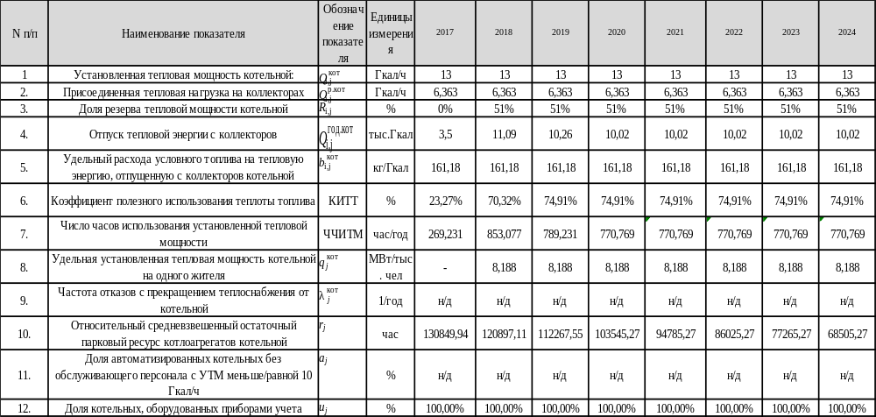

Таблица 14.20. Индикаторы, характеризующие функционирование источника тепловой энергии, системы теплоснабжения «Котельная ул. Калинина» ГУП «Чувашгаз». (Продолжение)
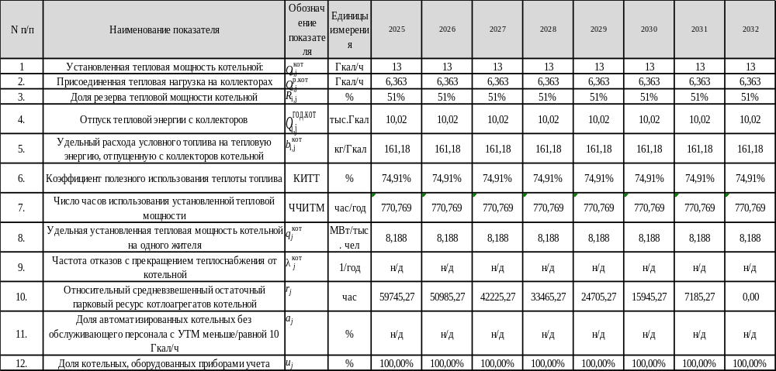

Таблица 14.21. Индикаторы, характеризующие динамику изменения показателей тепловых сетей, обеспечивающих передачу тепловой энергии, теплоносителя от источника тепловой энергии к потребителям системы теплоснабжения «Котельная ул. Калинина» ГУП «Чувашгаз».
N п/п | Наименование показателя | Обозначение показателя | Единицы измерения | 2017 | 2018 | 2019 | 2020 | 2021 | 2022 | 2023 | 2024
1. | Протяженность тепловых сетей, в том числе: |  | км | 5,91 | 5,91 | 5,91 | 5,91 | 5,91 | 5,91 | 5,91 | 5,91
1.1. | магистральных |  | км | 0,00 | 0,00 | 0,00 | 0,00 | 0,00 | 0,00 | 0,00 | 0,00
1.2 | распределительных |  | км | 5,91 | 5,91 | 5,91 | 5,91 | 5,91 | 5,91 | 5,91 | 5,91
2. | Материальная характеристика тепловых сетей, в том числе: |  | тыс.м² | 0,74 | 0,74 | 0,74 | 0,74 | 0,74 | 0,74 | 0,74 | 0,74
2.1 | магистральных |  | тыс.м² | 0,00 | 0,00 | 0,00 | 0,00 | 0,00 | 0,00 | 0,00 | 0,00
2.2. | распределительных |  | тыс.м² | 0,74 | 0,74 | 0,74 | 0,74 | 0,74 | 0,74 | 0,74 | 0,74
3. | Средний срок эксплуатации тепловых сетей |  | лет | 25,00 | 25,00 | 25,00 | 25,00 | 25,00 | 20,31 | 0,19 | 1,19
3.1. | магистральных |  | лет | 0,00 | 0,00 | 0,00 | 0,00 | 0,00 | 0,00 | 0,00 | 0,00
3.2 | распределительных |  | лет | 25,00 | 25,00 | 25,00 | 25,00 | 25,00 | 20,31 | 0,19 | 1,19
4. | Удельная материальная характеристика тепловых сетей на одного жителя, обслуживаемого из системы теплоснабжения |  | м²/чел | 0,75 | 0,75 | 0,75 | 0,75 | 0,75 | 0,75 | 0,75 | 0,75
5. | Присоединенная тепловая нагрузка |  | Гкал/ч | 13,00 | 13,00 | 13,00 | 13,00 | 13,00 | 13,00 | 13,00 | 13,00
6. | Относительная материальная характеристика |  | м²/Гкал/ч | 56,54 | 56,54 | 56,54 | 56,54 | 56,54 | 56,54 | 56,54 | 56,54
7. | Нормативные потери тепловой энергии в тепловых сетях |  | тыс. Гкал | 2,45 | 2,45 | 2,45 | 2,45 | 2,45 | 2,36 | 2,32 | 2,27
7.1. | магистральных |  | тыс. Гкал | 0,00 | 0,00 | 0,00 | 0,00 | 0,00 | 0,00 | 0,00 | 0,00
7.2. | распределительных |  | тыс. Гкал | 2,45 | 2,45 | 2,45 | 2,45 | 2,45 | 2,36 | 2,32 | 2,27
8. | Относительные нормативные потери в тепловых сетях |  | % | 2,15% | 2,07% | 2,04% | 1,99% | 1,96% | 1,96% | 1,96% | 1,96%
9. | Линейная плотность передачи тепловой энергии в тепловых сетях |  | Гкал/м | 0,59 | 1,88 | 1,74 | 1,70 | 1,70 | 1,70 | 1,70 | 1,70
10. | Количество повреждений (отказов) в тепловых сетях, приводящих к прекращению теплоснабжения потребителей |  | ед./год | 4,00 | 1,00 | 6,00 | 4,00 | 9,00 | 8,00 | 7,00 | 0,00
11. | Удельная повреждаемость тепловых сетей |  | ед./м/год | 0,0007 | 0,0002 | 0,0010 | 0,0007 | 0,0015 | 0,0014 | 0,0012 | 0,0000
11.1. | магистральных |  | ед./м/год | 0,00 | 0,00 | 0,00 | 0,00 | 0,00 | 0,00 | 0,00 | 0,00
11.2 | распределительных |  | ед./м/год | 0,00 | 0,00 | 0,00 | 0,00 | 0,00 | 0,00 | 0,00 | 0,00
12. | Тепловая нагрузка потребителей присоединенных к тепловым сетям по схеме с непосредственным разбором теплоносителя на цели горячего водоснабжения из систем отопления (открытая схема) |  | Гкал/ч | 0,00 | 0,00 | 0,00 | 0,00 | 0,00 | 0,00 | 0,00 | 0,00
13. | Доля потребителей присоединенных по открытой схеме |  | % | 0,00% | 0,00% | 0,00% | 0,00% | 0,00% | 0,00% | 0,00% | 0,00%
14. | Расчетный расход теплоносителя (в соответствии с утвержденным графиком отпуска тепла в тепловые сети) |  | тонн/ч | 531,19 | 531,19 | 531,19 | 531,19 | 531,19 | 530,78 | 530,59 | 530,37
15. | Фактический расход теплоносителя |  | тонн/ч | 531,19 | 531,19 | 531,19 | 531,19 | 531,19 | 530,78 | 530,59 | 530,37
16. | Удельный расход теплоносителя на передачу тепловой энергии в горячей воде |  | тонн/Гкал | 40,86 | 40,86 | 40,86 | 40,86 | 40,86 | 40,83 | 40,81 | 40,80
17. | Нормативная подпитка тепловой сети |  | тонн/ч | 0,08 | 0,08 | 0,08 | 0,08 | 0,08 | 0,08 | 0,08 | 0,08
18. | Фактическая подпитка тепловой сети |  | тонн/ч | 0,08 | 0,08 | 0,08 | 0,08 | 0,08 | 0,08 | 0,08 | 0,08
19. | Расход электрической энергии на передачу тепловой энергии и теплоносителя |  | млн. кВт-ч | н/д | н/д | н/д | н/д | н/д | н/д | н/д | н/д
20. | Удельный расход электрической энергии на передачу тепловой энергии |  | кВт-ч/Гкал | н/д | н/д | н/д | н/д | н/д | н/д | н/д | н/д

Таблица 14.22. Индикаторы, характеризующие динамику изменения показателей тепловых сетей, обеспечивающих передачу тепловой энергии, теплоносителя от источника тепловой энергии к потребителям системы теплоснабжения «Котельная ул. Калинина» ГУП «Чувашгаз». (Продолжение).
N п/п | Наименование показателя | Обозначение показателя | Единицы измерения | 2025 | 2026 | 2027 | 2028 | 2029 | 2030 | 2031 | 2032
1. | Протяженность тепловых сетей, в том числе: |  | км | 5,91 | 5,91 | 5,91 | 5,91 | 5,91 | 5,91 | 5,91 | 5,91
1.1. | магистральных |  | км | 0,00 | 0,00 | 0,00 | 0,00 | 0,00 | 0,00 | 0,00 | 0,00
1.2 | распределительных |  | км | 5,91 | 5,91 | 5,91 | 5,91 | 5,91 | 5,91 | 5,91 | 5,91
2. | Материальная характеристика тепловых сетей, в том числе: |  | тыс.м² | 0,74 | 0,74 | 0,74 | 0,74 | 0,74 | 0,74 | 0,74 | 0,74
2.1 | магистральных |  | тыс.м² | 0,00 | 0,00 | 0,00 | 0,00 | 0,00 | 0,00 | 0,00 | 0,00
2.2. | распределительных |  | тыс.м² | 0,74 | 0,74 | 0,74 | 0,74 | 0,74 | 0,74 | 0,74 | 0,74
3. | Средний срок эксплуатации тепловых сетей |  | лет | 2,19 | 3,19 | 4,19 | 5,19 | 6,19 | 7,19 | 8,19 | 9,19
3.1. | магистральных |  | лет | 0,00 | 0,00 | 0,00 | 0,00 | 0,00 | 0,00 | 0,00 | 0,00
3.2 | распределительных |  | лет | 2,19 | 3,19 | 4,19 | 5,19 | 6,19 | 7,19 | 8,19 | 9,19
4. | Удельная материальная характеристика тепловых сетей на одного жителя, обслуживаемого из системы теплоснабжения |  | м²/чел | 0,75 | 0,75 | 0,75 | 0,75 | 0,75 | 0,75 | 0,75 | 0,75
5. | Присоединенная тепловая нагрузка |  | Гкал/ч | 13,00 | 13,00 | 13,00 | 13,00 | 13,00 | 13,00 | 13,00 | 13,00
6. | Относительная материальная характеристика |  | м²/Гкал/ч | 56,54 | 56,54 | 56,54 | 56,54 | 56,54 | 56,54 | 56,54 | 56,54
7. | Нормативные потери тепловой энергии в тепловых сетях |  | тыс. Гкал | 2,23 | 2,23 | 2,23 | 2,23 | 2,23 | 2,23 | 2,23 | 2,23
7.1. | магистральных |  | тыс. Гкал | 0,00 | 0,00 | 0,00 | 0,00 | 0,00 | 0,00 | 0,00 | 0,00
7.2. | распределительных |  | тыс. Гкал | 2,23 | 2,23 | 2,23 | 2,23 | 2,23 | 2,23 | 2,23 | 2,23
8. | Относительные нормативные потери в тепловых сетях |  | % | 1,96% | 1,96% | 1,96% | 1,96% | 1,96% | 1,96% | 1,96% | 1,96%
9. | Линейная плотность передачи тепловой энергии в тепловых сетях |  | Гкал/м | 1,70 | 1,70 | 1,70 | 1,70 | 1,70 | 1,70 | 1,70 | 1,70
10. | Количество повреждений (отказов) в тепловых сетях, приводящих к прекращению теплоснабжения потребителей |  | ед./год | 0,00 | 0,00 | 0,00 | 0,00 | 0,00 | 0,00 | 0,00 | 0,00
11. | Удельная повреждаемость тепловых сетей |  | ед./м/год | 0,0000 | 0,0000 | 0,0000 | 0,0000 | 0,0000 | 0,0000 | 0,0000 | 0,0000
11.1. | магистральных |  | ед./м/год | 0,00 | 0,00 | 0,00 | 0,00 | 0,00 | 0,00 | 0,00 | 0,00
11.2 | распределительных |  | ед./м/год | 0,00 | 0,00 | 0,00 | 0,00 | 0,00 | 0,00 | 0,00 | 0,00
12. | Тепловая нагрузка потребителей присоединенных к тепловым сетям по схеме с непосредственным разбором теплоносителя на цели горячего водоснабжения из систем отопления (открытая схема) |  | Гкал/ч | 0,00 | 0,00 | 0,00 | 0,00 | 0,00 | 0,00 | 0,00 | 0,00
13. | Доля потребителей присоединенных по открытой схеме |  | % | 0,00% | 0,00% | 0,00% | 0,00% | 0,00% | 0,00% | 0,00% | 0,00%
14. | Расчетный расход теплоносителя (в соответствии с утвержденным графиком отпуска тепла в тепловые сети) |  | тонн/ч | 530,18 | 530,18 | 530,18 | 530,18 | 530,18 | 530,18 | 530,18 | 530,18
15. | Фактический расход теплоносителя |  | тонн/ч | 530,18 | 530,18 | 530,18 | 530,18 | 530,18 | 530,18 | 530,18 | 530,18
16. | Удельный расход теплоносителя на передачу тепловой энергии в горячей воде |  | тонн/Гкал | 40,78 | 40,78 | 40,78 | 40,78 | 40,78 | 40,78 | 40,78 | 40,78
17. | Нормативная подпитка тепловой сети |  | тонн/ч | 0,08 | 0,08 | 0,08 | 0,08 | 0,08 | 0,08 | 0,08 | 0,08
18. | Фактическая подпитка тепловой сети |  | тонн/ч | 0,08 | 0,08 | 0,08 | 0,08 | 0,08 | 0,08 | 0,08 | 0,08
19. | Расход электрической энергии на передачу тепловой энергии и теплоносителя |  | млн. кВт-ч | н/д | н/д | н/д | н/д | н/д | н/д | н/д | н/д
20. | Удельный расход электрической энергии на передачу тепловой энергии |  | кВт-ч/Гкал | н/д | н/д | н/д | н/д | н/д | н/д | н/д | н/д

Таблица 14.23. Индикаторы, характеризующие реализацию инвестиционных планов развития системы теплоснабжения «Котельная ул. Калинина» ГУП «Чувашгаз».
N п/п | Наименование показателя | Обозначение показателя | Единицы измерения | 2017 | 2018 | 2019 | 2020 | 2021 | 2022 | 2023 | 2024
1. | Плановая потребность в инвестициях в источники тепловой мощности |  | млн. руб. | 0,00 | 0,00 | 0,00 | 0,00 | 0,00 | 0,00 | 0,00 | 0,00
2. | Освоение инвестиций |  | млн. руб. | 0,00 | 0,00 | 0,00 | 0,00 | 0,00 | 0,00 | 0,00 | 0,00
3 | В процентах от плана |  | % | - | - | - | - | - | - | - | -
4. | Плановая потребность в инвестициях в тепловые сети |  | млн. руб. | 0,00 | 0,00 | 0,00 | 0,00 | 0,00 | 0,98 | 159,88 | 0,00
5. | Освоение инвестиций в тепловые сети |  | млн. руб. | 0,00 | 0,00 | 0,00 | 0,00 | 0,00 | 0,98 | 159,88 | 0,00
6. | План инвестиций на переход к закрытой системе теплоснабжения |  | млн. руб. | 0,00 | 0,00 | 0,00 | 0,00 | 0,00 | 0,00 | 0,00 | 0,00
7. | Всего накопленным итогом |  | млн. руб. | 0,00 | 0,00 | 0,00 | 0,00 | 0,00 | 0,98 | 160,86 | 160,86
8 | Освоение инвестиций в переход к закрытой схеме горячего водоснабжения |  | % | 0,00 | 0,00 | 0,00 | 0,00 | 0,00 | 0,00 | 0,00 | 0,00
9 | Всего плановая потребность в инвестициях |  | млн. руб. | 0,00 | 0,00 | 0,00 | 0,00 | 0,00 | 0,98 | 159,88 | 0,00
10 | Всего плановая потребность в инвестициях накопленным итогом |  | млн. руб. | 0,00 | 0,00 | 0,00 | 0,00 | 0,00 | 0,98 | 160,86 | 160,86
11. | Источники инвестиций
11.1 | Собственные средства |  | млн. руб. | 0,00 | 0,00 | 0,00 | 0,00 | 0,00 | 0,98 | 159,88 | 0,00
11.2. | Средства за счетприсоединения  потребителей |  | млн. руб. | 0,00 | 0,00 | 0,00 | 0,00 | 0,00 | 0,00 | 0,00 | 0,00
11.3 | Средства бюджетов |  | млн. руб. | 0,00 | 0,00 | 0,00 | 0,00 | 0,00 | 0,00 | 0,00 | 0,00
12. | Тариф на производство тепловой энергии |  | руб./Гкал | 0,00 | 1470,01 | 1497,98 | 1507,45 | 1583,86 | 1647,21 | 1713,10 | 1781,63
13. | Тариф на передачу тепловой энергии |  | руб./Гкал | 0,00 | 0,00 | 0,00 | 0,00 | 0,00 | 0,00 | 0,00 | 0,00
14. | Конечный тариф на тепловую энергию для потребителя (без НДС) |  | руб./Гкал | 0,00 | 1470,01 | 1797,58 | 1808,94 | 1900,63 | 1976,66 | 2055,72 | 2137,95
15. | Конечный тариф на тепловую энергию для потребителя (с НДС) |  | руб./Гкал | 0,00 | 1764,01 | 2157,09 | 2170,73 | 2280,76 | 2371,99 | 2466,87 | 2565,54
16. | Индикатор изменения конечного тарифа для потребителя | ИРТ | % | 0,00 | - | 18,22 | 0,63 | 4,82 | 3,85 | 3,85 | 3,85

Таблица 14.24. Индикаторы, характеризующие реализацию инвестиционных планов развития системы теплоснабжения «Котельная ул. Ленкина» ГУП «Чувашгаз». (Продолжение).
N п/п | Наименование показателя | Обозначение показателя | Единицы измерения | 2025 | 2026 | 2027 | 2028 | 2029 | 2030 | 2031 | 2032
1. | Плановая потребность в инвестициях в источники тепловой мощности |  | млн. руб. | 0,00 | 0,00 | 0,00 | 0,00 | 0,00 | 0,00 | 0,00 | 0,00
2. | Освоение инвестиций |  | млн. руб. | 0,00 | 0,00 | 0,00 | 0,00 | 0,00 | 0,00 | 0,00 | 0,00
3 | В процентах от плана |  | % | - | - | - | - | - | - | - | -
4. | Плановая потребность в инвестициях в тепловые сети |  | млн. руб. | 0,00 | 0,00 | 0,00 | 0,00 | 0,00 | 0,00 | 0,00 | 0,00
5. | Освоение инвестиций в тепловые сети |  | млн. руб. | 0,00 | 0,00 | 0,00 | 0,00 | 0,00 | 0,00 | 0,00 | 0,00
6. | План инвестиций на переход к закрытой системе теплоснабжения |  | млн. руб. | 0,00 | 0,00 | 0,00 | 0,00 | 0,00 | 0,00 | 0,00 | 0,00
7. | Всего накопленным итогом |  | млн. руб. | 160,86 | 160,86 | 160,86 | 160,86 | 160,86 | 160,86 | 160,86 | 160,86
8 | Освоение инвестиций в переход к закрытой схеме горячего водоснабжения |  | % | 0,00 | 0,00 | 0,00 | 0,00 | 0,00 | 0,00 | 0,00 | 0,00
9 | Всего плановая потребность в инвестициях |  | млн. руб. | 0,00 | 0,00 | 0,00 | 0,00 | 0,00 | 0,00 | 0,00 | 0,00
10 | Всего плановая потребность в инвестициях накопленным итогом |  | млн. руб. | 160,86 | 160,86 | 160,86 | 160,86 | 160,86 | 160,86 | 160,86 | 160,86
11. | Источники инвестиций
11.1 | Собственные средства |  | млн. руб. | 0,00 | 0,00 | 0,00 | 0,00 | 0,00 | 0,00 | 0,00 | 0,00
11.2. | Средства за счетприсоединения  потребителей |  | млн. руб. | 0,00 | 0,00 | 0,00 | 0,00 | 0,00 | 0,00 | 0,00 | 0,00
11.3 | Средства бюджетов |  | млн. руб. | 0,00 | 0,00 | 0,00 | 0,00 | 0,00 | 0,00 | 0,00 | 0,00
12. | Тариф на производство тепловой энергии |  | руб./Гкал | 1852,89 | 1927,01 | 2004,09 | 2084,25 | 2167,62 | 2254,33 | 2344,50 | 2438,28
13. | Тариф на передачу тепловой энергии |  | руб./Гкал | 0,00 | 0,00 | 0,00 | 0,00 | 0,00 | 0,00 | 0,00 | 0,00
14. | Конечный тариф на тепловую энергию для потребителя (без НДС) |  | руб./Гкал | 2223,47 | 2312,41 | 2404,91 | 2501,10 | 2601,15 | 2705,19 | 2813,40 | 2925,94
15. | Конечный тариф на тепловую энергию для потребителя (с НДС) |  | руб./Гкал | 2668,16 | 2774,89 | 2885,89 | 3001,32 | 3121,38 | 3246,23 | 3376,08 | 3511,12
16. | Индикатор изменения конечного тарифа для потребителя | ИРТ | % | 3,85 | 3,85 | 3,85 | 3,85 | 3,85 | 3,85 | 3,85 | 3,85
Таблица 14.25. Индикаторы динамики изменения спроса на тепловую мощность (тепловую нагрузку) в зоне системы теплоснабжения «Котельная ул. Виноградова» ГУП «Чувашгаз».
Nп/п | Наименование показателя | Обозначение показателя | Единицы измерения | 2017 | 2018 | 2019 | 2020 | 2021 | 2022 | 2023 | 2024
1. | Общая отапливаемая площадь жилых зданий, в том числе: |  | тыс. м2 | 22,51 | 22,51 | 22,51 | 22,51 | 22,51 | 22,51 | 22,51 | 22,51
2. | Общая отапливаемая площадь общественно-деловых зданий |  | тыс. м2 | 4,90 | 4,90 | 4,90 | 4,90 | 4,90 | 4,90 | 4,90 | 4,90
3. | Тепловая нагрузка всего, в том числе: |  | Гкал/ч | 3,44 | 3,44 | 3,44 | 3,44 | 3,44 | 3,44 | 3,44 | 3,44
3.1. | в жилищном фонде, в том числе: |  | Гкал/ч | 2,61 | 2,61 | 2,61 | 2,61 | 2,61 | 2,61 | 2,61 | 2,61
3.1.1 | для целей отопления и вентиляции |  | Гкал/ч | 1,99 | 1,99 | 1,99 | 1,99 | 1,99 | 1,99 | 1,99 | 1,99
3.1.2 | для целей горячего водоснабжения |  | Гкал/ч | 0,62 | 0,62 | 0,62 | 0,62 | 0,62 | 0,62 | 0,62 | 0,62
3.2 | в общественно-деловом фонде в том числе: |  | Гкал/ч | 0,83 | 0,83 | 0,83 | 0,83 | 0,83 | 0,83 | 0,83 | 0,83
3.2.1 | для целей отопления и вентиляции |  | Гкал/ч | 0,49 | 0,49 | 0,49 | 0,49 | 0,49 | 0,49 | 0,49 | 0,49
3.2.2 | для целей горячего водоснабжения |  | Гкал/ч | 0,34 | 0,34 | 0,34 | 0,34 | 0,34 | 0,34 | 0,34 | 0,34
4. | Расход тепловой энергии, всего, в том числе: |  | тыс. Гкал | 1,57 | 3,5 | 2,75 | 2,88 | 2,88 | 2,88 | 2,88 | 2,88
4.1 | в жилищном фонде |  | тыс. Гкал | 1,19 | 2,66 | 2,09 | 2,19 | 2,19 | 2,19 | 2,19 | 2,19
4.1.1 | для целей отопления и вентиляции |  | тыс. Гкал | 0,91 | 2,03 | 1,59 | 1,67 | 1,67 | 1,67 | 1,67 | 1,67
4.1.2 | для целей горячего водоснабжения |  | тыс. Гкал | 0,28 | 0,63 | 0,50 | 0,52 | 0,52 | 0,52 | 0,52 | 0,52
4.2 | в общественно-деловом фонде, в том числе: |  | тыс. Гкал | 0,38 | 0,84 | 0,66 | 0,69 | 0,69 | 0,69 | 0,69 | 0,69
4.2.1 | для целей отопления и вентиляции |  | тыс. Гкал | 0,22 | 0,50 | 0,39 | 0,41 | 0,41 | 0,41 | 0,41 | 0,41
4.2.2 | для целей горячего водоснабжения |  | тыс. Гкал | 0,15 | 0,34 | 0,27 | 0,28 | 0,28 | 0,28 | 0,28 | 0,28
5. | Удельная тепловая нагрузка в жилищном фонде |  | Гкал/ч/м2 | 0,00 | 0,00 | 0,00 | 0,00 | 0,00 | 0,00 | 0,00 | 0,00
6. | Удельное потребление тепловой энергии на отопление в жилищном фонде |  | Гкал/м2/год | 0,07 | 0,16 | 0,12 | 0,13 | 0,13 | 0,13 | 0,13 | 0,13
7. | Градус-сутки отопительного периода | ГСОП | °С×сут | 4768,60 | 4768,60 | 4768,60 | 4768,60 | 4768,60 | 4768,60 | 4768,60 | 4768,60
8. | Удельное приведенное потребление тепловой энергии на отопление в жилищном фонде |  | Гкал/м2/(°С×сут) | 0,0000146 | 0,0000326 | 0,0000256 | 0,0000268 | 0,0000268 | 0,0000268 | 0,0000268 | 0,0000268
9. | Удельная тепловая нагрузка в общественно-деловом фонде |  | Гкал/ч/м2 | 0,0001693 | 0,0001693 | 0,0001693 | 0,0001693 | 0,0001693 | 0,0001693 | 0,0001693 | 0,0001693
10. | Удельное приведенное потребление тепловой энергии в общественно-деловом фонде |  | Гкал/м2/(°С×сут) | 0,0000000 | 0,0000000 | 0,0000000 | 0,0000000 | 0,0000000 | 0,0000000 | 0,0000000 | 0,0000000
11. | Средняя плотность тепловой нагрузки |  | Гкал/ч/га | 0,07 | 0,07 | 0,07 | 0,07 | 0,07 | 0,07 | 0,07 | 0,07
12. | Средняя плотность расхода тепловой энергии на отопление в жилищном фонде |  | Гкал/га | 331,59 | 740,52 | 580,02 | 609,20 | 609,20 | 609,20 | 609,20 | 609,20
13. | Средняя тепловая нагрузка на отопление на одного жителя |  | Гкал/ч/чел. | 0,05438 | 0,05438 | 0,05438 | 0,05438 | 0,05438 | 0,05438 | 0,05438 | 0,05438
14. | Средний расход тепловой энергии на отопление на одного жителя |  | Гкал/чел/год | 18,94 | 42,29 | 33,13 | 34,79 | 34,79 | 34,79 | 34,79 | 34,79

Таблица 14.26. Индикаторы динамики изменения спроса на тепловую мощность (тепловую нагрузку) в зоне системы теплоснабжения «Котельная ул. Виноградова» ГУП «Чувашгаз» (продолжение).
Nп/п | Наименование показателя | Обозначение показателя | Единицы измерения | 2025 | 2026 | 2027 | 2028 | 2029 | 2030 | 2031 | 2032
1. | Общая отапливаемая площадь жилых зданий, в том числе: |  | тыс. м2 | 22,51 | 22,51 | 22,51 | 22,51 | 22,51 | 22,51 | 22,51 | 22,51
2. | Общая отапливаемая площадь общественно-деловых зданий |  | тыс. м2 | 4,90 | 4,90 | 4,90 | 4,90 | 4,90 | 4,90 | 4,90 | 4,90
3. | Тепловая нагрузка всего, в том числе: |  | Гкал/ч | 3,44 | 3,44 | 3,44 | 3,44 | 3,44 | 3,44 | 3,44 | 3,44
3.1. | в жилищном фонде, в том числе: |  | Гкал/ч | 2,61 | 2,61 | 2,61 | 2,61 | 2,61 | 2,61 | 2,61 | 2,61
3.1.1 | для целей отопления и вентиляции |  | Гкал/ч | 1,99 | 1,99 | 1,99 | 1,99 | 1,99 | 1,99 | 1,99 | 1,99
3.1.2 | для целей горячего водоснабжения |  | Гкал/ч | 0,62 | 0,62 | 0,62 | 0,62 | 0,62 | 0,62 | 0,62 | 0,62
3.2 | в общественно-деловом фонде в том числе: |  | Гкал/ч | 0,83 | 0,83 | 0,83 | 0,83 | 0,83 | 0,83 | 0,83 | 0,83
3.2.1 | для целей отопления и вентиляции |  | Гкал/ч | 0,49 | 0,49 | 0,49 | 0,49 | 0,49 | 0,49 | 0,49 | 0,49
3.2.2 | для целей горячего водоснабжения |  | Гкал/ч | 0,34 | 0,34 | 0,34 | 0,34 | 0,34 | 0,34 | 0,34 | 0,34
4. | Расход тепловой энергии, всего, в том числе: |  | тыс. Гкал | 2,88 | 2,88 | 2,88 | 2,88 | 2,88 | 2,88 | 2,88 | 2,88
4.1 | в жилищном фонде |  | тыс. Гкал | 2,19 | 2,19 | 2,19 | 2,19 | 2,19 | 2,19 | 2,19 | 2,19
4.1.1 | для целей отопления и вентиляции |  | тыс. Гкал | 1,67 | 1,67 | 1,67 | 1,67 | 1,67 | 1,67 | 1,67 | 1,67
4.1.2 | для целей горячего водоснабжения |  | тыс. Гкал | 0,52 | 0,52 | 0,52 | 0,52 | 0,52 | 0,52 | 0,52 | 0,52
4.2 | в общественно-деловом фонде, в том числе: |  | тыс. Гкал | 0,69 | 0,69 | 0,69 | 0,69 | 0,69 | 0,69 | 0,69 | 0,69
4.2.1 | для целей отопления и вентиляции |  | тыс. Гкал | 0,41 | 0,41 | 0,41 | 0,41 | 0,41 | 0,41 | 0,41 | 0,41
4.2.2 | для целей горячего водоснабжения |  | тыс. Гкал | 0,28 | 0,28 | 0,28 | 0,28 | 0,28 | 0,28 | 0,28 | 0,28
5. | Удельная тепловая нагрузка в жилищном фонде |  | Гкал/ч/м2 | 0,00 | 0,00 | 0,00 | 0,00 | 0,00 | 0,00 | 0,00 | 0,00
6. | Удельное потребление тепловой энергии на отопление в жилищном фонде |  | Гкал/м2/год | 0,13 | 0,13 | 0,13 | 0,13 | 0,13 | 0,13 | 0,13 | 0,13
7. | Градус-сутки отопительного периода | ГСОП | °С×сут | 4768,60 | 4768,60 | 4768,60 | 4768,60 | 4768,60 | 4768,60 | 4768,60 | 4768,60
8. | Удельное приведенное потребление тепловой энергии на отопление в жилищном фонде |  | Гкал/м2/(°С×сут) | 0,0000268 | 0,0000268 | 0,0000268 | 0,0000268 | 0,0000268 | 0,0000268 | 0,0000268 | 0,0000268
9. | Удельная тепловая нагрузка в общественно-деловом фонде |  | Гкал/ч/м2 | 0,0001693 | 0,0001693 | 0,0001693 | 0,0001693 | 0,0001693 | 0,0001693 | 0,0001693 | 0,0001693
10. | Удельное приведенное потребление тепловой энергии в общественно-деловом фонде |  | Гкал/м2/(°С×сут) | 0,0000000 | 0,0000000 | 0,0000000 | 0,0000000 | 0,0000000 | 0,0000000 | 0,0000000 | 0,0000000
11. | Средняя плотность тепловой нагрузки |  | Гкал/ч/га | 0,07 | 0,07 | 0,07 | 0,07 | 0,07 | 0,07 | 0,07 | 0,07
12. | Средняя плотность расхода тепловой энергии на отопление в жилищном фонде |  | Гкал/га | 609,20 | 609,20 | 609,20 | 609,20 | 609,20 | 609,20 | 609,20 | 609,20
13. | Средняя тепловая нагрузка на отопление на одного жителя |  | Гкал/ч/чел. | 0,05438 | 0,05438 | 0,05438 | 0,05438 | 0,05438 | 0,05438 | 0,05438 | 0,05438
14. | Средний расход тепловой энергии на отопление на одного жителя |  | Гкал/чел/год | 34,79 | 34,79 | 34,79 | 34,79 | 34,79 | 34,79 | 34,79 | 34,79

Таблица 14.27. Индикаторы, характеризующие функционирование источника тепловой энергии, системы теплоснабжения «Котельная ул. Чкалова» ГУП «Чувашгаз».
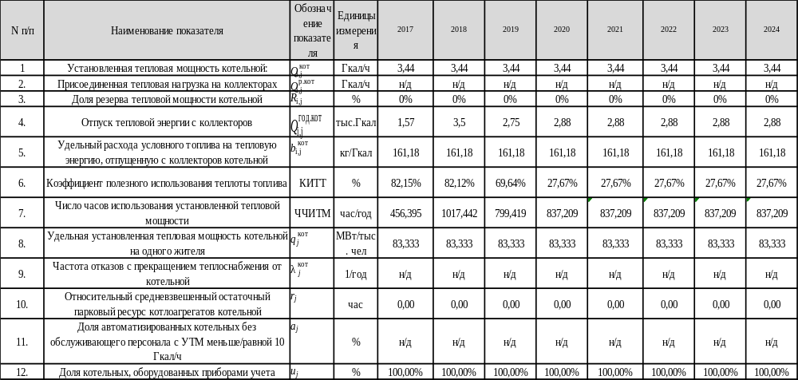

Таблица 14.28. Индикаторы, характеризующие функционирование источника тепловой энергии, системы теплоснабжения «Котельная ул. Чкалова» ГУП «Чувашгаз». (Продолжение)
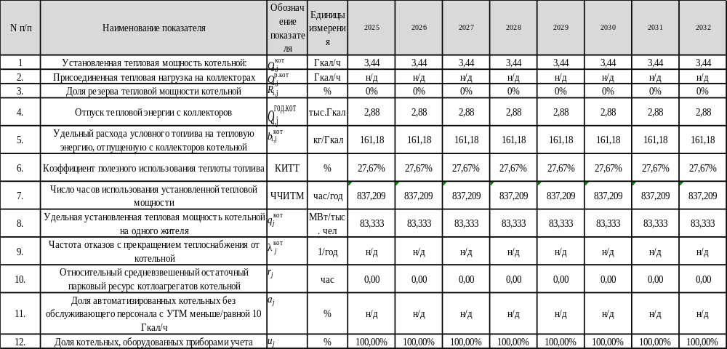

Таблица 14.29. Индикаторы, характеризующие динамику изменения показателей тепловых сетей, обеспечивающих передачу тепловой энергии, теплоносителя от источника тепловой энергии к потребителям системы теплоснабжения «Котельная ул. Виноградова» ГУП «Чувашгаз». (Продолжение).
N п/п | Наименование показателя | Обозначение показателя | Единицы измерения | 2017 | 2018 | 2019 | 2020 | 2021 | 2022 | 2023 | 2024
1. | Протяженность тепловых сетей, в том числе: |  | км | 1,51 | 1,51 | 1,51 | 1,51 | 1,51 | 1,51 | 1,51 | 1,51
1.1. | магистральных |  | км | 0,00 | 0,00 | 0,00 | 0,00 | 0,00 | 0,00 | 0,00 | 0,00
1.2 | распределительных |  | км | 1,51 | 1,51 | 1,51 | 1,51 | 1,51 | 1,51 | 1,51 | 1,51
2. | Материальная характеристика тепловых сетей, в том числе: |  | тыс.м² | 0,10 | 0,10 | 0,10 | 0,10 | 0,10 | 0,10 | 0,10 | 0,10
2.1 | магистральных |  | тыс.м² | 0,00 | 0,00 | 0,00 | 0,00 | 0,00 | 0,00 | 0,00 | 0,00
2.2. | распределительных |  | тыс.м² | 0,10 | 0,10 | 0,10 | 0,10 | 0,10 | 0,10 | 0,10 | 0,10
3. | Средний срок эксплуатации тепловых сетей |  | лет | 25,00 | 25,00 | 25,00 | 25,00 | 25,00 | 25,00 | 25,00 | 25,00
3.1. | магистральных |  | лет | 0,00 | 0,00 | 0,00 | 0,00 | 0,00 | 0,00 | 0,00 | 0,00
3.2 | распределительных |  | лет | 25,00 | 25,00 | 25,00 | 25,00 | 25,00 | 25,00 | 25,00 | 25,00
4. | Удельная материальная характеристика тепловых сетей на одного жителя, обслуживаемого из истемы теплоснабжения |  | м²/чел | 2,04 | 2,04 | 2,04 | 2,04 | 2,04 | 2,04 | 2,04 | 2,04
5. | Присоединенная тепловая нагрузка |  | Гкал/ч | 3,44 | 3,44 | 3,44 | 3,44 | 3,44 | 3,44 | 3,44 | 3,44
6. | Относительная материальная характеристика |  | м²/Гкал/ч | 28,44 | 28,44 | 28,44 | 28,44 | 28,44 | 28,44 | 28,44 | 28,44
7. | Нормативные потери тепловой энергии в тепловых сетях |  | тыс. Гкал | 0,65 | 0,65 | 0,65 | 0,65 | 0,65 | 0,63 | 0,61 | 0,60
7.1. | магистральных |  | тыс. Гкал | 0,00 | 0,00 | 0,00 | 0,00 | 0,00 | 0,00 | 0,00 | 0,00
7.2. | распределительных |  | тыс. Гкал | 0,65 | 0,65 | 0,65 | 0,65 | 0,65 | 0,63 | 0,61 | 0,60
8. | Относительные нормативные потери в тепловых сетях |  | % | 2,15% | 2,15% | 2,15% | 2,15% | 2,15% | 2,07% | 2,03% | 2,00%
9. | Линейная плотность передачи тепловой энергии в тепловых сетях |  | Гкал/м | 1,04 | 2,32 | 1,83 | 1,91 | 1,91 | 1,91 | 1,91 | 1,91
10. | Количество повреждений (отказов) в тепловых сетях, приводящих к прекращению теплоснабжения потребителей |  | ед./год | 6,00 | 1,00 | 8,00 | 3,00 | 4,00 | 5,00 | 6,00 | 0,00
11. | Удельная повреждаемость тепловых сетей |  | ед./м/год | 0,0040 | 0,0007 | 0,0053 | 0,0020 | 0,0027 | 0,0033 | 0,0040 | 0,0000
11.1. | магистральных |  | ед./м/год | 0,00 | 0,00 | 0,00 | 0,00 | 0,00 | 0,00 | 0,00 | 0,00
11.2 | распределительных |  | ед./м/год | 0,00 | 0,00 | 0,01 | 0,00 | 0,00 | 0,00 | 0,00 | 0,00
12. | Тепловая нагрузка потребителей присоединенных к тепловым сетям по схеме с непосредственным разбором теплоносителя на цели горячего водоснабжения из систем отопления (открытая схема) |  | Гкал/ч | 0,00 | 0,00 | 0,00 | 0,00 | 0,00 | 0,00 | 0,00 | 0,00
13. | Доля потребителей присоединенных по открытой схеме |  | % | 0,00% | 0,00% | 0,00% | 0,00% | 0,00% | 0,00% | 0,00% | 0,00%
14. | Расчетный расход теплоносителя (в соответствии с утвержденным графиком отпуска тепла в тепловые сети) |  | тонн/ч | 140,56 | 140,56 | 140,56 | 140,56 | 140,56 | 140,45 | 140,40 | 140,35
15. | Фактический расход теплоносителя |  | тонн/ч | 140,56 | 140,56 | 140,56 | 140,56 | 140,56 | 140,45 | 140,40 | 140,35
16. | Удельный расход теплоносителя на передачу тепловой энергии в горячей воде |  | тонн/Гкал | 40,86 | 40,86 | 40,86 | 40,86 | 40,86 | 40,83 | 40,81 | 40,80
17. | Нормативная подпитка тепловой сети |  | тонн/ч | 0,03 | 0,03 | 0,03 | 0,03 | 0,03 | 0,03 | 0,03 | 0,03
18. | Фактическая подпитка тепловой сети |  | тонн/ч | 0,03 | 0,03 | 0,03 | 0,03 | 0,03 | 0,03 | 0,03 | 0,03
19. | Расход электрической энергии на передачу тепловой энергии и теплоносителя |  | млн. кВт-ч | н/д | н/д | н/д | н/д | н/д | н/д | н/д | н/д
20. | Удельный расход электрической энергии на передачу тепловой энергии |  | кВт-ч/Гкал | н/д | н/д | н/д | н/д | н/д | н/д | н/д | н/д

Таблица 14.30. Индикаторы, характеризующие динамику изменения показателей тепловых сетей, обеспечивающих передачу тепловой энергии, теплоносителя от источника тепловой энергии к потребителям системы теплоснабжения «Котельная ул. Виноградова» ГУП «Чувашгаз». (Продолжение).
N п/п | Наименование показателя | Обозначение показателя | Единицы измерения | 2025 | 2026 | 2027 | 2028 | 2029 | 2030 | 2031 | 2032
1. | Протяженность тепловых сетей, в том числе: |  | км | 1,51 | 1,51 | 1,51 | 1,51 | 1,51 | 1,51 | 1,51 | 1,51
1.1. | магистральных |  | км | 0,00 | 0,00 | 0,00 | 0,00 | 0,00 | 0,00 | 0,00 | 0,00
1.2 | распределительных |  | км | 1,51 | 1,51 | 1,51 | 1,51 | 1,51 | 1,51 | 1,51 | 1,51
2. | Материальная характеристика тепловых сетей, в том числе: |  | тыс.м² | 0,10 | 0,10 | 0,10 | 0,10 | 0,10 | 0,10 | 0,10 | 0,10
2.1 | магистральных |  | тыс.м² | 0,00 | 0,00 | 0,00 | 0,00 | 0,00 | 0,00 | 0,00 | 0,00
2.2. | распределительных |  | тыс.м² | 0,10 | 0,10 | 0,10 | 0,10 | 0,10 | 0,10 | 0,10 | 0,10
3. | Средний срок эксплуатации тепловых сетей |  | лет | 25,00 | 25,00 | 25,00 | 25,00 | 25,00 | 25,00 | 25,00 | 25,00
3.1. | магистральных |  | лет | 0,00 | 0,00 | 0,00 | 0,00 | 0,00 | 0,00 | 0,00 | 0,00
3.2 | распределительных |  | лет | 25,00 | 25,00 | 25,00 | 25,00 | 25,00 | 25,00 | 25,00 | 25,00
4. | Удельная материальная характеристика тепловых сетей на одного жителя, обслуживаемого из системы теплоснабжения |  | м²/чел | 2,04 | 2,04 | 2,04 | 2,04 | 2,04 | 2,04 | 2,04 | 2,04
5. | Присоединенная тепловая нагрузка |  | Гкал/ч | 3,44 | 3,44 | 3,44 | 3,44 | 3,44 | 3,44 | 3,44 | 3,44
6. | Относительная материальная характеристика |  | м²/Гкал/ч | 28,44 | 28,44 | 28,44 | 28,44 | 28,44 | 28,44 | 28,44 | 28,44
7. | Нормативные потери тепловой энергии в тепловых сетях |  | тыс. Гкал | 0,59 | 0,59 | 0,59 | 0,59 | 0,59 | 0,59 | 0,59 | 0,59
7.1. | магистральных |  | тыс. Гкал | 0,00 | 0,00 | 0,00 | 0,00 | 0,00 | 0,00 | 0,00 | 0,00
7.2. | распределительных |  | тыс. Гкал | 0,59 | 0,59 | 0,59 | 0,59 | 0,59 | 0,59 | 0,59 | 0,59
8. | Относительные нормативные потери в тепловых сетях |  | % | 1,96% | 1,96% | 1,96% | 1,96% | 1,96% | 1,96% | 1,96% | 1,96%
9. | Линейная плотность передачи тепловой энергии в тепловых сетях |  | Гкал/м | 1,91 | 1,91 | 1,91 | 1,91 | 1,91 | 1,91 | 1,91 | 1,91
10. | Количество повреждений (отказов) в тепловых сетях, приводящих к прекращению теплоснабжения потребителей |  | ед./год | 0,00 | 0,00 | 0,00 | 0,00 | 0,00 | 0,00 | 0,00 | 0,00
11. | Удельная повреждаемость тепловых сетей |  | ед./м/год | 0,0000 | 0,0000 | 0,0000 | 0,0000 | 0,0000 | 0,0000 | 0,0000 | 0,0000
11.1. | магистральных |  | ед./м/год | 0,00 | 0,00 | 0,00 | 0,00 | 0,00 | 0,00 | 0,00 | 0,00
11.2 | распределительных |  | ед./м/год | 0,00 | 0,00 | 0,00 | 0,00 | 0,00 | 0,00 | 0,00 | 0,00
12. | Тепловая нагрузка потребителей присоединенных к тепловым сетям по схеме с непосредственным разбором теплоносителя на цели горячего водоснабжения из систем отопления (открытая схема) |  | Гкал/ч | 0,00 | 0,00 | 0,00 | 0,00 | 0,00 | 0,00 | 0,00 | 0,00
13. | Доля потребителей присоединенных по открытой схеме |  | % | 0,00% | 0,00% | 0,00% | 0,00% | 0,00% | 0,00% | 0,00% | 0,00%
14. | Расчетный расход теплоносителя (в соответствии с утвержденным графиком отпуска тепла в тепловые сети) |  | тонн/ч | 140,30 | 140,30 | 140,30 | 140,30 | 140,30 | 140,30 | 140,30 | 140,30
15. | Фактический расход теплоносителя |  | тонн/ч | 140,30 | 140,30 | 140,30 | 140,30 | 140,30 | 140,30 | 140,30 | 140,30
16. | Удельный расход теплоносителя на передачу тепловой энергии в горячей воде |  | тонн/Гкал | 40,78 | 40,78 | 40,78 | 40,78 | 40,78 | 40,78 | 40,78 | 40,78
17. | Нормативная подпитка тепловой сети |  | тонн/ч | 0,03 | 0,03 | 0,03 | 0,03 | 0,03 | 0,03 | 0,03 | 0,03
18. | Фактическая подпитка тепловой сети |  | тонн/ч | 0,03 | 0,03 | 0,03 | 0,03 | 0,03 | 0,03 | 0,03 | 0,03
19. | Расход электрической энергии на передачу тепловой энергии и теплоносителя |  | млн. кВт-ч | н/д | н/д | н/д | н/д | н/д | н/д | н/д | н/д
20. | Удельный расход электрической энергии на передачу тепловой энергии |  | кВт-ч/Гкал | н/д | н/д | н/д | н/д | н/д | н/д | н/д | н/д

Таблица 14.31. Индикаторы, характеризующие реализацию инвестиционных планов развития системы теплоснабжения «Котельная ул. Виноградова» ГУП «Чувашгаз».
N п/п | Наименование показателя | Обозначение показателя | Единицы измерения | 2017 | 2018 | 2019 | 2020 | 2021 | 2022 | 2023 | 2024
1. | Плановая потребность в инвестициях в источники тепловой мощности |  | млн. руб. | 0,00 | 0,00 | 0,00 | 0,00 | 0,00 | 0,00 | 0,00 | 0,00
2. | Освоение инвестиций |  | млн. руб. | 0,00 | 0,00 | 0,00 | 0,00 | 0,00 | 0,00 | 0,00 | 0,00
3 | В процентах от плана |  | % | 0,00 | 0,00 | 0,00 | 0,00 | 0,00 | 0,00 | 0,00 | 0,00
4. | Плановая потребность в инвестициях в тепловые сети |  | млн. руб. | 0,00 | 0,00 | 0,00 | 0,00 | 0,00 | 0,00 | 0,00 | 0,00
5. | Освоение инвестиций в тепловые сети |  | млн. руб. | 0,00 | 0,00 | 0,00 | 0,00 | 0,00 | 0,00 | 0,00 | 0,00
6. | План инвестиций на переход к закрытой системе теплоснабжения |  | млн. руб. | 0,00 | 0,00 | 0,00 | 0,00 | 0,00 | 0,00 | 0,00 | 0,00
7. | Всего накопленным итогом |  | млн. руб. | 0,00 | 0,00 | 0,00 | 0,00 | 0,00 | 0,00 | 0,00 | 0,00
8 | Освоение инвестиций в переход к закрытой схеме горячего водоснабжения |  | % | 0,00 | 0,00 | 0,00 | 0,00 | 0,00 | 0,00 | 0,00 | 0,00
9 | Всего плановая потребность в инвестициях |  | млн. руб. | 0,00 | 0,00 | 0,00 | 0,00 | 0,00 | 0,00 | 0,00 | 0,00
10 | Всего плановая потребность в инвестициях накопленным итогом |  | млн. руб. | 0,00 | 0,00 | 0,00 | 0,00 | 0,00 | 0,00 | 0,00 | 0,00
11. | Источники инвестиций
11.1 | Собственные средства |  | млн. руб. | 0,00 | 0,00 | 0,00 | 0,00 | 0,00 | 0,00 | 0,00 | 0,00
11.2. | Средства за счет присоединения  потребителей |  | млн. руб. | 0,00 | 0,00 | 0,00 | 0,00 | 0,00 | 0,00 | 0,00 | 0,00
11.3 | Средства бюджетов |  | млн. руб. | 0,00 | 0,00 | 0,00 | 0,00 | 0,00 | 0,00 | 0,00 | 0,00
12. | Тариф на производство тепловой энергии |  | руб./Гкал | 0,00 | 1470,01 | 1497,98 | 1507,45 | 1583,86 | 1647,21 | 1713,10 | 1781,63
13. | Тариф на передачу тепловой энергии |  | руб./Гкал | 0,00
14. | Конечный тариф на тепловую энергию для потребителя (без НДС) |  | руб./Гкал | 0,00 | 1470,01 | 1797,58 | 1808,94 | 1900,63 | 1976,66 | 2055,72 | 2137,95
15. | Конечный тариф на тепловую энергию для потребителя (с НДС) |  | руб./Гкал | 0,00 | 1764,01 | 2157,09 | 2170,73 | 2280,76 | 2371,99 | 2466,87 | 2565,54
16. | Индикатор изменения конечного тарифа для потребителя | ИРТ | % | 0,00 | - | 18,22 | 0,63 | 4,82 | 3,85 | 3,85 | 3,85

Таблица 14.32. Индикаторы, характеризующие реализацию инвестиционных планов развития системы теплоснабжения «Котельная ул. Виноградова» ГУП «Чувашгаз» (Продолжение).
N п/п | Наименование показателя | Обозначение показателя | Единицы измерения | 2025 | 2026 | 2027 | 2028 | 2029 | 2030 | 2031 | 2032
1. | Плановая потребность в инвестициях в источники тепловой мощности |  | млн. руб. | 0,00 | 0,00 | 0,00 | 0,00 | 0,00 | 0,00 | 0,00 | 0,00
2. | Освоение инвестиций |  | млн. руб. | 0,00 | 0,00 | 0,00 | 0,00 | 0,00 | 0,00 | 0,00 | 0,00
3 | В процентах от плана |  | % | 0,00 | 0,00 | 0,00 | 0,00 | 0,00 | 0,00 | 0,00 | 0,00
4. | Плановая потребность в инвестициях в тепловые сети |  | млн. руб. | 0,00 | 0,00 | 0,00 | 0,00 | 0,00 | 0,00 | 0,00 | 0,00
5. | Освоение инвестиций в тепловые сети |  | млн. руб. | 0,00 | 0,00 | 0,00 | 0,00 | 0,00 | 0,00 | 0,00 | 0,00
6. | План инвестиций на переход к закрытой системе теплоснабжения |  | млн. руб. | 0,00 | 0,00 | 0,00 | 0,00 | 0,00 | 0,00 | 0,00 | 0,00
7. | Всего накопленным итогом |  | млн. руб. | 0,00 | 0,00 | 0,00 | 0,00 | 0,00 | 0,00 | 0,00 | 0,00
8 | Освоение инвестиций в переход к закрытой схеме горячего водоснабжения |  | % | 0,00 | 0,00 | 0,00 | 0,00 | 0,00 | 0,00 | 0,00 | 0,00
9 | Всего плановая потребность в инвестициях |  | млн. руб. | 0,00 | 0,00 | 0,00 | 0,00 | 0,00 | 0,00 | 0,00 | 0,00
10 | Всего плановая потребность в инвестициях накопленным итогом |  | млн. руб. | 0,00 | 0,00 | 0,00 | 0,00 | 0,00 | 0,00 | 0,00 | 0,00
11. | Источники инвестиций
11.1 | Собственные средства |  | млн. руб. | 0,00 | 0,00 | 0,00 | 0,00 | 0,00 | 0,00 | 0,00 | 0,00
11.2. | Средства за счет присоединения  потребителей |  | млн. руб. | 0,00 | 0,00 | 0,00 | 0,00 | 0,00 | 0,00 | 0,00 | 0,00
11.3 | Средства бюджетов |  | млн. руб. | 0,00 | 0,00 | 0,00 | 0,00 | 0,00 | 0,00 | 0,00 | 0,00
12. | Тариф на производство тепловой энергии |  | руб./Гкал | 1852,89 | 1927,01 | 2004,09 | 2084,25 | 2167,62 | 2254,33 | 2344,50 | 2438,28
13. | Тариф на передачу тепловой энергии |  | руб./Гкал
14. | Конечный тариф на тепловую энергию для потребителя (без НДС) |  | руб./Гкал | 2223,47 | 2312,41 | 2404,91 | 2501,10 | 2601,15 | 2705,19 | 2813,40 | 2925,94
15. | Конечный тариф на тепловую энергию для потребителя (с НДС) |  | руб./Гкал | 2668,16 | 2774,89 | 2885,89 | 3001,32 | 3121,38 | 3246,23 | 3376,08 | 3511,12
16. | Индикатор изменения конечного тарифа для потребителя | ИРТ | % | 3,85 | 3,85 | 3,85 | 3,85 | 3,85 | 3,85 | 3,85 | 3,85

Отсутствие зафиксированных фактов нарушения антимонопольного законодательства (выданных предупреждений, предписаний), а также отсутствие применения санкций, предусмотренных Кодексом Российской Федерации об административных правонарушениях, за нарушение законодательства Российской Федерации в сфере теплоснабжения, антимонопольного законодательства Российской Федерации, законодательства Российской Федерации о естественных монополиях.
Сведения о зафиксированных фактах нарушения антимонопольного законодательства (выданных предупреждений, предписаний), а также отсутствие применения санкций, предусмотренных Кодексом Российской Федерации об административных правонарушениях, за нарушение законодательства Российской Федерации в сфере теплоснабжения, антимонопольного законодательства Российской Федерации, законодательства Российской Федерации о естественных монополиях при разработке схемы теплоснабжения отсутствуют.
Целевые значения ключевых показателей, отражающих результаты внедрения целевой модели рынка тепловой энергии
Козловский муниципальный округ Чувашской Республике не входит в ценовую зону теплоснабжения и не имеет результатов внедрения целевой модели рынка тепловой энергии.
Существующие и перспективные значения целевых показателей реализации схемы теплоснабжения поселения, городского округа, подлежащие достижению каждой единой теплоснабжающей организацией, функционирующей на территории такого поселения, городского округа
Козловский муниципальный округ Чувашской Республике не входит в ценовую зону теплоснабжения.

РАЗДЕЛ 15. ЦЕНОВЫЕ (ТАРИФНЫЕ) ПОСЛЕДСТВИЯ

а) тарифно-балансовые расчетные модели теплоснабжения потребителей по каждой системе теплоснабжения
Ценовые (тарифные) последствия выполняются в соответствии с п 81 «Требований к схемам теплоснабжения (Постановление Правительства Российской Федерации №154 от 22 февраля 2012 г., с изменениями, внесенными Постановлением Правительства Российской Федерации от 16 марта 2019 г.) и Методическими указаниями по расчету регулируемых цен (тарифов) в сфере теплоснабжения, утвержденных приказом ФСТ №760-э от 13 июня 2013 года.
Анализ влияния реализации проектов схемы теплоснабжения, предлагаемых к включению в инвестиционную программу теплоснабжающих организаций, выполнен по результатам прогнозного расчета необходимой валовой выручки. При этом необходимо отметить, что схема теплоснабжения является предпроектным документом, а утверждаемый тариф на тепловую энергию в рамках регулирования зависит от установленного предельного индекса изменения размера платы граждан за коммунальные услуги.
Основным направление развития системы централизованного теплоснабжения выбрано сохранение существующей схемы теплоснабжения, с проведением работ по реконструкции и модернизации объектов теплоснабжения Реализация рекомендуемых мероприятий позволит сократить потери тепловой энергии, повысить надежность эффективность использования котельно-печного топлива, а также повысить надежность теплоснабжения потребителей.
Прогнозные тарифы рассчитаны на основе экспертных оценок и могут пересматриваться по мере появления уточненных прогнозов социально-экономического развития по данным Минэкономразвития РФ (прогнозов роста цен на топливо и электроэнергию, ИПЦ и других индексов-дефляторов) и с учетом возможного изменения условий реализации мероприятий схемы теплоснабжения.
Индексы-дефляторы, принятые для прогноза производственных расходов и тарифов на покупные энергоносители и воду определены на основе следующих документов:
- Прогноз социально-экономического развития РФ на 2022 год и на плановый период 2023 и 2024 годов (опубликован на сайте Минэкономразвития РФ, от 30.09.2021 г.)
- Прогноз социально-экономического развития Российской Федерации на период до 2024 года опубликован на сайте Минэкономразвития РФ 30.09.2019 г.).
Тарифно-балансовые модели при актуализации схемы теплоснабжения теплоснабжающими организациями не представлены.
б)тарифно-балансовые расчетные модели теплоснабжения потребителей по каждой единой теплоснабжающей организации
В соответствии с действующим в сфере государственного ценового регулирования законодательством тариф на тепловую энергию, отпускаемую организацией, должен обеспечивать покрытие как экономически обоснованных расходов организации, так и обеспечивать достаточные средства для финансирования мероприятий по надежному функционированию и развитию систем теплоснабжения.
Тариф ежегодно пересматривается и устанавливается органом исполнительной власти субъекта РФ в области государственного регулирования цен (тарифов) с учетом изменения экономически обоснованных расходов организации и возможных изменений условий реализации инвестиционной программы.
Законодательством определен механизм ограничения предельной величины тарифов путем установления ежегодных предельных индексов роста, а также механизм ограничения предельной величины платы за ЖКУ для граждан путем установления ежегодных предельных индексов роста.
При этом возмещение затрат на реализацию рекомендуемых мероприятий организации, осуществляющей регулируемые виды деятельности в сфере теплоснабжения, может потребовать установления для организации тарифов на уровне выше установленного федеральным органом предельного максимального уровня.
Решение об установлении для организации тарифов на уровне выше предельного максимального принимается органом исполнительной власти субъекта РФ в области государственного регулирования тарифов (цен) самостоятельно и не требует согласования с федеральным органом исполнительной власти в области государственного регулирования тарифов в сфере теплоснабжения.

в) результаты оценки ценовых (тарифных) последствий реализации проектов схемы теплоснабжения, на основании разработанных тарифно-балансовых моделей
С учетом роста стоимости энергетических ресурсов и индекса дефлятора Минэкономразвития можно спрогнозировать рост тарифа на тепловую энергию.
Тарифно-балансовые модели при актуализации схемы теплоснабжения теплоснабжающими организациями не представлены.

